Министерство образования, науки и молодежи Республики Крым
Государственное бюджетное профессиональное образовательное учреждение Республики Крым
«Феодосийский политехнический техникум»

МеТОДИЧЕСКИЕ УКАЗАНИЯ
к лабораторным занятиям
по дисциплине ОП.04 «Основы алгоритмизации и программирования»
специальность 09.02.07 Информационные системы и программирование
2 курс

2019г.

Указания к лабораторным и практическим занятиям по дисциплине Основы алгоритмизации и программирования разработаны на основе рабочей программы и в соответствии с учебным планом специальности 09.02.07 Информационные системы и программирование, УГС 09.00.00 Информатика и вычислительная техника.

Организация-разработчик: Государственное бюджетное профессиональное образовательное учреждение Республики Крым «Феодосийский политехнический техникум»

Разработчик:
Дворянова Т.Н., преподаватель специальных дисциплин

Методические указания рассмотрены и одобрены на заседании цикловой комиссии компьютерных дисциплин.
Протокол № 2 от «4 » 09 2019 года
Председатель цикловой комиссии ________________________ Дворянова Т.Н.

©Дворянова Т.Н.

СОДЕРЖАНИЕ
Общиетребования техники безопасности 4
ПОЯСНИТЕЛЬНАЯ ЗАПИСКА 6
Лабораторная работа № 1 9
Лабораторная работа №2 16
Лабораторная работа № 3 23
Лабораторная работа №4 28
Лабораторная работа №5 33
Лабораторная работа №6 37
Лабораторная работа №7 41
Лабораторная работа № 8 48
Лабораторная работа 9, 10 54
Лабораторная работа № 11 60
Лабораторная работа №12 66
Лабораторная работа №13 71
Лабораторная работа №14. 80
Лабораторная работа №15 84
Лабораторная работа №16 97
Лабораторная работа №17 102
Лабораторная работа № 18 120
Лабораторная работа №19 126
Лабораторная работа №20 141

Общиетребования техники безопасности

Общие положения
Студенты должны выполнять требования по технике безопасности, охране труда, пожарной безопасности, установленные для лаборатории.

Перед началом работы
Студент может быть допущен к выполнению работы только после инструктажа по технике безопасности.
Студенты могут включать или выключать компьютер только с разрешения преподавателя.
Перед началом работы, студент должен осмотреть компьютер и при обнаружении неисправности или подозрительных явлений, сообщить об этом преподавателю.
На рабочем столе студента не должно быть посторонних предметов.

Во время работы
Студент должен соблюдать требования к организации работы за компьютером.
Правильно сидеть за компьютером (таблицы 1 и 2);

Таблица 1-Как сидеть за компьютером
№ п/п | Часть тела | Расположение
1 | Ступни ног | На полу или на подставке для ног
2 | Бёдра | Горизонтально
3 | Плечо | Вертикально
4 | Локти | Под углом 70-90^{о} к вертикали
5 | Запястья | Под углом не более 15-20^{о} к горизонтали
6 | Голова | Наклон 15-20^{о} от вертикали

Рабочее место с компьютером желательно оснащать пюпитром (держателем) для документов, который должен быть подвижным и устанавливаться вертикально (или с наклоном) на том же уровне и расстоянии от глаз, что и монитор (см. Таблицу 2).

Таблица 2–Расстояние от монитора до глаз
№ п/п | Размер монитора (диагональ) | Расстояние, см
1 | 14-15" (35-38 см) | 60-70
2 | 17" (43 см) | 70-80
3 | 19" (48 см) | 80-90
4 | 21" (53 см) | 90-100

Соблюдать режим работы за компьютером
Позволяется вариант организации занятий, при котором предусматривается часть академических часов – в виде теоретических занятий, другая часть часов – в виде практических занятий.
Для того, чтобы во время практических занятий работа за компьютером не ухудшала здоровье, нужно соблюдать правильный режим труда и отдыха, рекомендации относительно которого приведены ниже (см. Таблицу 3).

Таблица 3–Режим труда и отдыха
Категор работы | Характер работы | Режим труда и отдыха
Разработка программ | Выполняют работу преимущественно с монитором и документацией при необходимости интенсивного обмена информацией с компьютером и высокой частотой принятия решений. Работа характеризуется интенсивным умственным творческим трудом с повышенным напряжением зрения, концентрацией внимания на фоне нервно-эмоционального напряжения, вынужденной рабочей позой, общей гиподинамией, периодической нагрузкой на кисти верхних конечностей. Работа выполняется в режиме диалога с компьютером в свободном темпе с периодическим поиском ошибок в условиях дефицита времени. | Следует назначать регламентированный перерыв для отдыха продолжительностью 15 минут через каждый час работы за монитором.
В качестве оператора | Выполняют работу, связанную с учётом информации, полученной с монитора по предварительному запросу, или поступающей с него. Работа сопровождается перерывами разной продолжительности, связана с выполнением другой работы и характеризуется как работа с напряжением зрения, небольшими физическими усилиями, нервным напряжением средней степени и выполняется в свободном темпе. | Следует назначать регламентированные перерывы для отдыха продолжительностью 15 минут через каждые два часа работы.
Компьютерный набор | Выполняет однообразные по характеру работы с документацией и клавиатурой и нечастыми непродолжительными переключениями взгляда на экран дисплея, с вводом данных с высокой скоростью. Работа характеризуется как физический труд с повышенной нагрузкой на кисти верхних конечностей на фоне общей гиподинамии с напряжением зрения (фиксация зрения преимущественно на документах), нервно-эмоциональным напряжением. | Следует назначать регламентированные перерывы для отдыха продолжительностью 10 минут после каждого часа работы за монитором.

Занятия прекращаются немедленно в случае возникновения пожара в лаборатории или учебном корпусе, получении предупреждения о возможности стихийного бедствия, понижении температуры в лаборатории ниже 18 градусов.
Если произошел несчастный случай с преподавателем или студентом, по–возможности, оказать помощь и сообщить директору о происшедшем.

По окончании работы
Студенты должны убрать свои рабочие места.

ПОЯСНИТЕЛЬНАЯ ЗАПИСКА

В соответствии с учебным планом подготовки специалистов предполагается выполнение обучающимися лабораторных и практических работ с целью
- обобщения, систематизации, углубления, закрепления полученных теоретических знаний по дисциплине
- формирования умений применять полученные знания на практике, реализации единства интеллектуальной и практической деятельности;
- развития интеллектуальных умений у будущих специалистов: аналитических, проектировочных, конструктивных и других;
- выработки при решении поставленных задач таких профессионально значимых качеств, как самостоятельность, ответственность, точность, творческая инициатива.
По каждой работе оформляется отчет. Все отчеты собираются в одну папку-журнал. Каждая работа должна быть выполнена и защищена.
Студенты, не выполнившие и не защитившие работы, к сдаче экзамена не допускаются.

Согласно учебного плана специальности 09.02.07 Информационные системы и программирование по дисциплине ОП.04 Основы алгоритмизации и программирования объем лабораторных работ предусматривается в количестве 60 часов.

В результате выполнения лабораторных работ обучающийся приобретает умения:
У.1 Разрабатывать алгоритмы для конкретных задач.
У.2 Использовать программы для графического отображения алгоритмов.
У.3 Определять сложность работы алгоритмов.
У.4 Работать в среде программирования.
У.5 Реализовывать построенные алгоритмы в виде программ на конкретном языке программирования.
У.6 Оформлять код программы в соответствии со стандартом кодирования.
У.7 Выполнять проверку, отладку кода программы.
У.8 использовать основные математические методы при составлении программ.
У.9 работать с графическими объектами

В результате выполнения лабораторных работ обучающийся использует и закрепляет знания:
З.1 Понятие алгоритмизации, свойства алгоритмов, общие принципы построения алгоритмов, основные алгоритмические конструкции.
З.2 Эволюцию языков программирования, их классификацию, понятие системы программирования.
З.3 Основные элементы языка, структуру программы, операторы и операции, управляющие структуры, структуры данных, файлы, классы памяти.
З.4 Подпрограммы, составление библиотек подпрограмм
З.5 Объектно-ориентированную модель программирования, основные принципы объектно-ориентированного программирования на примере алгоритмического языка: понятие классов и объектов, их свойств и методов, инкапсуляция и полиморфизма, наследования и переопределения
З.6 основные математические методы.
3.7 компоненты для работы с графикой

Выполнение лабораторных работ способствует формированию у обучающегося компетенций:

Перечень общих компетенций
Код | Наименование общих компетенций
ОК 1. | Выбирать способы решения задач профессиональной деятельности, применительно к различным контекстам
ОК 2. | Осуществлять поиск, анализ и интерпретацию информации, необходимой для выполнения задач профессиональной деятельности.
ОК 4 | Планировать и реализовывать собственное профессиональное и личностное развитие.
ОК 5 | Планировать и реализовывать собственное профессиональное и личностное развитие.
ОК 9 | Использовать информационные технологии в профессиональной деятельности.
ОК 10 | Пользоваться профессиональной документацией на государственном и иностранном языках

Перечень профессиональных компетенций
Код | Наименование профессиональных компетенций
ПК 1.1 | Формировать алгоритмы разработки программных модулей в соответствии с техническим заданием
ПК 1.2 | Разрабатывать программные модули в соответствии с техническим заданием
ПК 1.3 | Выполнять отладку программных модулей с использованием специализированных программных средств
ПК 1.4 | Выполнять тестирование программных модулей
ПК 1.5 | Осуществлять рефакторинг и оптимизацию программного кода
ПК 2.4 | Осуществлять разработку тестовых наборов и тестовых сценариев для программного обеспечения.
ПК 2.5. | Производить инспектирование компонент программного обеспечения на предмет соответствия стандартам кодирования

1 | ЛР №1 Составление программ линейной структуры. | ПК 1.1- ПК 1.5, ПК 2.4, 2.5 | 2
2 | ЛР№2 Составление программ разветвляющейся структуры. | ПК 1.1- ПК 1.5, ПК 2.4, 2.5 | 2
3 | ЛР№ 3 Составление программ циклической структуры | ПК 1.1- ПК 1.5, ПК 2.4, 2.5 | 4
4 | ЛР №4 Обработка одномерных массивов. | ПК 1.1- ПК 1.5, ПК 2.4, 2.5 | 2
5 | ЛР №5 Обработка двумерных массивов | ПК 1.1- ПК 1.5, ПК 2.4, 2.5 | 4
6 | ЛР №6 Работа со строками | ПК 1.1- ПК 1.5, ПК 2.4, 2.5 | 2
7 | ЛР №7 Работа с данными типа запись. | ПК 1.1- ПК 1.5, ПК 2.4, 2.5 | 4
8 | ЛР №8 Работа с файлами. | ПК 1.1- ПК 1.5, ПК 2.4, 2.5 | 4
9 | ЛР№9 Организация процедур. Организация функций. | ПК 1.1- ПК 1.5, ПК 2.4, 2.5 | 4
10 | ЛР№10 Программирование модуля. | ПК 1.1- ПК 1.5, ПК 2.4, 2.5 | 2
11 | ЛР№11 Создание проекта с использованием компонентов для ввода исходных данных и выполнения заданных операций. | ПК 1.1- ПК 1.5, ПК 2.4, 2.5 | 2
12 | ЛР№ 12 Создание проекта с использованием компонентов организации переключений | ПК 1.1- ПК 1.5, ПК 2.4, 2.5 | 2
13 | ЛР№ 13 Создание проекта с использованием кнопочных компонентов. | ПК 1.1- ПК 1.5, ПК 2.4, 2.5 | 2
14 | ЛР№14 Создание проекта с использованием с обработкой исключительных ситуаций | ПК 1.1- ПК 1.5, ПК 2.4, 2.5 | 2
15 | ЛР№15 Создание проекта с использованием компонентов для обработки массивов | ПК 1.1- ПК 1.5, ПК 2.4, 2.5 | 2
16 | ЛР№16 Создание проекта сортировки массивов | ПК 1.1- ПК 1.5, ПК 2.4, 2.5 | 2
17 | ЛР№17 Создание проекта с использованием компонентов для работы с текстом (запись) | ПК 1.1- ПК 1.5, ПК 2.4, 2.5 | 2
18 | ЛР№18 Создание проекта с использованием компонентов стандартных диалогов и системы меню. | ПК 1.1- ПК 1.5, ПК 2.4, 2.5 | 2
19 | ЛР№19 Создание проекта с использованием компонентов для работы с графикой | ПК 1.1- ПК 1.5, ПК 2.4, 2.5 | 2
20 | ЛР№20 Разработка оконного приложения с несколькими формами | ПК 1.1- ПК 1.5, ПК 2.4, 2.5 | 2
Всего: |  |  | 60

Лабораторная работа № 1
Тема. Разработка программ линейной структуры
1.Цель работы: научиться разрабатывать приложения в среде Delphi, обеспечивающие ввод исходных данных, выполнение последовательности заданных операций, которые реализуют алгоритм линейного типа, и вывод результатов на экран.

2.Инструктаж на рабочем месте проводится согласно инструкции по охране труда при работе в лаборатории Технологии разработки БД, Автоматизированного проектирования технологических процессов и программирования №319 ИОТ – 029 2016.

3. Перечень средств обучения: персональный компьютер

4.Теоретическая часть
Линейным называется алгоритм, в котором действия выполняются последовательно друг за другом.
Арифметические выражения Результатом арифметического выражения является целое или вещественное значение. Выражение задает порядок действий над элементами данных и состоит из:
- операндов (констант, переменных, функций);
- круглых скобок;
- знаков операций.
Арифметические операции Операции определяют действия, которые надо выполнить над операндами. В отличие от традиционной математической записи обязательно указывать все знаки операций.
Например, в выражении (х+у) *5-10 операндами являются переменные х и у, а также константы 5 и 10; а +, * — знаки арифметических операций сложения и умножения соответственно. Символ операции умножения — * (звездочка) должен присутствовать в явном виде. Если все объекты, входящие в выражение, определены в момент их использования (в нашем примере — это переменные х и у), то значение выражения считается определенным.
В простейшем случае выражение может состоять из одной переменной или константы. Круглые скобки ставятся так же, как и в обычных математических выражениях для управления порядком выполнения операций.
Возведение в степеньВычисление степени числа выполняется с использованием свойств логарифмов: с = а^{b} => 1n(с) = bln(а) => с = е^{bln(a)} ) => c=ехр(bln(a)).
Таким образом, нельзя возвести в степень отрицательное число. Для этого можно использовать операторы циклов.
Полезные формулы
Для вычисления логарифма с основанием а используем: log_{a}(x) = ln(x)/ln(a)
Для вычисления тригонометрических функций необходимо использовать известные соотношения: tg(x) = sin(x)/cos(x); ctg(x) = cos(x)/sin(x);
arcsin(x) = arctg arccos(x) = arctg = –arcsin(x); arcctg(x) =-arctg(x).
Итак, программа состоит из: заголовка, за которым следуют список подключаемых модулей, объявления меток, констант, типов данных и переменных, описания процедур и функций. Вслед за этой заголовочной частью располагаются собственно программные инструкции. На практике все это выглядит таким образом:
program <Имя программы>;
uses <Список модулей>;
label <Список меток>;
const <Список констант>;
type <Описания типов>;
var <Объявления переменных>;
<Описание процедур и функций>;
begin
<Инструкци>
end.
В структуре программы та или иная часть этих разделов может отсутствовать за ненадобностью.
Оператор присваивания
Сочетание символов «:» и «=» образует оператор присваивания. Общий вид оператора следующий:
<имя_переменной> := <выражение>;
где имя_переменной – идентификатор переменной, текущее значение которой заменяется значением, определяемым в правой части оператора присваивания.
:= – символ присваивания.
Пример
y := sqrt(x) + l; n := n +1.
Составной оператор Составной оператор – это объединение нескольких операторов в одну группу. Общий вид этого оператора следующий:
begin
<оператор_1>; …
<оператор_n>
end;
В этой конструкции ключевые слова begin и end выполняют роль операторных скобок: открывающей и закрывающей. Составной оператор можно вставлять в любое место программы, где допускается использование одного оператора. В свою очередь любой из операторов составного оператора также может быть составным.
Операторы ввода.
Операторы read и reeadln являются операторами обращения к встроенным процедурам ввода информации.
Операторы read (считывать) и readln, который происходит от двух английских слов read (считывать) и line (строка) используются в программах для ввода информации в память компьютера и "считывания" значений в переменную.
Таких переменных может быть несколько, тогда они записываются в этих операторах через запятую, например: read(a); readln( k, p, d) и т.п.
Вывод данных — это передача данных после обработки из оперативной памяти на внешнее устройство (экран, принтер, файл на диске).
Инструкция вывода на экран записывается в одной из следующих форм:
write(yl, у2,..., уN);
writeln;
writeln (yl, y2,..., yN); где y1, у2,., -, уN — список вывода.
Причем, первые два оператора, выполненные последовательно, эквивалентны третьему.
Например:
write(а + b);
writeln('Сумма равна: ', sum);
Следует знать:
- инструкции write и writeln предназначены для вывода констант различных типов, значений переменных или выражений. Число параметров — произвольно;
- из констант наиболее часто выводятся строки текста (вспомним, что строковые константы заключаются в апострофы);
- если в инструкции вывода записано выражение, то сначала оно будет вычислено, а затем выполнен вывод полученного результата.
- процедура вывода writeln аналогична write. Отличие заключается в том, что после вывода последней переменной из списка, курсор автоматически переходит в начало новой строки;
- инструкция writeln; (без параметров) переводит курсор в начало следующей строки.

Формат вывода
В операторах вывода имеется возможность записи выражения, определяющего ширину поля вывода для каждой выводимой переменной или константы:
write(yl: w: d, y2: w: d,..., yN: w: d);
writeln(yl: w: d, y2: w: d,..., yN: w: d);
где w задает общую ширину поля вывода; d — место под дробную часть; w и d — константы или выражения целого типа.
Например:с: =1. 234; write('С=': 10, с: 7: 3);
выведет на экран: xxxxxxxxC=xxl. 234, где х — это пустая позиция (пробел).

Правила построения линейных алгоритмов рассмотрим на примере.
Пусть необходимо решить задачу: Вычислить периметр и площадь прямоугольного треугольника по длинам двух его катетов.
Решение начинается с формализации задачи, которая состоит из двух этапов: постановки задачи и построения модели процесса. Постановка задачи включает выяснение цели задачи, определения и описания(указания типов) входных и выходных данных. По результатам формализации строится алгоритм в виде блок–схемы, затем алгоритм кодируется. Заключительным этапом является проверка правильности работы алгоритма.
Постановка задачи
Цель. Вычислить периметр и площадь прямоугольного треугольника, если заданы длины двух его катетов
Входные данные
а – длина одного катета. b– длина другого катета Так как длина может быть как целой величиной, так и дробной, то переменные а, b:real.
Выходные данные.
P – периметр треугольника, S – площадь треугольника.
Р, S: real. Т.к. для вычисления периметра нужна длина третьей стороны, то к выходным данным следует отнести и ее.
с– третья сторона. с:real.
Математическая модель.
Вычислим длину третьей стороны: с=
определим периметр: Р=а+ b+ с
Вычислим площадь: S=а* b/2
Алгоритм решения
Алгоритм выполняется следующим образом.
Шаг 1. Вводится длина сторон треугольника
Шаг 2. Вычисляется длина третьей стороны
Шаг 3. Вычисляется периметр
Шаг 4. вычисляется площадь
Шаг 5. Вывод результатов

Program Линейная;
Uses Crt;
Var
a,b,c,P,S: real;
BEGIN
write ('Введите длины катетов треугольника а, b ');
readln (а, b);
с:= Sqrt(Sqr(a)+Sqr(b));
Р:=а+ b+ с
S:=а* b/2
writeln ('Периметр треугольника ':25, Р:6:2);
writeln ('Площадь треугольника ':25, S:6:2 );
END.
начало
а, b
с=
Р=а+ b+ с
S=а* b/2
P, S
конец

1
2

3
4

5

Тестирование алгоритма
Шаг 1. Вводится длина сторон треугольника: a= 3 b=4
Шаг 2. Вычисляется длина третьей стороны: с==5
Шаг 3. Вычисляется периметр: Р:=а+ b+ с = 3+4+5=12
Шаг 4. вычисляется площадь S:=а* b/2=3*4/2=6
Шаг 5. Вывод результатов: Р, S

Таким образом, можно сделать вывод, что алгоритм работает правильно
Интегрированная среда разработки Delphi (Delphi IDE) является многооконной системой. Она включает в себя все необходимое для быстрой разработки Windows-приложений, и может гибко настраиваться.
Тем не менее, как и всякая другая программа, Delphi имеет некоторый стандартный, предусмотренный разработчиками вид, в котором она предстает вам при первом запуске. В таком "стандартном" варианте среда Delphi имеет 6 окон.
Решаемая на компьютере задача реализуется в виде прикладной программы, которую для краткости называют приложением. В основе разработки приложения в IDE Delphi лежит проект.
Проекты в Delphi
Приложение собирается из многих элементов: форм, программных модулей, внешних библиотек, картинок, пиктограмм и др. Каждый элемент размещается в отдельном файле и имеет строго определенное назначение.
Набор всех файлов, необходимых для создания приложения, называется проектом.
Компилятор последовательно обрабатывает файлы проекта и строит из них выполняемый файл. Основные файлы проекта можно разделить на несколько типов:
Файлы описания форм — текстовые файлы с расширением DFM, описывающие формы с компонентами. В этих файлах запоминаются начальные значения свойств, установленные вами в окне свойств.
Файлы программных модулей — текстовые файлы с расширением PAS, содержащие исходные программные коды на языке Delphi. В этих файлах вы пишите методы обработки событий, генерируемых формами и компонентами.
Главный файл проекта — текстовый файл с расширением DPR, содержащий главный программный блок. Файл проекта подключает все используемые программные модули и содержит операторы для запуска приложения. Этот файл среда Delphi создает и контролирует сама.
На основании сказанного можно изобразить процесс создания приложения в среде Delphi от постановки задачи до получения готового выполняемого файла (рисунок 1):
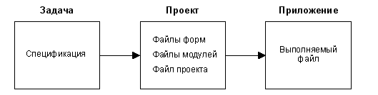

Рисунок 1.- Процесс создания приложения в среде Delphi

Создание консольного приложения
Выполнить следующие действия: File / New / Other…/ Console Application / OK
В результате откроется окно редактора с загруженным в него проектом:
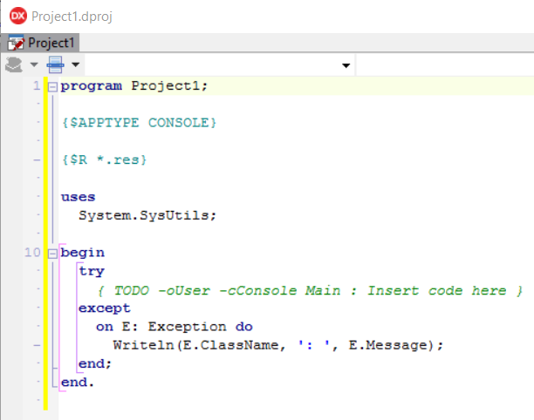
Рисунок 2- Шаблон консольной программы

Первой строкой идет название программы, в данном случае это Project1.
Затем IDE Delphi в виде директивы компилятора {$APPTYPE CONSOLE} вставила «для себя» указание, что это - приложение для командной строки.
Строку с директивой компилятора {$R *.res}, отвечающей за подключение к проекту ресурсов, нужно удалить.
Затем следует ключевое слово uses и перечисление необходимых дополнительных файлов (в данном случае это модуль SysUtils).
После этого со слова begin начинается собственно тело программы. Завершается любая программа ключевым словом end с точкой.
Между ключевыми словами begin и end, в фигурных скобках, вставлен автоматический комментарий, не влияющий на выполнение программы, так что при желании можно его удалить:
{ TODO - oUser - cConsole Main : Insert code here }
Также можно удалить обработчик исключений, начинающийся словом try и заканчивающийся словом end:
Куда программисту вводить программный код? Между словами begin…end.
Выше слова begin (до слова uses!!!!!) выполнить описание (объявление) объектов (переменные, константы и т. д.).
Окончательно шаблон примет вид:
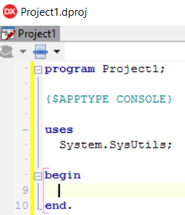
Рисунок 3- Шаблон консольной программы, подготовленный к работе

ПОРЯДОК ВЫПОЛНЕНИЯ РАБОТЫ
Повторить правила техники безопасности при работе с ПК. Запустить IDE Delphi:
Пуск → Все программы → Delphi 10.
Создать проект для консольного приложения: File → New →Other… → Console Application / OK. Разработайте алгоритм решения задания своего варианта и реализуйте его в виде консольной программы. Сохраните созданный проект: File → Save All.
Запустите программу на выполнение программу: Run / Run Without Debugging (запуск без отладки). После просмотра результатов программы нажмите Enter для возвращения из сеанса консоли командной строки в окно редактора.

Для нового проекта создайте новую папку, например
МоиДокументы:\ИСПП1819\ФИО_студента\Lab1.
Сохраните проект File | Save Project As Сначала сохраните модуль c именем Unit1.pas, затем файл проекта под именем Project1.dpr.
Последующие сохранения выполнять командами File | Save All.

5. Перечень вопросов для допуска к лабораторной работе: ответить на вопросы теста
6. Практическая и экспериментальная часть работы.
Выберете свой вариант индивидуального задания . В соответствии с этим установите необходимое количество окон, тексты заголовков на форме, размеры шрифтов, а также типы переменных и функции преобразования при вводе и выводе результатов. Целесообразно сложные выражения рассматривать как совокупность простых выражений, вычисляемых отдельно.
Практическое задание
Выберите вариант индивидуальной задачи.
Проанализировать задание для выполнения лабораторной работы.
Выполнить постановку задачи
Выполнить формализацию задачи.
Составить алгоритм решения задачи в графической форме.
Составить программу решения задачи.
Отладить программу
Проверить правильность составления программы с помощью контрольного примера.
Оформить отчет по лабораторной работе

Таблица 1 - Варианты заданий
№ | Функция | Проверочное значение y(x)  при х = 2(или y(x1, х2)  при х1 = 2 и х2 = 2)
1 | $y=\frac{5x+\text{sin}x^{2}}{2x+\text{tgx}}+\left|\text{sin}x^{2}\right|$ | 5,8496
2 | $y=\frac{{\text{log}}_{3}\left|x−\text{10}\right|}{2x−7}−\text{cos}(3x+5)$ | -0,6354
3 | $y=\frac{\text{cos}(x_{1}+5)+x_{2}}{3x_{1}+6x_{2}}∗\left|\text{sin}x_{1}^{2}\right|$ | 0,1158
4 | $y=\frac{\text{cos}(3x+5)+5^{x}}{4\text{.}\text{35}x}+\left|\text{cos}x^{2}\right|+\frac{5}{x}$ | 6,027716
5 | $y=\frac{3x_{1}+2^{x_{2}}}{\text{sin}(x_{1}+x_{2})}+\frac{5}{\left|\text{sin}x_{2}\right|}+6$ | -1,7147
6 | $y=\frac{{\text{sin}}^{2}(x+3\text{.}5)+\text{lg}x}{3x+e^{x+1\text{.}\text{35}}}$ | 0,0232
7 | $y=\frac{x_{1}+5\text{.}5x_{2}}{\text{cos}x_{1}+\text{ln}x_{2}}+\text{tg}(x_{1}+4\text{.}3)$ | 46,9482
8 | $y=\frac{3^{x−1\text{.}4}+e^{x}}{4\text{.}5+x}+\text{tg}3x$ | 1,1432
9 | $y=\frac{x_{1}^{x_{2}}+3\text{.}5{\text{tgx}}_{1}}{3x_{1}+5x_{2}}+\frac{5x_{1}}{x_{2}+6}+5$ | 6,022
10 | $y=\frac{{\text{cos}}^{3}(x+2\text{.}5)+1\text{.}5x}{x^{2}+3\text{.}5}+\frac{3x^{2}}{8x}+8\text{.}5$ | 9,6488
11 | $y=\frac{\text{ln}(x+1\text{.}3)+5}{1\text{.}\text{35}x^{2}+6}+\sqrt{\frac{x+1\text{.}3}{(\text{35}x)^{2}+6}}$ | 0,5693
12 | $y=\frac{2x_{1}+1\text{.}4^{x_{2}}}{{\text{tgx}}_{1}+2x_{2}}+\sqrt[3]{6x_{1}+8^{x2}}$ | 7,5196
13 | $y=\frac{3x+\text{tgx}}{2\text{.}\text{36}x+6}+2x+1\text{.}4^{x}$ | 6,3159

7. Вывод.

8. Контрольные вопросы.
1 Из каких разделов состоит программа?
2 Зачем нужен оператор присваивания? Какой вид он имеет?
3 Каким образом в Object Pascal создаются комментарии?
4 Какая команда служит для ввода данных?
5 Какая команда служит для вывода данных?
6 Что такое форматный вывод?

9.Содержание отчета
1Тема. Цель
2 Ответы на контрольные вопросы
3 выполненное практическое задание

Лабораторная работа №2

Тема. Составление программ разветвляющейся структуры
1.Цель: Научиться разрабатывать разветвляющиеся алгоритмы и использовать соответствующие опеаторы для их кодирования
2.Инструктаж на рабочем месте проводится согласно инструкции по охране труда при работе в лаборатории Технологии разработки БД, Автоматизированного проектирования технологических процессов и программирования №319 ИОТ – 029 2016.

3. Перечень средств обучения: персональный компьютер
4.Теоретическая часть
Разветвляющейся называется программа, которая описывает разветвляющийся алгоритм
Условие, от которого зависит выбор пути решения, представляет собой логическое выражение. Самое простое – переменная логического типа. Наиболее часто встречающееся – два арифметических выражения, соединенные знаком отношения.
Отличия явных и неявных условий
Явные условия задаются непосредственно в условии задачи. Неявные появляются в процессе анализа задачи и служат для обработки исключительных ситуаций.
Правила записи составных условий
условия могут быть сложными, те содержать несколько логических выражений. Каждая часть условия заключается в скобки. Части составного условия соединяются союзами "and", "or"
Операторы if u case языка Pascal
Для программирования разветвляющихся алгоритмов в языке Pascal используются переменные типа boolean, которые могут принимать только два значения - true и false (да, нет), а также операторы if и case. Оператор if проверяет результат логического выражения или значение переменной типа boolean и организует разветвление вычислений, т.е. выполнение (или невыполнение) того или иного варианта кода в зависимости от условий. Оператор if используется совместно с ключевым словом then, а в том случае, когда условие может не выполняться – еще и с else. В целом синтаксис инструкции следующим:
if<условие>then<код> [else<альтернативный код>]
В качестве условия может быть использовано любое выражение, которое может быть приведено к булевскому значению, т.е. к false или true. Как правило, это бывают операции сравнения, например:
if a > 5 then b := 10;
if x <> 0 then y := 1 else y :=2;
В первом случае, если переменная a больше 5, то переменной b будет присвоено значение 10, если же a меньше или равно 5, то ничего выполнено не будет и управление будет передано следующему выражению. Во второй строке переменная x проверяется на ненулевое значение, и если x окажется числом, отличным от 0, то переменной y будет присвоено значение 1, в противном случае (если x равно 0) переменной y будет присвоено значение 2
В тех случаях, когда требуется предусмотреть 3 или более вариантов исполнения, используют вложения оператора if друг в друга. Например, если требуется выполнить один вариант, когда некая переменная x меньше нуля, другой – если x равна 0, и третий – если x больше нуля, то синтаксис операторов может быть следующим:
if x < 0 then вариантдля x<0 else if x = 0 then вариант для x=0 else вариант для x>0;
При необходимости выполнить большое количество проверок использование оператора if приводит к тому, что программный код получается слишком громоздким, и малоэффективным. В таких случаях на помощь приходит семафор – оператор множественного выбора case. Он состоит из самого оператора, выражения, являющего константой или значением, или арифметическим выражением, и необязательной части else. Таким образом, формат оператора case таков:
case<выражение-селектор>of
<значение 1>: <код для значения 1>;
<значение 2>: <код для значения 2>;
...
<значение N>: <код для значения N>;
[else<код для непредусмотренных явно значений>;] end
Единственным ограничением семафора, в сравнении с условным оператором, является то, что в качестве селектора могут выступать лишь данные порядкового типа, скажем, целым числом или же символом.
Оператор case организует разветвления в зависимости от селектора - значения некоторой переменной, например, n целого типа:
case n of
0: u:= x + y;
1: u:= x - y;
2: u:= x * y;
else u:= 0;
end;
В соответствии со значением n вычисляется значение переменной u. При этом, если n=0, то u=х+у, если n=1, то u=x-y, если n=2, то u=x*y и, наконец, u=0 при любых значениях n, отличных от 0, 1 или 2.

Правила составления разветвляющихся алгоритмов;
Пусть необходимо решить задачу:

1
2
3
, если а < 0
, если 0 < a < 1
, если a > 2

Решение начинается с формализации задачи, которая состоит из двух этапов: постановки задачи и построения модели процесса. Постановка задачи включает выяснение цели задачи, определения и описания(указания типов) входных и выходных данных. По результатам формализации строится алгоритм в виде блок–схемы, затем алгоритм кодируется. Заключительным этапом является проверка правильности работы алгоритма.
Постановка задачи
Цель. Вычислить значение функции F по приведенным в условии формулам
Входные данные
а – аргумент. х– переменная
Так как обе величины могут быть как целыми, так и дробными, то переменные а, х:real.
Выходные данные.
F – Значение функции. F: real.
Математическая модель.
Отметим решения на числовой прямой
функция не задана

1
2
3

0 1 2
После определения вида функции в зависимости от того в какой интервал попадает аргумент, следует выяснить всегда ли функция непрерывна на этом интервале
а < 0; возникают неявные условия, т.к. х может быть любым числом, а возвести в дробную степень можно только неотрицательное число, то должно выполняться условие х≥0;$F=a−x^{6/7}$; иначе значение F не определено
0 < a < 1; возникают неявные условия, тангенс можно вычислить только, если Сos(a²)<>0;F=Cos²(x)+(Sin(a²)/Cos(a²))³ ; иначе значение функции F не определено
1= < a < =2; Функция не задана
a > 2; возникают неявные условия, т.к. х может быть любым числом, а извлечь корень можно только из неотрицательного числа и логарифм можно вычислить только для положительных аргументов, то должно выполняться условие х>0; F=; иначе значение F не определено.
Алгоритм решения
начало
а, х
1
2 + -
a<o
+ -
х≥0
3
F не определено
$$F=a−x^{6/7}$$
4
F,a
5
a>o
a<1
6 + -
7 +
Сos(a²)<>0
8
F не определено
F=Cos²(x)+(Sin(a²)/Cos(a²))³

9
F,a

10 + -
(a=o) или
((a≥1) и (а≤2))
11
F не задано

12 + -
a>2
13 + -
х>0
14
F не определено
F=$\text{ln}(x)+\sqrt{\text{ax}}$
F,a
15

конец

Алгоритм выполняется следующим образом.
Шаг 1. Вводятся недостающие для вычисления значения: аргумента а и переменной х.
Дальше н шагах 2, 6, 10, 12 выясняется в какой из интервалов попало значение аргумента
Шаг 2. Если а < 0, то переход к шагу 3 – проверке неявных условий, х≥0. Если условие выполняется, то вычисляется значение функции по формуле$F=a−x^{6/7}$(шаг 4) и выводится результат(шаг 5), иначе выдается сообщение о том, что значение F не определено.
Шаг 6. 0 < a < 1, то переход к шагу 7 – проверке неявных условий Сos(a²)<>0; Если условие выполняется, то вычисляется значение функции по формуле F=Cos²(x)+(Sin(a²)/Cos(a²))³ (шаг 8) и выводится результат(шаг 9), иначе выдается сообщение о том, что значение F не определено.
Шаг 10. Если 1= < a < =2, то выдается сообщение о том. что на этом интервале функция не задана(шаг 11)
Шаг 12. Если a > 2, то переход к шагу 13 – проверке неявных условий х>0. Если условие выполняется, то вычисляется значение функции по формуле; F=(шаг14); и выводится результат(шаг 15), иначе выдается сообщение о том, что значение F не определено
Кодирование алгоритма
program Разветвляющаяся;
Var
a,х,F: real;
Begin
Write ('Введите значения переменных а, х ');
readln (а, х);
if а < 0 then if х≥0 then begin F:=a-exp(6/7*ln(x));
Writeln('F=',F:6:2,'a=',a:6:2);
End
Else Writeln('значение F не определено');
if (0 < a) and (а < 1) then if Сos(a*a)<>0 then
begin
F:=Cos(x)*Cos(x)+(Sin(a*a)/Cos(a*a))*(Sin(a*a)/Cos(a*a))*(Sin(a*a)/Cos(a*a));
Writeln('F=', F:6:2,'a=',a:6:2);
End
Else Write ('значение F не определено');
if (1= < a) and (а < =2) then Writeln(' Функция не задана при а=',а);
if a > 2 then if х>0 then begin
F:=ln(x)+Sqrt(a*x);
Write ('F=',F,'a=',a);
End
else Writeln('значение F не определено');
END.

Тестирование алгоритма
Шаг 1. Вводится значения переменных: a= -1 х=1
аргумента
Шаг 2. Если а < 0, то переход к шагу 3 – проверке неявных условий, х≥0, условие выполняется, вычисляется значение функции по формуле$F=a−x^{6/7}$=-1-1=-2(шаг 4) и выводится результат: F=-2
Для того, чтобы проверить весь алгоритм, тестирование следует повторить при различных а и х, подбирая значениях таким образом, чтобы каждый раз они попадали в разные интервалы.
Только после этого, можно сделать вывод, что алгоритм работает правильно

Правила составления программ, использующих оператор выбора, рассмотрим на примере.
Задача. Вывести название дня недели по его порядковому номеру.
1 Формализация.
1.1 Постановка задачи.
Цель. Вывести на экран название дня недели в зависимости от его порядкового номера.
Входные данные.
n – номер дня недели. Т.к. номер дня недели может принимать значения от 1 до 7, то можно для описания этой переменной создать интервальный тип, а можно воспользоваться стандартным типом byte.
Выходные данные.
Т.к. при решении этой задачи не требуется выполнение ни каких вычислений, то выходной величиной будет строковая константа, значение которой– название дня недели.
1.2 Модель
ввод значения n
n=1;"понедельник"
n=2;"вторник"
n=3;"среда"
n=4;"четверг"
n=5;"пятница"
n=6;"суббота"
n=7;"воскресенье"
иначе "неделя кончилась"

Алгоритм решения
Алгоритм выполняется следующим образом.
Шаг 1. Вводится номер дня недели, это и будет значением селектора.
Шаг 2.- 8. Значение селектора сравнивается по очереди с каждым из номеров дней недели и как только значение совпадет, будет выведено сообщение с названием дня недели.
Шаг 9. Этот шаг выполняется в случае ввода несуществующего дня недели, выдается соответствующее сообщение.

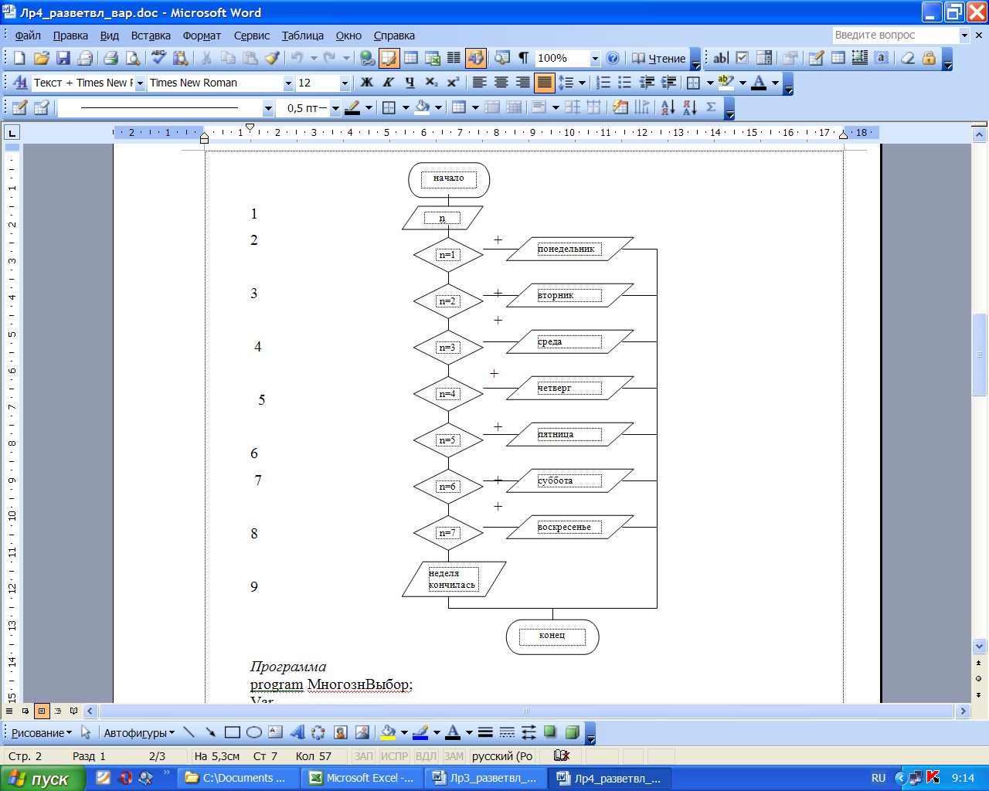
Программа
program project3;
Var
n: byte;
Начало
writeln ('Введите номер дня недели ');readln (n);
case n of
1: writeln('понедельник') ;
2: writeln ('вторник');
3: writeln ('среда');
4: writeln ('четверг');
5: writeln ('пятница') ;
6: writeln ('суббота');
7: writeln ('воскресенье');
else writeln ('неделя кончилась');
end;
end.

Тестирование алгоритма
Шаг 1. Вводится номер дня недели, например 5.
Шаг 2.- 8. Значение селектора сравнивается по очереди с каждым из номеров дней недели и как только значение совпадет, будет выведено сообщение "пятница"
Таким образом, можно сделать вывод, что алгоритм работает правильно

5. Перечень вопросов для допуска к лабораторной работе: ответить на вопросы теста

6. Практическая и экспериментальная часть работы.
Выберите вариант индивидуальной задачи.
Проанализировать задание для выполнения лабораторной работы.
Выполнить постановку задачи
Выполнить формализацию задачи.
Составить алгоритм решения задачи в графической форме.
Составить программу решения задачи.
Отладить программу
Проверить правильность составления программы с помощью контрольного примера.
Оформить отчет по лабораторной работе

Задания
По номеру в журнале выберите индивидуальное задание из нижеприведенного списка. В качестве f(x) использовать по выбору: sin(x), х²; е${}^{x}$. Отредактируйте вид формы и текст программы, в соответствии с полученным заданием.
1. Вычислить значение функции  если x < a  если x = a  если x > a  где a, b,х – любые | 2. Вычислить значение функции  Z=  x<-2,3  -2,1<х<0  х>1  Где a,в,х – любые
3. Вычислить значение функции  y =  если х<0  если 0<х<1  если х>1  где х,b-любое | 4. Вычислить значение функции  Z=  если t<-2  если 0<t<1  если t > 2  где а,х – любое.
5. Вычислить значение функции:  , если a < -0,2  , если 0<a<=0,4  , если а>0,8 ,  где а, х – любое | 6. Вычислить значение функции  , если а < 0  , если 0 < a < 1  , если a > 2  где а.х – любое

Задание 2
- По номеру n (n>0) некоторого года определить с - номер его столетия (учесть, что, к примеру, началом XX столетия был 1901, а не 1900 год).
- Для целого числа $k$от 1 до 99 вывести фразу “мне $k$лет”, учитывая при этом, что при некоторых значениях $k$слово “лет” надо заменить на слово “год” или “года”.
- Для натурального числа $k$вывести фразу “мы выпили $k$ бутылок пива”, согласовав слово “бутылка” с числом $k$.1 Вводится число от 1 до 4, определяющее пору года. Дать название этой поры года (1 — зима, 2 — весна, 3 — лето, 4 — осень).
- Вводится число от 1 до 7, определяющее день недели. Дать название этого дня (1 — понедельник, 2 — вторник, ..., 7 — воскресенье).
- Вводятся числа 12, 1, 2, определяющие зимний месяц года. Дать название этого месяца года (1 — январь, 2 — февраль, 12 — декабрь).
6 Вводится значение года в укороченной форме (от 0 по 10). Вывести значение года текущего столетия в полном формате (0 – 2000, 1 – 2001 и т.д.).
7 Вводится номер месяца (1, 2, …, 12). Вывести количество дней в указанном месяце.
8 Написать программу, которая запрашивает у пользователя номер дня недели и выводит одно из сообщений: «Рабочий день», «Суббота», «Воскресенье».
9 Вводится число от – 10 до 10. Вывести сообщение: введенное число больше 0, меньше 0 или равно 0.
10 Вводится число от 2 до 10. Вывести сообщение: четное или нечетное введенное число.
11 Вводится число от 1 до 10. Дать название этого числа (1 — один, 2 — два, ..., 10 — десять).
12 Вводятся числа 3, 4, 5, определяющие весенний месяц года. Дать название этого месяца года (3 — март, 4 — апрель, 5 — май).
13 Определить число дней в месяце. Считать год не високосным

7. Вывод.

8. Контрольные вопросы.

- Какой алгоритм называют алгоритмом с ветвлением?
- Как записывается условный оператор (оператор ветвления) в программе?
- Что такое полная и сокращенная записи условного оператора?
- Что используется в качестве условий в операторе ветвления?
- Что такое составное условие? Каковы правила записи составных условий?
- Что такое составной оператор? Какую структуру он имеет? B каких случаях используется составной оператор?
- Что такое "селектор" и зачем он нужен? Какого типа должна быть переменная-селектор?
- В каких случаях используется оператор if, а когда удобнее применить оператор case?
9.Содержание отчета
1Тема. Цель
2 Ответы на контрольные вопросы
3 выполненное практическое задание

Лабораторная работа № 3

Тема. Составление программ циклической структуры

1.Цель работы: Изучить операторы организации циклических вычислительных процессов; овладеть практическими навыками работы с циклами.

2.Инструктаж на рабочем месте проводится согласно инструкции по охране труда при работе в лаборатории Технологии разработки БД, Автоматизированного проектирования технологических процессов и программирования №319 ИОТ – 029 2016.

3. Перечень средств обучения: персональный компьютер

4.Теоретическая часть
Операторы организации циклов
Циклическими называются алгоритмы, которые предусматривают многократное повторение действий в одной и той же последовательности по одним и тем же математическим зависимостям, но при различных значениях некоторых специально изменяемых величин.
Различают два вида циклов – цикл с заданным числом повторений (детерминированный) и цикл, число повторений которого заведомо неизвестно (итерационный).
Для организации циклических алгоритмов в языке Object Pascal используются 3 вида операторов:
for – оператор цикла с управляющим параметром;
while – оператор цикла с предварительным условием;
repeat – оператор цикла с последующим условием.
Оператор for используют для организации детерминированных циклов, если шаг изменения параметра цикла равен 1 или –1. Операторы while, repeat используются для организации итерационных циклов и в случае детерминированных циклов с шагом изменения параметра отличным от 1 и –1.
Оператор for
Оператор for состоит из заголовка и тела цикла. Он может быть представлен в двух форматах:

for <счетчик>:=n1 to n2 do <оператор>;
for <счетчик>:=n2 downto n1 do <оператор>; где <счетчик> – параметр цикла (переменная порядкового типа); n1, n2 – начальное и конечное значения параметра цикла; <оператор> – простой или составной оператор, образующий тело цикла.
Первый формат организует увеличение <счетчика> на 1, второй -уменьшение <счетчика> на 1.
Ниже в качестве примера приведен фрагмент программы вычисления суммы квадратов натуральных чисел от 1 до 10.
s:=0;
for i:=1 to 10 do s:=s + i*i;
Например, выполнение цикла — фрагмента программы:
for i:=10 to 14 do write(i: 3) ;
выведет на экран последовательность цифр в виде:
10 11 12 13 14
Вариант 2 (с уменьшением счетчика).
for Счетчик := НачальноеЗначение downto КонечнооЗцачение do
begin
{ Инструкции }
end;

Программа, которая вычисляет среднее арифметическое и определяет минимальное и максимальное число в последовательности действительных, вводимых с клавиатуры.

Var
a: real; {очередное число}
n: integer; {количество чисел}
sum, average: real; {сумма и среднее арифметическое}
min, max: real; {минимальное и максимальное число}
i:integer; {счетчик цикла}
begin
write(' введите количество чисел последовательности ');readln(n);
write(' вводите последовательность ');
write('→'); readln (a); {вводим первое число последовательности}
{ предположим, что: }
min:=a; { первое число является минимальным }
mах:=а; { первое число является максимальным }
sum:=a;
{ введем остальные числа }
for i:=l to n-1 do
begin
write('->'); readln(a);
sum:=sum+a;
If a < min then min:=a;
if a > max then max:=a;
end;
average:=sum/n;
writeln('Количество чисел: ', n);
writeln('Среднее арифметическое:',average:7:3);
writeln('Минимальное число: ',min:7:3);
writeln('Максимальное число:',max:7:3);
end.
Комментарии. Для решения поставленной задачи нет необходимости хранить введенные числа. Однако, зачастую, особенно для последовательности случайных чисел, важно знать не только ее среднее значение, но и так называемое среднеквадратичное отклонение, характеризующее степень "разброса" относительного среднего. Для его вычисления требуется предварительно найти среднее. Таким образом, числовую последовательность необходимо будет ввести еще раз, что трудоемко, или запомнить при первом вводе и использовать повторно. Для этого используются массивы.

Оператор while
Общий вид оператора while: while <условие> do <оператор>;
Выполняется оператор следующим образом. Вначале проверяется <условие> и пока оно истинно повторяется <оператор>, стоящий после зарезервированного слова do. Выход из цикла происходит, когда <условие> становится ложным. Если при первом вычислении <условие> окажется ложным, то оператор цикла не выполнится ни разу.
Если в цикле нужно выполнить не один оператор, а несколько, то их следует заключить в операторные скобки begin ... end, то есть использовать составной оператор.
Оператор while аналогичен оператору repeat, но проверка Условие выполнения цикла производится в самом начале оператора — если значение условия равно true (истина), то выполняются инструкции цикла, находящиеся между begin и end и снова вычисляется выражение Условие выполнения цикла.
Так продолжается до тех пор, пока значение Условие выполнения цикла не станет равно false (ложь).
* цикл while — это цикл с предусловием, т. е. инструкции тела цикла вообще могут быть не выполнены, если проверяемое условие ложно с самого начала;
* исходя из последнего утверждения цикл while считают самым универсальным видом цикла;
* цикл while обычно применяется в тех же задачах, что и repeat (в зависимости от личного вкуса программиста). Удобнее всего использовать его в тех случаях, когда возможны ситуации невыполнения цикла;
* в операторе цикла while точка с запятой никогда не ставится после зарезервированного слова do.
Комментарии
Для выхода из бесконечного цикла (проверяемое условие никогда не станет ложным) используется специально для этих целей предназначенный оператор break (прервать) Также возможно, но менее желательно, использование оператора goto В этом случае в текст программы необходимо будет ввести следующие изменения
label lab0l;
if item<0 then goto lab0l;
lab0l: writeln('Сумма введенных чисел равна ', sum);
Пример содержит программу, которая выводит на экран таблицу значений функции Вывод выполняется в два столбца первый — значения аргумента, второй — значения функции при изменении аргумента от 0,3 до 3,7 с шагом 0,4
Пример
var x,y,z,lg3,a,b,dx: real;
begin
clrscr;
write('Введите начальное значение аргумента: '); readln(a);
write('Введите конечное значение аргумента. '); readln(b);
write('Введите шаг табулирования: '); readln(dx);
writeln ('------------' :20) ;
writeln('х':9,' | ':4,'у':4);
writeln ('------------' :20) ;
lg3:=ln(3.0)/ln(10.0); {вычисление lg(3)}
x:=a;
while x<(b+dx/2) do
begin
z:=sin((pi*x)/3);
if(z < 0) then writeln(x:10:3,' функция не определена':22)
else begin
y:=lg3+x*sqrt(5.0*z);
wnteln(x.l0:3, ' ',y:7:3);
end;
x:=x+dx;
end;
writeln ('----------':20) ;
end.
Комментарии
При разработке программы следует учитывать область определения функции и в случае необходимости, для предупреждения попытки вычисления квадратного корня из отрицательного числа, организовать вывод сообщения — "функция не определена"
Пример вычисления суммы квадратов натуральных чисел от 1 до 10 с использованием оператора while будет выглядеть следующим образом.
s:=0;
i:=1;
while i<=10 do begin
s:=s+i*i; i:=i+1;
end;
Оператор repeat
Общий вид оператора repeat.
repeat
<оператор_1 >;
<оператор_2>;
<оператор_N>;
until < условие>;
Выполняется оператор repeat следующим образом. В начале выполняется группа операторов – <оператор_1>, <оператор_2>, ... <оператор_N>. Затем проверяется условие, если оно ложно, то снова выполняется «тело» цикла. Если же условие истинно, то происходит выход из цикла. Так как условие прекращения цикла проверяется в конце цикла, то операторы, образующие тело цикла, выполняются, по крайней мере, один раз.
Рассмотренный выше пример вычисления суммы квадратов натуральных чисел от 1 до 10 с использованием оператора repeat будет выглядеть следующим образом.
s:=0;i:=1;
repeat
s:=s+i*i; i:=i+1;
until i>10;

5. Перечень вопросов для допуска к лабораторной работе: ответить на вопросы теста

6. Практическая и экспериментальная часть работы.
Выберите вариант индивидуальной задачи.
Проанализировать задание для выполнения лабораторной работы.
Выполнить постановку задачи
Выполнить формализацию задачи.
Составить алгоритм решения задачи в графической форме.
Составить программу решения задачи.
Отладить программу
Проверить правильность составления программы с помощью контрольного примера.
Оформить отчет по лабораторной работе
.
,где l=3; n=6; a=/5; 10; 14; 15; 25; 30/
a=2; b=10⁻²; x=/1.1; 1.2; 1.3; 5/
a=/1; 3; 4; 2; 6; 9/ b=/0.1; 0.3; 0.7; 0.4; 0.2; 0.8/
Вычислить сумму элементов последовательности чисел, удовлетворяющих неравенству х_{i}>р; р=1,2; х=/1,35; 1,40; 1,22; 1,64; 0,28; 0,99; 0,56/
Вычислить сумму отрицательных компонентов последовательности
х=/-10; 1; -9; 2; -8; 3; -5; 4; -6; 5;-7; 9/
Подсчитать количество положительных, отрицательных и равных нулю компонентов последовательности х=/7; -3; 0; 1; 5; 6; 0; 8; -12; 0;0-2/
; b=6.1 a=0.4 x=/1; 2; 3; 4; 5; 6; 7.5/
b=2 z=0.245 x=/21; 23; 25; …; 40/
b=2; d=5; a_{i}=/1; 2; 3; …; 15/
a=/101; 102; 103; …; 120/ b=/13; 14; 15; …; 32/
a=4.2 b=6.745 x_{i}=/1.0; 1.1; 1.2; 1.3; 1.4; 1.5; 1.6/
n=4 x_{i}=/1.5; 1.6; 2.8; 4.0/ y_{i}=/1.8; 1.8; 2.0; 3.5/

7. Вывод.

8. Контрольные вопросы.

- Какие операторы позволяют создавать циклические алгоритмы в языке Delphi?
- Какие форматы оператора цикла for вы знаете, в чем их отличие?
- Опишите порядок выполнения операторов for, while, repeat. Для каждого оператора приведите формат и примеры.
4. При вычислении суммы и произведения последовательности, массива и тд, какие начальные значения должны иметь переменные, в которых накапливается сумма или произведение и почему?
5. Какими свойствами должна обладать переменная–параметр цикла?
6. Запишите фрагмент программы для вывода букв от z до a.

9.Содержание отчета
1Тема. Цель
2 Ответы на контрольные вопросы
3 Выполненное практическое задание

Лабораторная работа №4

Тема. Обработка одномерных массивов.
1.Цель: изучить средства организации циклических вычислительных процессов; овладеть практическими навыками работы с массивами.
2.Инструктаж на рабочем месте проводится согласно инструкции по охране труда при работе в лаборатории Технологии разработки БД, Автоматизированного проектирования технологических процессов и программирования №319 ИОТ – 029 2016.
3. Перечень средств обучения: персональный компьютер
4.Теоретическая часть
Если работа программы связана с хранением и обработкой большого количества однотипных переменных, для их представления в программе можно использовать массивы.
Массив представляет собой совокупность данных одного типа с общим для всех элементов именем.
Элементы массива пронумерованы, и обратиться к каждому из них можно по номеру (или нескольким номерам — например, для элемента таблицы задается номер строки и столбца). Номера элементов массива иначе называются индексами, а сами элементы массива — переменными с индексами (индексированными переменными).
Самый простой способ описания массива — это объявить переменнук в разделе описания переменных var с использованием зарезервированного слова array (т. с. массив). В общем виде описание выглядит так:
var ИмяМассива: array[НижняяГраница.. ВерхняяГраница] of ТипЭлементов;
Например:
var a: array[1..100] of integer; { 100 элементов — целые числа }
b: array[0..50] of char; { 51 элемент — символы }
с: array[-3..4] of boolean; { 8 элементов — логические значения }
Массив также можно описать как типизированную константу в разделе описания констант. Список значений элементов массива при этом заключается в круглые скобки.
Например:
const x: arrayfl..5] of integer=(l,3, 5,7,9);
Массив может быть описан с предварительным описанием типа.
Например, если а и ь являются именами массивов одного типа:
type mas = array[1..100] of integer;
var a,b: mas;
то разрешено присваивание а:=b;. В этом случае массив а будет представлять собой точную копию массива b.
Заполнение массива данными
Массив, описанный как типизированная константа, уже содержит данные. Массивы, объявленные в разделе описания переменных, необходимо заполнить данными, прежде чем выполнять с ними какие-либо действия.
Значения элементов массива также можно задать следующими способами:
      - при вводе данных с клавиатуры ;
      - с помощью датчика случайных чисел ;
      - присваиванием заданных значений;
      - считывая значения элементов из файла .
Для заполнения массива используется цикл. Наиболее удобен цикл for, причем для многомерных массивов применяются вложенные циклы.
Например, "слепой", без использования комментариев, ввод с клавиатуры вектора из 5 элементов:
for i:=l to 5 do readln(a[i]);
Ввод элементов массива обычно сопровождается выводом соответствующих поясняющих текстов.
Ввод данных с клавиатуры является основным, но не единственным способом заполнения массивов. Довольно часто массив заполняется при помощи присваивания элементам определенных или случайных значений.
Например, фрагмент программы заполнения одномерного массива х из n элементов случайными числами в диапазоне от 0 до 99 включительно выглядит так:
randomize; { инициализация датчика случайных чисел }
for i:=l to n do x[i]:=random(100);
Вывод массива
Вывод значений элементов массива также выполняется в цикле for с использованием операторов write и writeln.
Например, вывод вектора из 5 элементов:
      - в столбец:
for i:=l to 5 do writeln(a[i]);
      - в одну строку, через пробел-разделитель:
for i:=l to 5 do write(a[i],' ');
      - или с заданием формата, где под каждый элемент отводится 4 позиции:
for i:=l to 5 do write(a[i]:4);
Обработка массива
Условимся, что в векторе а содержится n элементов.
      - Вычисление суммы элементов:
s:=0;
for i:=l to n do s:=s+a[i]; { обычное накопление суммы в s }
      - Вычисление произведения элементов'
s:=l;
for i:=l to n do s:=s*a[i]; ( накопление произведения в s }
      - Подсчет количества элементов, удовлетворяющих какому-либо условию
Например, подсчет количества четных чисел в целочисленном массиве-
k:=0;
for i:=1 to n do
if a[i] mod 2=0 then k:=k+l; { увеличиваем на 1 счетчик четных чисел, если число делится на 2 }
      - Поиск элемента с заданным значением. Найти элемент — это значит выяснить его номер в массиве .
Например, найдем номер первого из элементов массива а, имеющего нулевое значение. Если таких элементов нет, выведем соответствующее сообщение
i:=0; { номер элементов массива }
repeat
i:=i+l;
if a[i]=0 then writeln('Номер первого нулевого элемента ',i) else writeln('Таких элементов нет);
until(a[i]=0) { нашли } or (i=n) { массив кончился };

Поскольку в данном примере требуется найти только одно, самое первое, значение, можно использовать цикл repeat Заметим, что таким же образом можно было бы искать элемент, начиная поиск с конца массива и уменьшая на 1 значение переменной i. Если нужно знать номера всех элементов, имеющих заданное значение, то для их хранения придется использовать дополнительный массив, а цикл repeat заменить циклом for. В процессе поиска можно выводить искомые номера на экран непосредственно в цикле for. В этом случае необходимость использования дополнительного массива отпадает:
writeln('Номера элементов, имеющих нулевое значение:');
for i:=1 to n do
if a[i]=0 { нашли 0 } then write(i,' '); { вывели номер }
Поиск максимального элемента и его номера
Переменная max хранит значение максимума, k — его номер в массиве:
max:=a[l]; k:=l; { поиск начинаем с первого элемента }
for i:=2 to n do { перебираем элементы, начиная со второго }
if a[i]>max then begin
max:=a[i]; k:=i; { запоминаем значение и номер элемента, который больше всех предыдущих}
end;
Аналогично, при смене знака a[i]<min находится минимальный элемент min.
Если в массиве содержится несколько элементов, имеющих максимальное значение, то в переменной k будет сохранено значение первого по номеру из числа этих элементов. Если в условии записать a [i] >=max, то будет найден номер последнего из нескольких максимальных элементов. Если же нужно знать номера всех максимальных элементов, то для их хранения придется использовать дополнительный массив или выводить номера в цикле, как в примере с поиском заданного значения.
Изменение значений элементов.
      - Например, пусть в массиве а хранятся зарплаты n сотрудников. Тем сотрудникам, у которых зарплата меньше минимально возможной суммы, поднимем зарплату до этого минимального значения minzp.
minzp:=3000; for i:=l to n do
if a[i]<minzp then a[i]:=minzp;
Программа поиска заданного числа, количества вхождений и номера
const count=10;
var n, { число для поиска }
a, { номер первого элемента }
b, { количество элементов }
i: integer;
m : array [1..count] of integer;
begin
writeln('Ввод исходного массива:');
for i:=l to count do begin
write('элемент #',i,': '); readln(m[i]);
end;
a:=0; b:=0;
write ('Введите число для поиска — > '); readln(n);
for i:=l to count do { поиск элемента, равного n }
if m[i]=n then begin
if b=0 then a:=i;{ запомним номер 1-го элемента, равного n }
b:=b+l; { увеличить число найденных элементов на 1 }
end;
if b=0 then writeln('HeT таких элементов в массиве') else begin
writeln('Количество элементов массива, имеющих значение V,n,' =', b:3);
writeln('Первый элемент имеет номер', а:3); end;
end.
Программа поиска максимального элемента массива и порядковый номер в массиве
const count=10;
var m: array [1..count] of byte;
max,i,nume r_max: byte;
begin
{ формирование массива случайной функцией random и вывод массива на экран }
randomize; { инициализация датчика случайных чисел }
for i:=l to count do begin
m[i]:= random(count*2)+l; write(m[i],' ');
end;
writeln;
max:= m[1]; { начинаем с первого элемента }
numer_max: =1;
{ проверить все элементы, начиная со второго }
for i:=2 to count do begin
{ если очередной элемент массива больше мах }
if m[i]>max then begin
{ то присвоить его значение max }
max:=m[i];
{ и запомнить его порядковый номер }
numer_max:=i; end; end;
write('Максимальный элемент ', max); writeln(' расположен на ', numer_max,' месте'); end.

5. Перечень вопросов для допуска к лабораторной работе: ответить на вопросы теста

6. Практическая и экспериментальная часть работы.
Выберите вариант индивидуальной задачи.
Проанализировать задание для выполнения лабораторной работы.
Выполнить постановку задачи
Выполнить формализацию задачи.
Составить алгоритм решения задачи в графической форме.
Составить программу решения задачи.
Отладить программу
Проверить правильность составления программы с помощью контрольного примера.
Оформить отчет по лабораторной работе

Индивидуальные задания 1-го уровня
1. Массив а₁, а₂, ….., а_{n} содержит экзаменационные оценки группы студентов по высшей математике. Определить средний балл группы по данной дисциплине.
2. Дан массив d₁, d₂, ….., d_{n} действительных чисел. Определить произведение элементов массива.
3. Массив c₁, c₂, ….., c_{n} – стипендия группы абитуриентов. В текущем месяце каждому студенту положена надбавка к стипендии в размере 50 000 рублей. Рассчитать окончательную сумму стипендии для каждого члена группы в текущем месяце.
4. Каждый элемент массива c₁, c₂, ….., c_{n} увеличить в 3 раза.
5. Определить среднее арифметическое значение элементов массива r₁, r₂, ….., r_{n}
6. Группа комбайнов выкопала соответственно p₁, p₂, ….., p_{n} тонн картофеля. Определить суммарное количество картофеля, убранное всеми комбайнами.
7. Каждый элемент массива действительных чисел m₁, m₂, ….., m_{n} уменьшить на 3 .
8. Определить среднее геометрическое значение элементов массива p₁, p₂, ….., p_{n}
9. Дан массив d₁, d₂, ….., d_{n} действительных чисел. Каждый элемент массива увеличить на величину первого элемента.
10. Имеются сведения о выработке электроэнергии одной из турбин электростанции по месяцам с января по декабрь: r₁, r₂, ….., r₁₂. Определить среднемесячную выработку электроэнергии турбиной.

Индивидуальные задания 2-го уровня
- В массиве t содержатся результаты измерений температуры воздуха, которые ежедневно проводились в течение февраля. Определить, сколько раз в течение месяца температура меняла знак. Значения температур ввести с клавиатуры.
- Имеется n шаров. На одних шарах нанесены отрицательные числа, на других – положительные. Определить количество шаров с отрицательными значениями и сумму положительных чисел на шарах.
- Пусть дано натуральное число n и вещественные числа а₁, а₂, ….., а_{n.}. В последовательности а₁, а₂, ….., а_{n} все отрицательные члены возведите в квадрат, а все неотрицательные замените на 1. Полученный массив вывести на экран. Элементы массива и его размерность n задаются пользователем с клавиатуры.
- Массив v₁, v₂, ….., v_{n} – возраст сотрудников учреждения. Определить средний возраст сотрудников и количество сотрудников старше среднего возраста.
- Массивы m и f содержат отметки, полученные студентами группы на экзаменах по математике и физике. Определить количество студентов, получивших отличные отметки по обеим дисциплинам.
- Задан целочисленный массив b. Подсчитать количество элементов этого массива, которые совпадают со своим номером.
- Имеется k клубней 1-го сорта весом p₁, p₂, ….., p_{k} и n клубней 2-го сорта весом r₁, r₂, ….., r_{n}. Определить, клубни какого сорта в среднем тяжелее.
- Создать приложение, которое осуществляет ввод k значений элементов одномерного массива с клавиатуры, изменяет порядок следования элементов на противоположный и выводит полученный массив.
- Даны списки команд высшей лиги а₁, а₂, ….., а_{k}, количество очков, набранных соответственно каждой из команд а₁, а₂, ….., а_{k}. Напечатать список команд, набравших более r очков. Значение r задается пользователем.
- Массив r содержит сведения о количестве студентов каждой группы I курса. Определить группу с максимальным количеством студентов, считая, что номер группы соответствует порядковому номеру числа в массиве (считая, что такая группа единственная).
- Дан список сотрудников предприятия с указанием года рождения r₁, r₂, ….., r_{k}. Порядковый номер элемента массива соответствует табельному номеру сотрудника. Определить возраст самого молодого сотрудника и указать его табельный номер.
- Пассажирский самолет может поднять груз общим весом r. Составить программу определения веса почтового груза, который можно поместить в самолет после посадки n пассажиров (условный вес одного человека 100 кг) и загрузки их багажа, составляющего p₁, p₂, ….., p_{n} кг.
- Даны координаты n точек (х₁, y₁), (x₂, y₂), …, (x_{n}, y_{n}). Определить количество точек, расположенных на оси ординат.
- Верно ли, что отрицательных элементов последовательности а₁, а₂, ….., а_{n.} больше, чем положительных?
- Даны координаты n точек (х₁, y₁), (x₂, y₂), …, (x_{n}, y_{n}). Определить количество точек, попадающих в круг радиусом r с центром в начале координат.

Индивидуальные задания 3-го уровня
- Дана последовательность действительных чисел а₁, а₂, ….., а_{n}. Требуется домножить все элементы на квадрат ее наименьшего члена, если a₁>=0, и на квадрат ее наибольшего члена в обратном случае.
- Даны действительные числа а₁, а₂, ….., а_{n}. Получить b₁, b₂, ….., b_{n}, где b_{i} равно сумме тех членов исходной последовательности, которые принадлежат интервалу (i-1, i) (i = 1, 2, …, n). Если интервал не содержит членов последовательности, то соответствующее b_{i} положить равным нулю.
- Даны целые числа а₁, а₂, ….., а_{n}. Наименьший член последовательности заменить целой частью среднего арифметического всех элементов, остальные элементы оставить без изменения.
- Даны две последовательности целых чисел а₁, а₂, ….., а_{n} и b₁, b₂, ….., b_{n}. В каждой последовательности числа не повторяются. Построить пересечение последовательностей (т. е. получить все числа, входящие в обе последовательности одновременно: c₁, c₂, ….., c_{m}).

7. Вывод.

8. Контрольные вопросы.
1. Что такое массив?
2. Как описываются массивы в языке Delphi?
3. Приведите примеры и поясните основные способы ввода элементов массива?
4. Какой будет применен тип цикла, если из массива нужно выбрать элементы с четным (нечетным) индексом?
5. В каком случае при создании нового массива из существующего, индексы массивов обозначаются разными переменными?

9.Содержание отчета
1Тема. Цель 2 Ответы на контрольные вопросы
3 Выполненное практическое задание

Лабораторная работа №5

Тема. Обработка двумерных массивов.
1.Цель работы: Изучить средства организации циклических вычислительных процессов; овладеть практическими навыками работы с массивами.
2.Инструктаж на рабочем месте проводится согласно инструкции по охране труда при работе в лаборатории Технологии разработки БД, Автоматизированного проектирования технологических процессов и программирования №319 ИОТ – 029 2016.
3. Перечень средств обучения: персональный компьютер
4.Теоретическая часть

Описание двумерного массива у выглядит так:
var ИмяМассива: array[НижняяГраницаИндекс1.. ВерхняяГраницаИндекс1,
НижняяГраницаИндекс2.. ВерхняяГраницаИндекс2] of ТипЭлементов;
Например, пусть в памяти компьютера расположена таблица чисел:
1 2 3 4
5 6 7 8
9 10 11 12
Описание двумерного массива у выглядит так:
var у: array[1..3,1..4] of integer;
Обратите внимание — при выполнении программы не обязательно заполнять все ячейки данными, т. е. реальное количество элементов в массиве может быть меньше, чем указано при описании, но ни в коем случае не должно быть больше.
Описание границ
При объявлении массива нельзя задавать границы индексов при помощи переменных. Память под массив выделяется компилятором до выполнения программы, а переменные получают значения только в ходе ее выполнения.
При описании массива удобно использовать предварительно определенные именованные константы, которые задают количество элементов. Употребление констант при описании массива предпочтительно, т. к. в случае изменения размеров массива не нужно будет вносить исправления по всему тексту программы, достаточно только один раз изменить значение именованной константы.
Например, опишем двумерный вещественный массив matrix с maxrow строк и maxcol столбцов:
const maxrow=10; maxcol=15;
var m, n: integer; { реальное количество строк и столбцов массива }
matrix: array [1..maxrow, 1..maxcol] of real;
Задание массива типизированной константой
Массив также можно описать как типизированную константу в разделе описания констант. Список значений элементов массива при этом заключается в круглые скобки.
Например:
const у: array[l..2,1..3] of integer=((1,3,5), (2,4,6));
В памяти компьютера будет расположена таблица чисел:
1 3 5
2 4 6
В этом примере не просто выделяется память под массив, а происходит заполнение ячеек заданными значениями по строкам.
Элементы такого массива можно изменять в ходе программы, как и любые другие типизированные константы.

Предварительное описание типа массива
type ИмяТипа = array[НижняяГраницаИндекс1.. ВерхняяГраницаИндекс1, НижняяГраницаИндекс2.. ВерхняяГраницаИндекс2] of ТипЭлементов;
Var ИмяМассива: ИмяТипа;

Например, объявим массив matrix типа matr — двумерный вещественный массив с maxrow строк и maxcol столбцов:
const maxrow=10; maxcol=15; type
matr = array [1..maxrow, 1..maxcoi] of real;
Var matrix: matr;

Действия над массивами. Заполнение массива данными
Массив, описанный как типизированная константа, уже содержит данные. Массивы, объявленные в разделе описания переменных, необходимо заполнить данными, прежде чем выполнять с ними какие-либо действия.
Значения элементов массива также можно задать следующими способами:
      - при вводе данных с клавиатуры;
      - с помощью датчика случайных чисел;
      - присваиванием заданных значений;
      - считывая значения элементов из файла
В любом случае для заполнения массива используется цикл. Наиболее удобен цикл for, причем для многомерных массивов применяются вложенные циклы.
Например, "слепой", без использования комментариев, ввод с клавиатуры. Двумерный массив размером 3x2 (всего потребуется ввести 6 чисел):
for i:=l to 3 do
for j:=1 to 2 do readln(a[i, j]) ;
На практике ввод элементов массива обычно сопровождается выводом соответствующих поясняющих текстов.
Ввод данных с клавиатуры является основным, но не единственным способом заполнения массивов. Довольно часто массив заполняется при помощи присваивания элементам определенных или случайных значений.
Например, фрагмент программы заполнения двумерного массива х из 3x2 элементов случайными числами в диапазоне от 0 до 99 включительно выглядит так:
randomize; { инициализация датчика случайных чисел }
for i:=l to 3 do for j:=1 to 2 do x[I, j]:=random(100);
Вывод двумерных массивов в стандартной форме записи — по строкам и столбцам — выполняется при помощи оператора writeln; (без параметра). Он используется после вывода текущей строки матрицы для перевода курсора в начало следующей строки экрана:
for i:=l to n do begin
for j: =1 to m do write(a[i, j]:4); writeln; end;

Действия с двумерными массивами
Условимся, что массив а состоит из n строк и m столбцов.
Суммирование элементов каждой строки.
Результатом является массив с именем d, состоящий из n сумм элементов строк:
for i:=l to n do begin
s:=0;for j:=l to m do s:=s+a[i,j];
d[i]:=s; end;

Аналогично вычисляется сумма в столбцах, для этого внешний цикл необходимо сделать по переменной j (номер столбца), а внутренний — по i (номер в строке).

Поиск минимального элемента.
Переменная min используется для хранения значения минимального элемента, k — номер строки, 1 — номер столбца, где он находится:
min:=a[l,l]; k:=l; 1:=1;
for i:=l to n do for j:=1 to m do
if a[i,j]<min then begin
min:=a[i,j]; k:=i; l:=j;
end;
Перестановки элементов в массиве
При перестановках элементы массива меняются местами друг с другом. Хотя их значения в результате перестановок и не изменяются, но изменяется порядок следования элементов в массиве.
Для выполнения перестановок обычно используется третья переменная, которая служит для временного хранения одного из элементов и играет роль буфера обмена.
Например, при перестановке двух строк, скажем, первой и второй, не обязательно использовать в качестве буфера обмена целый массив. Одной переменной вполне достаточно, т. к. перестановки всех элементов строк выполняются по очереди.
for j:=1 to m do begin
buf:=a[1,j]; a[1,j]:=a[2,j]; a[2,j]:=buf;
end;

5. Перечень вопросов для допуска к лабораторной работе: ответить на вопросы теста

6. Практическая и экспериментальная часть работы.
Выберите вариант индивидуальной задачи.
Проанализировать задание для выполнения лабораторной работы.
Выполнить постановку задачи
Выполнить формализацию задачи.
Составить алгоритм решения задачи в графической форме.
Составить программу решения задачи.
Отладить программу
Проверить правильность составления программы с помощью контрольного примера.
Оформить отчет по лабораторной работе
Индивидуальные задания 1-го уровня
1. Определить количество положительных и отрицательных элементов матрицы a(5, 5).
2. Найти наибольший элемент главной диагонали матрицы a(4, 4) и вывести на печать строку, в которой он находится.
3. Найти минимальный элемент матрицы a(4, 4) и вывести на печать столбец, в котором он находится.
4. Даны натуральные m, n и матрица a(m, n). Переписать элементы матрицы в одномерный массив b.
5. Дана матрица a(10, 14). Найти сумму элементов тех столбцов матрицы, первый элемент которых равен 0.
6. Даны натуральные m, n и матрица a(m, n) целых чисел. Получить сумму тех членов последовательности, которые кратны 5.
7. Даны натуральные m, n и матрица a(m, n) целых чисел. Получить сумму и количество тех членов последовательности, которые отрицательны.
8. Дан массив a(4, 6). Перепишите элементы массива a в массив b(24) в том порядке, в котором они были расположены в строках массива a.
9. Дан массив a(5, 7). Перепишите элементы массива a в массив b(35) в том порядке, в каком они были расположены в столбцах массива a.
10. Дан массив a(3, 4). Увеличьте каждый элемент массива на 4 и выведите полученную матрицу на печать.

Индивидуальные задания 2-го уровня
11. Задана матрица p[n, n]. Найти в каждой строке наибольший элемент и поменять его местами с элементами главной диагонали.
12. Все элементы матрицы a(4, 5), кратные 3, переписать в массив c. Полученный массив c вывести на экран.
13. Все положительные элементы матрицы a(3, 5) переписать в массив b. Если таких элементов нет, вывести сообщение об этом.
14. Получить вектор r₁, r₂, ….., r₅, элементами которого являются произведения положительных элементов соответствующих строк матрицы a(5, 4).
15. Задана вещественная матрица a(n, m). Найти строку с наименьшей и наибольшей суммой элементов. Вывести на экран найденные строки и суммы их элементов.
16. Задана целочисленная матрица размером a(n, m). Определить k – количество «особых» элементов матрицы, считая элемент «особым», если он больше суммы остальных элементов своего столбца.
17. Даны натуральное число n, целочисленная квадратная матрица порядка n. Получить b₁, b₂, ….., b_{n}, где b_{i} – это значение первого по порядку положительного элемента i-й строки (если таких элементов нет, то принять b_{i} = 0).
18. Даны натуральные n, m и действительная матрица размера a(n, m), в которой не все элементы равны нулю. Получить новую матрицу путем деления всех элементов данной матрицы на ее наибольший по модулю элемент.
19. Задана целая квадратная матрица n-го порядка. Найти в каждой строке наибольший элемент и поменять его местами с элементом главной диагонали.
20. В заданной действительной матрице a(n, m) поменять местами строку, содержащую элемент с наибольшим значением со строкой, содержащей элемент с наименьшим значением.
21. Задана вещественная квадратная матрица n-го порядка. Замените нулями все ее элементы, расположенные на главной диагонали и выше ее.
23. Дана матрица c(4, 5). Элементы каждой строки матрицы умножить на наименьший элемент соответствующей строки.
25. Дано натуральное число n и действительная квадратная матрица b порядка n. Сформировать два одномерных массива. В один записать по строкам верхний треугольник двухмерного массива, включая элементы главной диагонали, в другой – нижний треугольник. В каждом массиве найти среднее арифметическое положительных элементов, сравнить их между собой и выдать соответствующее сообщение.

7. Вывод.

8. Контрольные вопросы.
1. Сколько индексов имеет каждый элемент матрицы?
2. Что обозначают индексы матрицы?
3. Какие матрицы называются квадратными?
4. Что такое главная и побочная диагонали квадратной матрицы?
5. Какое отношение индексов у элементов, расположенных над главной диагональю?

9.Содержание отчета
1Тема. Цель
2 Ответы на контрольные вопросы
3 Выполненное практическое задание

Лабораторная работа №6
Тема. Работа со строками
Цель: Овладение практическими навыками работы со строками.

2.Инструктаж на рабочем месте проводится согласно инструкции по охране труда при работе в лаборатории Технологии разработки БД, Автоматизированного проектирования технологических процессов и программирования №319 ИОТ – 029 2016.

3. Перечень средств обучения: персональный компьютер

4.Теоретическая часть
Помимо числовой информации компьютер может обрабатывать символьную информацию. Object Pascal оперирует с символьной информацией, которая может быть представлена отдельными символами или строками символов.
Символьные типы
Данные символьного типа предназначены для хранения одного символа. Для символов используется тип Char. Кроме Char в Delphi 7 имеется еще два символьных типа – ANSIChar и WideChar. Пример объявления переменной типа Char. var c: char;
Для кодировки символов в Windows используется код ANSI (American Natinal Standards Institute – американский национальный институт стандартизации). В соответствии с этой таблицей каждому символу соответствует целое число в диапазоне 0..255. Это число служит кодом внутреннего представления символа. Символы с номерами от 0 до 31 являются служебными символами, т.е. предназначены для управления отображением информации. Например, символ с кодом 9 вставляет в текст знак табуляции, символ с кодом 13 эквивалентен нажатию клавиши Enter (конец абзаца), символ с кодом 27 – ESC.
Строковые типы
Строкой называется последовательность из определенного количества символов, заключенных в апострофы.
Пример
'Текстовая строка',
'abcde',
'S=10,24'.
Delphi поддерживает три физических строковых формата: короткий – ShortString, длинный – AnsiString, широкий – WideString и один логический строковый тип – String.
Переменные типов AnsiString и WideString – это динамически распределяемые массивы символов, максимальная длина которых ограничивается только наличием памяти.
Тип ShortString имеет максимальную длину, равную 255 символам. Тип String – это, по существу, массив Array [0..255] of char.
Тип ShortString предназначен для обеспечения совместимости с ранними версиями Delphi.
Тип String в зависимости от директив компилятора интерпретируется либо как AnsiString , либо как ShortString.
Пример объявления строковых переменных:
var st: String;
st1: String[10];
В Object Pascal имеется простой доступ к отдельным символам строковой переменной: i-й символ переменной st записывается как
st[i]. Например, если st – это 'Строка', то st[1] – это 'С', st[2] – это 'т',
st[3] – 'р' и так далее.
Над строковыми данными определена операция слияния (конкатенации), обозначаемая знаком +.
Пример
a := 'Object';
b := 'Pascal';
c := a + b;
В этом примере переменная c приобретет значение 'ObjectPascal'.
Кроме слияния над строками определены операции сравнения <, >, =, <>, <=, >=. Две строки сравниваются посимвольно, слева направо, по кодам символов. Если одна строка меньше другой по длине, недостающие символы короткой строки заменяются символом с кодом 0.

Процедуры и функции для работы со строками
Ниже приведены основные стандартные процедуры и функции для работы со строками.
length(s:string): integer;
Функция возвращает число символов в строке s.
Пример
n := length('Pascal'); //n будет равно 6
concat(s1,[s2,...,sn]: string): string;
Возвращает строку, представляющую собой сцепление из строк s₁, s₂, ….., s_{n}. Идентична операции «+» для строк, но работает менее эффективно.
Пример
s:=concat('aa', 'xx', 'zz'); //s будет равно 'aaxxzz'
copy(s:string; index:integer; count: integer): string;
Функция возвращает подстроку, выделенную из исходной стро-
ки s, длиной count символов, начиная с символа под номером index.
Пример
s := 'Интегрированная среда Delphi';
s1 := copy(s, 1, 7); //s1 будет равно 'Интегри'
s2 := copy(s, 17, 5); //s2 будет равно 'среда'
s3 := copy(s, 23, 6); //s3 будет равно 'Delphi'
delete(var s:string; index,count:integer);
Процедура удаляет из строки s подстроку длиной count символов, начиная с символа под номером index.
Пример
s := 'Интегрированная среда Delphi';
delete(s,1,16); //s будет равно 'среда Delphi'
insert(source:string; var s:string;index:integer);
Процедура предназначена для вставки строки source в строку s, начиная с символа index этой строки.
Пример
s := 'Object';
insert('Pascal',s,7); //s будет равно 'ObjectPascal'
pos(substr,s:string):integer;
Функция производит поиск в строке s подстроки substr. Результатом функции является номер первой позиции подстроки в исходной строке. Если подстрока не найдена, то функция возвращает 0.
Пример
s := 'ObjectPascal';
x1 := pos('Pascal', s); //x1 будет равно 7
x2 := pos('Basic', s); //x2 будет равно 0
Далее приведены функции, связанные с типом char, но которые часто используются при работе со строками.
chr(n: byte): char
Функция возвращает символ по коду, равному значению выражения n.

ord(ch: char): byte;
В данном случае функция возвращает код символа ch.
upcase(c: char): char;
Если c – строчная латинская буква, то функция возвращает соответствующую прописную латинскую букву, в противном случае символ c возвращается без изменения.

5. Перечень вопросов для допуска к лабораторной работе: ответить на вопросы теста

6.Практическая и экспериментальная часть работы.
Выберите вариант индивидуальной задачи.
Проанализировать задание для выполнения лабораторной работы.
Выполнить постановку задачи
Выполнить формализацию задачи.
Составить алгоритм решения задачи в графической форме.
Составить программу решения задачи.
Отладить программу
Проверить правильность составления программы с помощью контрольного примера.
Оформить отчет по лабораторной работе
Индивидуальные задания 1-го уровня
1. Дана строка символов, содержащая буквы русского и латинского алфавитов. Верно ли, что в этой строке содержится четное количество строчных латинских букв. Вывести на экран соответствующее сообщение.
2. Дана строка символов, содержащая буквы и цифры. Определить, чего больше – цифр или букв. Вывести на экран соответствующее сообщение.
3. Дана строка символов, состоящая из букв, цифр, запятых, точек. Удалите из данной последовательности все цифры. Полученную строку вывести на экран.
4. Дана строка символов, состоящая из произвольного текста, слова разделены пробелами. Преобразовать последовательность, заменив пробелы между словами на символ звездочки.
5. Строка символов содержит только цифры. Вывести на экран номера позиций цифры, заданной пользователем.
6. Дана строка символов, содержащая заглавные латинские буквы. Определить, упорядочены ли эти буквы по алфавиту.
7. Дана символьная строка. Определить, является ли данная последовательность записью двоичного числа (т.е. содержит только нули и единицы).
8. Дана строка символов. Подсчитайте, сколько среди них латинских заглавных букв.
9. Дано слово, записанное через дефис. Поменяйте части слова до и после дефиса.
10. Дана строка символов. Определить, какой процент слов начинается на букву «К».

Индивидуальные задания 2-го уровня
11. Дана строка, состоящая из букв, цифр, запятых, точек. Заменить каждую точку многоточием и вывести новую строку.
12. Дана строка символов, среди которых есть двоеточия. Выведите в Memo все символы, расположенные до первого двоеточия.
13. Дана символьная строка. Заменить все символы «!» точками, кроме первого. Вывести полученную строку.
14. Дана символьная строка, содержащая два предложения, каждое из которых заканчивается точкой. Поменять их местами, сохранив порядок слов в предложениях.
15. Дана символьная строка. Слово – последовательность символов между пробелами, не содержащая пробелы внутри себя. Определить длину самого короткого слова.
16. Дана символьная строка. Слово – последовательность символов между пробелами, не содержащая пробелы внутри себя. Определить количество слов заданной длины.
17. Дана символьная строка. Слово – последовательность символов между пробелами, не содержащая пробелы внутри себя. Переставить и распечатать слова заданной строки в алфавитном порядке по первой букве.
18. Дана строка символов, состоящая из произвольных десятичных цифр, разделенных пробелами. Вывести на экран числа этой строки в порядке возрастания их значений.
19. Дана строка символов, состоящая из произвольного текста на английском языке, слова отделены пробелами. Вывести на экран порядковый номер слова максимальной длины и номер позиции строки, с которой оно начинается.
20. Дана строка символов, состоящая из букв, цифр, запятых, точек, знаков «+» и «-». Выделить подстроку, которая соответствует записи целого числа ( т.е. начинается со знака «+» или «-» и внутри подстроки нет букв, запятых и точек).
21. Дана символьная строка и символ. Слово – последовательность символов между пробелами, не содержащая пробелы внутри себя. Вывести все слова, в которых есть заданный символ.
22. Дана строка символов, содержащая некоторый текст. Разработать программу, которая определяет, является ли данный текст палиндромом, т.е. читается ли он слева направо так же, как и справа налево (например, «А роза упала на лапу Азора»).
23. Дана строка символов, состоящая из произвольного текста на английском языке, слова отделены пробелами. Поменять местами первую и последнюю буквы каждого слова.
24. Составить программу, которая читает построчно текст другой программы (ввести с клавиатуры) на языке Pascal, подсчитывает количество ключевых слов «begin» и «end» и выводит на экран соответствующее сообщение.
25. Дано предложение, состоящее из слов, отделенных друг от друга «*». В конце предложения стоит точка. Определите все повторяющиеся слова в предложении.

7. Вывод.

8. Контрольные вопросы.
1. Что такое строка символов?
2. Какие строковые форматы поддерживает Delphi?
3. Как описываются строки в языке Delphi?
4. На какой странице Палитры компонентов размещены компоненты ListBox и ComboBox?
5. Как в Object Pascal осуществляется доступ к отдельным символам строковой переменной?
9.Содержание отчета
1Тема. Цель
2 Ответы на контрольные вопросы
3 Выполненное практическое задание

Лабораторная работа №7

Тема. Работа с данными типа запись
1.Цель. Освоить программирование алгоритмов обработки множеств и массивов записей.
2.Инструктаж на рабочем месте проводится согласно инструкции по охране труда при работе в лаборатории Технологии разработки БД, Автоматизированного проектирования технологических процессов и программирования №319 ИОТ – 029 2016.

3. Перечень средств обучения: персональный компьютер

4.Теоретическая часть
Множество — это набор элементов одинакового типа, которые рассматриваются как единое целое. Элементы множества не пронумерованы, следовательно, нельзя обратиться к отдельному элементу множества по его индексу. Поэтому множества используются в тех задачах, где порядок следования элементов данных не имеет значения (например, множество гласных или согласных букв, множество ходов шахматной фигуры из определенного положения и т. д.).
Тип элементов множества называется базовым типом множества. Область значений типа множества — набор всевозможных подмножеств, составленных из элементов базового типа.
В языке Pascal имеются ограничения на базовый тип. Это может быть только порядковый тип, количество значений которого не превышает 256. Из простых типов к таким относятся char, byte, boolean. Разрешается использовать перечисляемый тип и диапазон (если он включает не больше 256 элементов).
При задании значений элементов множества применяются квадратные скобки.
Например: [1,2,3,4], ['а' .. 'z']
Если множество не имеет элементов, оно называется пустым и обозначается []. Пустое множество включено в любое другое.
Формат объявления множественных типов следующий:
type
ИмяТипа = set of ТипЭлементовМножества;
var ИмяПеременной: ИмяТипа;
Можно описать переменные множественного типа:
var ИмяПеременной: set of Тип;
Можно объявить константы множественного типа:
const ИмяКонстанты=[ЗначениеМножества];
а также типизированные константы:
const ИмяКонстанты:ТипМножества=[ЗначениеМножества];
Например:
const number = [1,4,7,9];
type simply = set of 'a'..'h';
var pr : simply; letter : set of char; {без предварительного описания в разделе типов}
В памяти множества представлены особым образом. Каждому значению базового типа множества в памяти отводится 1 бит (не байт) Следовательно, максимальный размер ячейки памяти, отводимой под множество, составляет 32 байта Поскольку все значения порядкового типа расположены строго по порядку, 1 в соответствующем бите означает наличие данного значения в множественной переменной, а 0 — отсутствие
Исходя из особенностей внутреннего представления множеств, можно сделать два основных вывода:
- в множестве не может быть одинаковых элементов;
- все операции над множествами выполняются значительно эффективней, чем над другими структурами данных.

При работе с множествами допускается использование следующих операций:
- отношения (=, >=, <=);
- объединения множеств (+);
- пересечения множеств (*);
- разности множеств (—);
- проверка принадлежности элемента множеству (in).
Рассмотрим каждую из операций в отдельности.
- Операция "равно" (=). Два множества А и В считаются равными, если они состоят из одних и тех же элементов.
- Операция "не равно" (<>). Два множества А ч В считаются не равными, если они отличаются по количеству элементов или по значению хотя бы одного элемента
- Операция "больше или равно" (>=). Эта операция используется для определения принадлежности одного множества другому. Результат операции А>=В равен true, если все элементы множества В содержатся в множестве А. В противном случае результат равен false
- Операция "меньше или равно" (<=). Операция используется аналогично предыдущей операции, но результат выражения А<=В равен true, если все элементы множества А содержатся в множестве В. В противном случае результат равен false
- Операция in. Эта операция используется для проверки принадлежности какого-либо значения указанному множеству. Она обычно применяется в условных операторах . Например, сложное условие if (a=l) or (a=2) or (a=3) or (a=4) or (a=5) then ... можно заменить более коротким выражением if a in [1 .. 5] then ...
- Объединение множеств (+). Объединением двух множеств является третье множество, содержащее элементы обоих множеств
- Пересечение множеств (*). Пересечением двух множеств является третье множество, которое содержит элементы, входящие одновременно в оба множества
- Разность множеств (—). Разностью двух множеств является третье множество, которое содержит элементы первого множества, не входящие во второе множество
Например, процедура для вывода множества символов может иметь следующий вид:
type charset=set of char;
procedure writeset(a:charset);
var с:char; begin
for c:=chr(0) to chr(255) do if с in a then вывод(c,' ');
end;
Рассмотрим следующий пример, демонстрирующий проверку принадлежности элемента множеству. Пусть требуется в предложении, введенном с клавиатуры, определить количество гласных букв.
Подсчет количества гласных букв в предложении
const glasn=['a','e','и','о','у','ы','э','ю','я', 'А', 'Е', 'И', 'О','У', 'Ы', 'Э', 'Ю', 'Я'];
var s:string; p,i:integer;
begin
вывод('Введите строку текста: '); ввод(s);
p:=0;
for i:=l to length(s) do if s[i] in glasn then p:=p+l;
вывод('В строке ',р, ' гласных букв');
end.

Запись — это структурированный тип данных, состоящий из фиксированного числа компонентов одного или нескольких типов, называемых полями записи. В отличие от массива, компоненты (поля) записи могут быть различного типа. Чтобы можно было ссылаться на тот или иной компонент записи, каждое поле имеет свое имя (а не номер, как элемент массива). Записи можно объявить следующим способом.

Сначала объявляется тип записи.
Type
Имя Типа = record
ИмяПоля1: ТипПоля1;
ИмяПоля2: ТипПоля2;
. . .
ИмяПоляN: ТипПоляN;
end;
Затем объявляются переменные соответствующего типа.
Var ИмяПеременной: ИмяТипа;
Например:
type avto=record
number: integer; { номер автомобиля }
marka: string[20]; { марка автомобиля }
fio: string[40]; { фамилия, инициалы владельца }
address: string[60]; { адрес владельца }
end;
var m,v: avto;
Можно задать в программе типизированную константу типа записи, определив значения каждого из полей.
Например, для типа avto можно объявить константу:
const car:avto=(number:1000; marka:'Волга';fio: 'Иванов И.И. '; address:'ул. Горького, д.1,кв.З');
Значения полей записи могут использоваться в выражениях. Обращение к значению поля осуществляется с помощью имени переменной и имени поля, разделенных точкой. Такая комбинация называется составным именем. Например, чтобы получить доступ к полям записи avto, надо записать:m.number, m.marka, m. fio, m.address
Составные имена можно использовать в операторах ввода/вывода:
ввод(m.number,m.marka,m.fio,m.address);
вывод(m.number:4,m.marka:10,m.fio:13,m.address: 23);
Обратите внимание — нельзя использовать в операторах ввода/вывода запись целиком
Однако допускается применение оператора присваивания к записям в целом, если они имеют один и тот же тип:V: =m;
После выполнения этого оператора значения полей записи v станут равны значениям соответствующих полей записи т.
В ряде задач удобно пользоваться массивами из записей. Их можно описать, например, следующим образом:
type person = record
fio: string[20];
age: 1..99;
prof: string[30]; end;
var list:array[1..50] of person;
Обращение к полям записи имеет несколько громоздкий вид. Для решения этой проблемы в языке Pascal имеется оператор with(оператор присоединения), в виде:
with ПеременнаяТипаЗапись do Оператор; { обычно составной оператор }
Один раз указав переменную типа запись в операторе with, можно работать с именами полей как с обычными переменными.
Например:
with m do begin
number:=1964;
marka:='Audi - 100';
fio:='Федорова Н.В.';
address:='ул. Красина 53 к.1 - 73'; end;

5. Перечень вопросов для допуска к лабораторной работе: ответить на вопросы теста

6.Практическая и экспериментальная часть работы.
Выберите вариант индивидуальной задачи.
Проанализировать задание для выполнения лабораторной работы.
Выполнить постановку задачи: Выполнить формализацию задачи.Составить алгоритм решения задачи в графической форме.
Составить программу решения задачи.
Отладить программу
Проверить правильность составления программы с помощью контрольного примера.
Оформить отчет по лабораторной работе
Задачи
1. Информация о сотрудниках предприятия содержит: Ф.И.О., номер отдела, должность, дату поступления на работу.
а) Вывести списки сотрудников по отделам (в порядке возрастания).
б) Выбрать список сотрудников, поступивших на работу в текущем году с подсчетом их количества.
в) Рассчитать количество сотрудников, работающих в каждой должности и вывести информацию в алфавитном порядке должностей.
2. В библиотеке хранится информация о наличии книг. Имеются следующие данные о каждой книге: инвентарный номер, фамилии авторов, название книги, год издания, количество страниц, цена.
а) Вывести имеющуюся информацию о книгах в алфавитном порядке авторов книг.
б) Выбрать список книг, изданных ранее заданного года и определить общую стоимость этих книг.
в) Вывести фамилию автора, количество книг которого в библиотеке наибольшее.
3. Для участия в конкурсе исполнителей необходимо заполнить следующую анкету: Ф.И.О., год рождения, название страны, класс музыкального инструмента (гитара, фортепиано, скрипка, виолончель).
а) Вывести список участников конкурса по классам инструментов.
б) Рассчитать количество молодых участников конкурса, родившихся не раньше заданного года и вывести список в алфавитном порядке фамилий.
в) Определить, по какому классу инструмента в конкурсе участвует наибольшее количество музыкантов.
4. Для получения места в общежитии формируется список студентов, который включает Ф.И.О. студента, группу, средний балл, доход на члена семьи. Общежитие в первую очередь предоставляется тем, у кого доход на члена семьи меньше двух минимальных зарплат, и у кого средний балл не меньше 3.
а) Вывести список в алфавитном порядке фамилий.
б) Вывести список первоочередников, претендующих на места в общежитии в порядке возрастания дохода на члена семьи.
в) Определить группу, содержащую наибольшее количество очередников.
5. Сведения о наличии лекарственных средств в аптеках города содержат следующие данные: наименование лекарства, фирма-изготовитель, номер аптеки, количество упаковок, стоимость одной упаковки.
а) Вывести сведения в алфавитном порядке по названиям фирм-изготовителей.
б) Получить список аптек, в которых можно купить N упаковок заданного лекарства, включив все имеющиеся сведения о лекарстве. Список вывести в порядке возрастания цены за упаковку.
в) Вывести название фирмы-изготовителя, которая поставила наибольшее число наименований лекарств, зарегистрированных в рассматриваемой информации.

6. Фирма реализует изделия клиентам. Имеются следующие данные о продажах: изделие, цена, клиент, количество, дата продажи.
а) Вывести сведения о продажах с подсчетом вырученной суммы в порядке возрастания даты продажи.
б) Для заданного изделия вывести сведения о продажах его клиентам в порядке убывания количества проданных изделий. Рассчитать общую вырученную сумму от продаж изделия.
в) Определить клиента, купившего наибольшее суммарное количество изделий, и вывести его название вместе с рассчитанным наибольшим количеством.
7. В справочной автовокзала хранится расписание движения автобусов. Для каждого рейса указаны его номер, тип автобуса, пункт назначения, время отправления и прибытия.
а) Вывести расписание в алфавитном порядке пунктов назначения.
б) Вывести информацию о рейсах, которыми можно воспользоваться для прибытия в заданный пункт назначения раньше заданного времени в порядке убывания времени прибытия.
в) Определить пункт назначения, обеспеченный наибольшим количеством рейсов.
8. На междугородней АТС информация о разговорах содержит
дату разговора, код и название города, время разговора, тариф, номер телефона в этом городе и номер телефона абонента.
а) Вывести все данные с расчетом стоимости разговора в алфавитном порядке названий городов.
б) Вывести все разговоры за день, заданный с клавиатуры датой, общую стоимость этих разговоров и самый короткий из них.
в) Определить город, общая стоимость переговоров с которым наибольшая.
9. Информация о сотрудниках фирмы включает: код подразделения, Ф.И.О., табельный номер, количество отработанных часов за месяц, почасовый тариф. Рабочее время свыше 144 часов считается сверхурочным и оплачивается в двойном размере.
а) Подсчитать размер заработной платы каждого сотрудника фирмы за вычетом подоходного налога, который составляет 12 % от суммы заработка. Вывести ведомость в алфавитном порядке фамилий сотрудников.
б) Вывести ведомость по заданному подразделению.
в) Вывести список подразделений с указанием суммарной величины заработной платы по подразделению.
10. Разработать программу формирования ведомости об успеваемости студентов. Каждая запись этой ведомости должна содержать: номер группы, Ф.И.О. студента, оценки за последнюю сессию (4 дисциплины) средний балл.
а) Вывести списки в алфавитном порядке фамилий с расчетом
общего (суммарного) балла для каждого студента.
б) Выбрать список студентов заданной группы и рассчитать среднее значение общего балла по группе.
в) Определить группу с наибольшим средним баллом.
11. Различные цеха завода выпускают продукцию нескольких наименований. Сведения о выпущенной продукции включают номер цеха, наименование продукции, ее количество.
а) Вывести информацию по всем цехам в порядке возрастания номера цеха.
б) Вывести информацию об изделиях, выпуск которых составил 1000 и более единиц с подсчетом общего количества таких изделий.
в) Определить номер цеха, выпускающего наибольшее количество наименований изделий.
12. Ведомость абитуриентов, сдавших вступительные экзамены в университет, содержит Ф.И.О., город проживания, оценки по 4-м дисциплинам.
а) Вывести список абитуриентов в алфавитном порядке фамилий с подсчетом общего балла для каждого абитуриента.
б) Определить количество абитуриентов, проживающих в г. Минске и набравших общий балл не ниже 32, вывести всю информацию об этих абитуриентах.
в) Определить город, абитуриенты которого набрали наибольший суммарный общий балл.
13. В справочной аэропорта хранится расписание вылета самолетов на следующие сутки. Для каждого рейса указаны: номер рейса, тип самолета, пункт назначения, время вылета.
а) Вывести расписание в порядке возрастания времени вылета.
б) Вывести расписание вечерних рейсов для заданного пункта назначения (время вылета >=17-00) с подсчетом количества таких рейсов.
в) Для каждого пункта назначения рассчитать количество рейсов и вывести список в алфавитном порядке наименований пунктов назначения.
14. В магазине имеется список поступивших в продажу автомобилей. Каждая строка этого списка содержит следующие характеристики: марка автомобиля, количество, стоимость, расход топлива на 100 км, надежность (число лет безотказной работы), комфортность (отличная, хорошая, удовлетворительная), страна-производитель.
а) Вывести список в порядке возрастания стоимости автомобилей.
б) Получить перечень автомобилей, удовлетворяющих требованиям покупателя, которые вводятся с клавиатуры в виде некоторого интервала допустимых значений с подсчетом количества таких автомобилей.
в) Определить, какой стране принадлежит производитель, поставивший наибольшее количество автомобилей.
15. Для участия в конкурсе на замещение вакантной должности сотрудника фирмы желающие подают следующую информацию:
Ф.И.О, год рождения, образование (среднее, специальное, высшее), знание иностранных языков (английский, немецкий, французский), владение компьютером (Да, Нет), стаж работы.
а) Вывести список претендентов в алфавитном порядке фамилий.
б) Получить список претендентов в соответствии с требованиями руководства фирмы, которые вводятся с клавиатуры, с подсчетом количества претендентов.
в) Рассчитать количество претендентов каждого вида образования и вывести в виде списка.
Индивидуальные задания 1-го уровня
Выполнить задание (а) в соответствии с вариантом.
Индивидуальные задания 2-го уровня
Выполнить задания (а, б) в соответствии с вариантом.
Индивидуальные задания 3-го уровня
Выполнить задания (а, б, в) в соответствии с вариантом.

7. Вывод.

8. Контрольные вопросы.
1. Что такое пользовательский тип данных?
2. Дайте определение типа данных «запись» (Record).
3. Как организуется обращение к полям записи?
4. Как объявляется массив записей?
5. Могут ли элементы записи иметь разный тип данных?

9.Содержание отчета
1Тема. Цель
2 Ответы на контрольные вопросы
3 Выполненное практическое задание

Лабораторная работа № 8
Тема. Работа с файлами
1.Цель. Использование файлов, данных типа файл, выполнение операции над файлами, создание и дополнение файлов записей, выборка информации из файла по критерию в программах на языке Паскаль.
2.Инструктаж на рабочем месте проводится согласно инструкции по охране труда при работе в лаборатории Технологии разработки БД, Автоматизированного проектирования технологических процессов и программирования №319 ИОТ – 029 2016.
3. Перечень средств обучения: персональный компьютер

4.Теоретическая часть
Файловый тип ( тип файл или файл) – это структурированный тип данных, который состоит из бесконечного (заранее неизвестного) количества элементов одного и того же типа. Элементы файла называются компонентами. Файловые типы Паскаля необходимы для того, чтобы получить возможность программного доступа к дисковым файлам. Дисковые файлы – это наборы данных на внешнем носителе.

Способы объявления файловых типов.
Общий вид объявления файлового типа TYPE <тип файл> = FILE [ OF <тип компонент>];
- для текстовых файлов: TYPE <тип файл> = TEXT;
- для файлов записей: TYPE <тип файл> = FILE OF <тип запись>;
- для нетипизированных файлов: TYPE <тип файл> = FILE;
Для того, чтобы использовать в программе файловые типы данных, необходимо объявить переменные файлового типа одним из следующих способов:
Способы объявления переменной файлового типа
1 способ:
TYPE <тип файл> = FILE [ OF <тип компонент>];
VAR <программный файл> : <тип файл>;
2 способ:
VAR <програм. файл> : FILE [ OF <тип компонент>];
Переменные файлового типа называют программными файлами. Файлы имеют начальную метку и конечную метку (рис.8.1).
С каждым программным файлом связан указатель файла или текущий указатель.
Указатель файла это специальная переменная, которая хранит адрес доступной в настоящий момент компоненты файла. После выполнения операции открытия файла указатель всегда указывает на начало первой компоненты файла. Значение указателя файла изменяется в результате выполнения операций чтения файла или записи информации в файл. Если выполнена одна операция чтения или записи, то указатель файла перемещается к началу следующей компоненты.
Начало Компонента Компонента Компонента Компонента Конец
Файла 1 2 3 N файла
Рис.8.1.Файл и текущий указатель файла

Операции для работы с файлами
- Каждый программный файл должен быть связан с соответствующим дисковым файлом. Такая связь организуется специальной операцией связывания:
ASSIGN(<програм. файл>, ‘полное имя файла на диске’);
2. Операции открытия программного файла необходима для начала работы с файлом и определения начального значения указателя файла. создаваемый и существующий файл открываются разными операциями:
  - для создаваемого файла: REWRITE (<программный файл>);
  - для существующего файла: RESET (<программный файл>);
3. Операции обмена информацией между операционной памятью и программными файлами:
  - ввод информации из файла в ОП: READ(<программный файл>, <переменная>);
  - вывод информации: WRITE(<программный файл>,<переменная>);
Операции обмена информацией с файлом организуют так называемый последовательный доступ к компонентам файла. Этот принцип аналогичен поиску информации на магнитной ленте магнитофона.
4. Прямой доступ к компоненте файла, позволяет установить указатель файла непосредственно на начало нужной компоненты. В Паскале прямой доступ возможен только по номеру компоненты. В этом случае нужно помнить о том что номер компоненты не всегда известен программисту и пользователю.
SEEK(<программный файл>, № компоненты);
5. Закрытие файла : CLOSE(<программный файл>);
Если файл не закрыт и по какой-то причине программа завершилась аварийно, то все изменения внесенные в файл будут утеряны. Поэтому рекомендуется закрывать файл по завершении работы с ним.
6. Некоторые дополнительные операции над файлами могут очень полезны:
- определяет закончился ли файл: EOF(<программный файл>)
- определяет размер файла в компонентах: FILESIZE(<программный файл>)
- определяет номер текущей компоненты: FILE POS(<программный файл>)

Последовательность работы с файлами записей:
При использовании файлов записей – файлов компонентами, которых являются записи (данные комбинированного типа) нужно придерживаться следующей последовательности написания программы:
- Объявить тип запись.
- Объявить программный файл, компоненты которого имеют тип запись.
- Объявить переменную, того же типа что и компонента файла, для обмена информацией между ОП и программными файлами.
- Открыть файл существующий или создаваемый.
- Для обмена информации использовать операторы ввода или вывода.
- Выполнить закрытие файла.

Особенности работы с текстовыми файлами
Текстовые файлы – это файлы компонентами которых являются символьные строки. Среди текстовых файлов следует выделить стандартные текстовые файлы. Существуют особенности обработки текстовых файлов:
- Стандартные текстовые файлы:
INPUT – стандартный файл ввода;
OUTPUT – стандартный файл вывода.
2. Стандартные файлы можно связать с дисковым файлом:
ASSIGN(OUTPUT, ‘дисковый файл‘);
3. Открытие текстового файла:
- для чтения : RESET(<программный файл>);
- для создания : REWRITE(<программный файл>);
- для дополнения : APPEND(<программный файл>);
4. Обмен информацией с текстовым файлом:
- чтение : READLN (<программный файл>, переменная);
- запись : WRITEL] (<программный файл>, переменная);
где <переменная> должна быть объявлена как строка символов.

Работа с файлами без типа
- чтение блока данных:
BLOCKREAD(<программный файл>, переменная, n[, m]);
- запись блока данных:
BLOCKWRITE(<программный файл>, переменная n[, m]);
где переменная - переменная любого типа
n - размер блока,
m – необязательный параметр, определяющий размер блока в записях.
При чтении блока данных формируется значение m .
Пример 1: Разработать программу для создания файла записей, если структура файла должна быть следующей:
- табельный номер
- должность
- зарплата
- месяц
Type tip_f=record
tn: byte;
dol: string[30];
zar: real;
mes: byte;
end;
Var z: tip_f; Otv:char; F:file of tip_z;
Begin
Assign(f, ‘a:\dat.dat’);
Rewrite(f);
Repeat
With z do Begin
Write(‘введите табельный номер’);Readln(tn);
Write(‘должность’); readln(dol);
Write(‘зарплата’); readln(zar);
Write(‘месяц’); readln(mes);
End;
Write(f,z);
Writeln(‘продолжить ввод данных (д/н)’); readln(otv);
Until otv=’н’;
Close(f); End.

Пример 2: Разработать программу для дополнения файла записями, если структура файла та же, что и в примере 1.

Type tip_f=record
tn: byte;
dol: string[30];
zar: real;
mes: byte;
end;
Var z: tip_f;
Otv:char;
F:file of tip_z;
Begin
Assign(f, ‘a:\dat.dat’);
Reset(f);
Seek(f, filesize(f));
Repeat
With z do Begin
Write(‘введите табельный номер’);Readln(tn);
Write(‘должность’); readln(dol);
Write(‘зарплата’); readln(zar);
Write(‘месяц’); readln(mes);
End;
Write(f,z);
Writeln(‘продолжить ввод данных (д/н)’); readln(otv);
Until otv=’н’;
Close(f); End.
Пример 3: Разработать программу для выборки информации из файла записями по табельному номеру, если структура файла та же, что и в примере 1.

Type tip_f=record
tn: byte;
dol: string[15];
zar: real;
mes: byte;
end;
Var z: tip_f;
Otv:char;
tn1:byte;
F:file of tip_z;
I, N:byte;
Begin
Assign(f, ‘a:\dat.dat’);
Reset(f);
Writeln(‘введите образец табельного номера’);
Readln(tn1);
Writeln(‘ВЕДОМОСТЬ’);
Writeln(‘начисления заработной платы по табельному номеру - ’, tn1);
Writeln(‘--------------------------------------------------’);
Writeln(‘I п/п I должность I месяц I зарплата I’ );
Writeln(‘--------------------------------------------------’);
N:=0;
For i:=1 to filesize(f) do
Begin
Read(f,z);
If z.tn=tn1 then Begin
N:=N+1;
With z do Writeln (‘I’, n:4, ’I’, dol:15, ‘I’, mes:5, ’I’, zar:10:2, ‘I’);
End;
End;
Close(f);End.

5. Перечень вопросов для допуска к лабораторной работе: ответить на вопросы теста
6.Практическая и экспериментальная часть работы.
Проанализировать задание для выполнения лабораторной работы.
Выполнить постановку задачи: Выполнить формализацию задачи. Составить алгоритм решения задачи в графической форме.
Составить программу решения задачи.
Отладить программу
Проверить правильность составления программы с помощью контрольного примера.
Оформить отчет по лабораторной работе.

Уровень 1
1 | Для файла f1 содержащего числа, сформируйте новый файл f2, переписав в него только те числа из исходного файла , квадраты которых не превышают введенного с клавиатуры числа К.
2 | Для файла f1 содержащего числа, сформируйте новый файл f2, переписав в него из исходного файла только четные числа.
3 | Для файла f1 содержащего числа, сформируйте новый файл f2, переписав в него из исходного файла только числа делящиеся на 3 и не делящиеся на 7.
4 | Для файла f1 содержащего символьную информацию, сформируйте новый файл f2, заменив все пробелы точками.
5 | Для файла f1 содержащего символьную информацию, сформируйте новый файл f2, убрав все точки.
6 | Для файла f1 содержащего список фамилий, сформируйте новый файл f2, содержащий фамилии только на Б.
7 | Для файла f1 содержащего список фамилий, сформируйте новый файл f2, содержащий фамилии, начинающиеся на "Ив"
8 | Для файла f1 содержащего список имен, сформируйте новый файл f2, содержащий имена, начинающиеся с букв Г,Д.
9 | Для файла f1 содержащего список дисциплин и номера семестров, сформируйте новый файл f2, содержащий предметы 5 семестра.
10 | Для файла f1 содержащего список дисциплин и номера семестров, сформируйте новый файл f2, содержащий уже пройденные предметы.
11 | Для файла f1 содержащего список дисциплин и номера семестров, сформируйте новый файл f2, содержащий еще не пройденные предметы.
12 | $Y_{i}=\frac{X_{i}^{2}+1}{X_{i}^{3}+2}$Для файла f1 содержащего числа, сформируйте новый файл f2 по формуле

Уровень 2
1 | Для файла f1, компонентами которого являются массивы по 6 целых чисел; элементы массивов имеют индексы от 0 до 6. В каждом массиве определите наименьший элемент.
2 | Для файла f1, компонентами которого являются массивы по 6 целых чисел; элементы массивов имеют индексы от 0 до 6. В файл f2 запишите наименьший элемент каждого массива.
3 | Для файла f1, компонентами которого являются массивы по 6 целых чисел; элементы массивов имеют индексы от 0 до 6. В каждом массиве определите элемент, значение которого больше наперед заданного числа.
4 | Компоненты файла ассортимент типа игрушка(название, цена, возрастной диапазон). Выведете названия игрушек, стоимость которых не превышает 4 грн.
5 | Компоненты файла ассортимент типа игрушка(название, цена, возрастной диапазон). Выведете названия игрушек, которые подходят детям 5 лет.
6 | Компоненты файла ассортимент типа игрушка(название, цена, возрастной диапазон). Выведете стоимость самого дорогого конструктора.
7 | Для файла f1 содержащего список должников (фамилия должника, название дисциплины, номер группы) сформируйте новый файл f2, содержащий фамилии и дисциплины студентов вашей группы.
8 | Компоненты файла ассортимент типа игрушка(название, цена, возрастной диапазон). Выведете стоимость самой дешевой куклы.
9 | Для файла f1 содержащего список должников(фамилия должника, название дисциплины, номер группы, курс) выведете фамилии должников 1 курса.
10 | Файл содержит записи со сведениями о студентах группы(фамилия, имя, отчество, размер стипендии). Вычислить суммарное количество денег, полученное студентами за 4 семестр.
11 | Для файла f1 содержащего список абонентов телефонной станции(фамилия, адрес, номер телефона) выведете на экран телефоны абонента, фамилия которого вводится с клавиатуры.
12 | Для файла f1 содержащего информацию о магнитофонах(фирма-изготовитель, страна, стоимость, количество). Выведете информацию о магнитофонах стоимостью от х до у грн.
13 | Для файла f1 содержащего информацию о магнитофонах(фирма-изготовитель, страна, стоимость, количество). Выведете информацию о наличии магнитофонов, выпушенных в стране у.

7. Вывод.

8. Контрольные вопросы.
- Охарактеризуйте файловые типы?
- Каковы особенности работы с текстовыми файлами?
- Каковы особенности работы с файлами записей?
- Что такое прямой доступ к компонентам файла
- Какие операции используются для работы с нетипизированными файлами?
- Какие операции используются для открытия файлов?
- Какие файлы называются стандартными файлами?
- Каков принцип поиска информации в файле?
- Что такое последовательный доступ к компонентам файла?
- Как выполнить проверку наличия файла на диске?

9.Содержание отчета
1Тема. Цель
2 Ответы на контрольные вопросы
3 Выполненное практическое задание

Лабораторная работа 9, 10

Тема. Организация процедур. Организация функций. Программирование модуля
1.Цель: изучить возможности Delphi для написания подпрограмм и создания модулей. Составить и отладить программу, использующую внешний модуль Unit с подпрограммой.
2.Инструктаж на рабочем месте проводится согласно инструкции по охране труда при работе в лаборатории Технологии разработки БД, Автоматизированного проектирования технологических процессов и программирования №319 ИОТ – 029 2016.

3. Перечень средств обучения: персональный компьютер

4.Теоретическая часть
Подпрограмма - это именованная, определенным образом оформленная группа операторов, которая может бить вызвана любое количество раз из любой точки основной программы. Подпрограммы используется в том случае, когда одна и та же, последовательность операторов в тексте программы повторяется несколько раз. Этa последовательность заменяется вызовом подпрограммы, содержащей необходимые операторы. Подпрограммы также применяются для создания специализированных библиотечных модулей, содержащих набор подпрограмм определенного назначения, для использования их другими программистами.
Подпрограммы подразделяются на процедуры и функции. Процедура имеет следующую структуру:

Procedure <имя процедуры> ([список формальных параметров]);
Const [описание используемых констант];
Type [описание используемых типов];
Var [описание используемых переменных];
begin
<операторы>
end;
Формат вызова процедуры: Имя процедуры (список фактических параметров);
Вызов процедуры осуществляется по ее имени.
Список фактических параметров – это перечень величин, передаваемых в процедуру для обработки.
Список формальных и список фактических параметров должны совпадать по количеству величин и типы соответствующих величин тоже должны совпадать.

Процедуры и функции могут быть использованы в качестве формальных параметров подпрограмм. Для этого определяется тип:

Type <имя>= function ([список формальных параметров] ):<тип результата>;

или

Type <имя>= procedure ([список формальных параметров]);

Имя процедуры или функции должно быть уникальным в пределах программы. Список формальных параметров необязателен и может отсутствовать. Если же он есть, то в нем перечисляются через точку с запятой имена формальных параметров и их типы. Имеется три вида формальных параметров параметры-значения, параметры-переменные, параметры-константы. При вызове подпрограммы передача данных для этих видов осуществляются по-разному. Параметры-значения копируются, и подпрограмма работает с их копией, поэтому при вызове на месте такого параметра можно ставить арифметическое выражение. При использовании параметров-переменных (в описании перед ними ставится Var) и параметров-констант в подпрограмму передается адрес, и она работает с самой переменной. С помощью параметров-переменных подпрограмма передает результаты своей работы вызывающей программе.
В функциях используется специальная переменная Result, интерпретируемая как значение, которое вернет в основную программу по окончании работы функции.
В язык Object Pascal встроен ряд наиболее часто употребляемых процедур и функций, которые являются частью языка и вызываются без предварительного определения в разделе описаний.
Процедура отличается от функции тем, что может возвращать в основную программу несколько значений, в то время как функция возвращает только одно значение – значение самой функции.
Процедуры и функции могут быть внутренними и внешними.
Внутренние процедуры описываются в разделе описания процедур и функций основной программы.
Внешние процедуры оформляются в виде автономно компилируемых модулей.
Пример 1: Пусть необходимо вывести на экран, в виде таблицы 10 значений X и f(X) при X=1,05 с шагом h=0,1
f(X)=(X-5)(X-2)X
- программа без использования процедуры:
PROGRAM PROG1;
VAR X, Y: REAL;
I: BYTE;
BEGIN
WRITELN(‘-------------------------------’);
WRITELN(‘! X ! f(X) !’);
WRITELN(‘-------------------------------’);
X:=1,05; h:=0,1;
FOR I:=1 TO 10 DO
BEGIN
F:=(X-5)*(X-2)*X;
WRITELN(‘!’,X:4:2,’!’,F:6:2,’!’);
X:=X+h;
END;
WRITELN(‘-------------------------------’);
END.
- программа и использованием процедуры
PROGRAM PROG2;
VAR X, Y: REAL;
I: BYTE;
PROCEDURE RASCET;
BEGIN
F:=(X-5)*(X-2)*X;
WRITELN(‘!’,X:4:2,’!’,F:6:2,’!’);
X:=X+h;
END;
PROCEDURE SHAPKA;
BEGIN
WRITELN(‘-------------------------------’);
WRITELN(‘! X ! f(X) !’);
WRITELN(‘-------------------------------’);
END;
BEGIN
SHAPKA;
X:=1,05; h:=0,1;
FOR I:=1 TO 10 DO
RASZET(X,h);
WRITELN(‘-------------------------------’);
END.
Формат описания функций :
FUNCTION имя функ. ( список форм. параметров);
Разделы описания
BEGIN
Раздел операторов
END.
Имя функции – любое имя задаваемой программистом, обычно соответствующим назначению процедуры, состоящее из латинских букв и цифр 0-9.
Разделы описания совпадают с соответствующими разделами описания в основной программе и могут содержать описания типов, меток, констант, присоединение модулей, описания переменных , процедур и функций.
Список формальных параметров – перечень параметров используемых в функции.
Формат вызова функции:
Имя функции (список фактических параметров);
Список фактических параметров соответствует аналогичному понятию в вызове процедур, и должен соответствовать списку формальных параметров в описании функции.
Пример 2: Для рассмотренного выше примера составим программы с использованием функции:
PROGRAM PROG1;
VAR X: REAL;
I: BYTE;
FUNCTION F(X:REAL):REAL;
BEGIN
F:=(X-5)*(X-2)*X;
END;
BEGIN
WRITELN(‘-------------------------------’);
WRITELN(‘! X ! f(X) !’);
WRITELN(‘-------------------------------’);
X:=1,05; h:=0,1;
FOR I:=1 TO 10 DO
BEGIN
WRITELN(‘!’,X:4:2,’!’,F(X):6:2,’!’);
X:=X+h;
END;
WRITELN(‘-------------------------------’);
END.
В подпрограммах используются параметры которые могут быть параметрами-значениями и параметрами-переменными.
Параметры-значения в процедурах и функциях отличаются тем, что при вызове подпрограммы в нее передаются не сами параметры, а их значения (копии значений). Если такие параметры изменяются в процессе выполнения подпрограммы, то изменяются только их копии, а фактические параметры в основной программе не изменяются.
Параметры-переменные: при вызове подпрограммы передаются как ячейки памяти, то есть непосредственно в подпрограмму, поэтому такие параметры в процессе выполнения подпрограммы могут изменяться.
Если переменные описаны в программе, то они могут использоваться в пределах этой программы. Такие переменные являются глобальными для всех подпрограмм, вызываемых в этой программе.
Если переменные описаны в некоторой подпрограмме, то они могут использоваться только в пределах этой подпрограммы. Для основной программы они не доступны. Такие переменные называются локальными.
Часто при программировании нескольких прикладных программ возникает ситуация когда в разных программах используются одинаковые по назначению процедуры или функции. В таких ситуациях удобно использовать внешние процедуры и функции, оформленные в виде отдельного программного модуля.
Модуль – автономно компилируемая программная единица. С их помощью можно разрабатывать библиотеки прикладных программ.
Общая структура модулей:
UNIT имя модуля;
INTERFACE
Интерфейсная часть
IMPLEMENTATION
Исполняемая часть
BEGIN
Инициализирующая часть
END.
Интерфейсная часть содержит объявления всех глобальных объектов модуля (типов, переменных, констант, подпрограмм), которые должны стать доступными в других модулях или в основной программе.
Для процедур и функций указывается только заголовок.
Исполняемая часть содержит описания подпрограмм, объявленных в интерфейсной части. В ней могут объявляться локальные для модуля объекты(типы, переменные, метки и т.д.), если они используются в модуле.
Для подпрограмм заголовок должен указываться без списка формальных параметров.
Инициализирующая часть используется для установки начальных значений переменных перед использованием модуля. Инициализирующая часть может быть опущена, если она пуста.
Для того, чтобы можно было использовать процедуры и функции из внешнего модуля, к основной программе необходимо подключить модуль, содержащий нужные процедуры и функции, используя непосредственно после заголовка основной программы, следующее предложение:
USES имя модуля;

Пример 3: Составим модуль того же примера, что и в предыдущем примере:
UNIT MODUL1;
INTERFACE
VAR X:REAL;
PROCEDURE SHAPCA;
FUNCTION F(X:REAL):REAL;
IMPLEMENTATION
PROCEDURE SHAPKA;
BEGIN
WRITELN(‘-------------------------------’);
WRITELN(‘! X ! f(X) !’);
WRITELN(‘-------------------------------’);
END;
FUNCTION F;
F:=(X-5)*(X-2)*X;
END;
При этом текст основной программы выглядит :
PROGRAM PROG1;
USES MODUL1;
VAR X: REAL;
I: BYTE;
BEGIN
SHAPKA;
X:=1,05; h:=0,1;
FOR I:=1 TO 10 DO
BEGIN
WRITELN(‘!’,X:4:2,’!’,F(X):6:2,’!’);
X:=X+h;
END;
WRITELN(‘-------------------------------’);
END.

5. Перечень вопросов для допуска к лабораторной работе: ответить на вопросы теста

6. Практическая и экспериментальная часть работы.

Проанализировать задание для выполнения лабораторной работы.
Выполнить постановку задачи
Выполнить формализацию задачи.
Разработать алгоритм и программу, содержащую пользовательскую подпрограмму-функцию.
Разработать алгоритм и программу, содержащую пользовательскую подпрограмму-процедуру.
Отладить программы
Проверить правильность составления программы с помощью контрольного примера.
Оформить отчет по лабораторной работе.

Варианты заданий
- Даны две точки А(x₁, y₁) и B(x₂, y₂). Определить которая из точек находится ближе к началу координат.
- Вычислить значения функции F(x) на отрезке [a,b] с шагом h. Результат представить в виде таблицы, первый столбец которой – значения аргумента, второй – соответствующие значения функции. F(x) = x – sin x.
- Определить периметр треугольника, заданного на плоскости своими вершинами.
- Определить периметр треугольника, заданного в пространстве своими вершинами.
- Вычислить значения функции F(x) на отрезке [a,b] с шагом h. Результат представить в виде таблицы, первый столбец которой – значения аргумента, второй – соответствующие значения функции. F(x) = x – cos x.
- Вычислить значения функции F(x) на отрезке [a,b] с шагом h. Результат представить в виде таблицы, первый столбец которой – значения аргумента, второй – соответствующие значения функции. F(x) = nx – tg x.
- Вычислить значения функции F(x) на отрезке [a,b] с шагом h. Результат представить в виде таблицы, первый столбец которой – значения аргумента, второй – соответствующие значения функции. F(x) = x³ –x² sin x.
- Вычислить значения функции F(x) на отрезке [a,b] с шагом h. Результат представить в виде таблицы, первый столбец которой – значения аргумента, второй – соответствующие значения функции. F(x) =ln x – k x.
- Вычислить значения функции F(x) на отрезке [a,b] с шагом h. Результат представить в виде таблицы, первый столбец которой – значения аргумента, второй – соответствующие значения функции. F(x) =cln x – b x^{1/2}.
- Вычислить значения функции F(x) на отрезке [a,b] с шагом h. Результат представить в виде таблицы, первый столбец которой – значения аргумента, второй – соответствующие значения функции. F(x) =e^{x} – l x³.

7. Вывод.

8. Контрольные вопросы.

1 Подпрограмма - это …….
2 Подпрограммы используется в том случае, когда одна и та же, последовательность операторов в тексте программы ……….
3 Вызов подпрограммы осуществляется по …. и …..
4 Модуль содержит ………., для использования их ……………………...
5 ……. начинается зарезервированным словом Initialization и содержит операторы, которые исполняются до передачи управления основной программе.
6 …………. расположена между зарезервированными словами Interface и Implementation и содержит объявление тех объектов модуля, которые должны быть доступны другим программам.
7 …………. начинается зарезервированным словом implementation и содержит описание процедур и функций, объявленных в интерфейсной части.
8 Исполняемая часть может содержать вспомогательные типы, константы, переменные, процедуры и функции которые, будут использоваться …………………………………..

9.Содержание отчета
1Тема. Цель
2 Ответы на контрольные вопросы
3 Выполненное практическое задание

Лабораторная работа № 11

Тема. Создание проекта с использованием компонентов для ввода исходных данных и выполнения заданных операций
1.Цель работы: научиться разрабатывать приложения в среде Delphi, обеспечивающие ввод исходных данных, выполнение последовательности заданных операций и вывод результатов на экран.
2.Инструктаж на рабочем месте проводится согласно инструкции по охране труда при работе в лаборатории Технологии разработки БД, Автоматизированного проектирования технологических процессов и программирования №319 ИОТ – 029 2016.

3. Перечень средств обучения: персональный компьютер

4.Теоретическая часть
Пример создания приложения
Задание. Создать приложение для вычисления по заданным значениям исходных данных величин x, y, z значения r из арифметического выражения
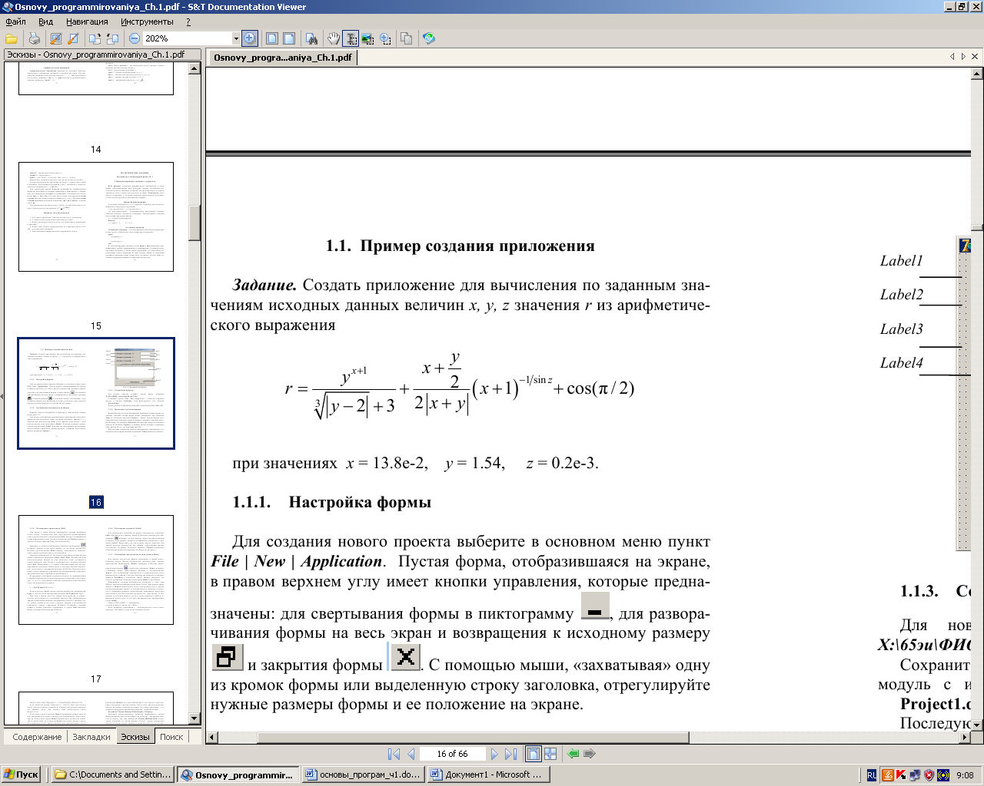

при значениях x = 13.8e-2, y = 1.54, z = 0.2e-3.
Настройка формы
Для создания нового проекта выберите в основном меню пункт File | New | Application. Пустая форма, отобразившаяся на экране, в правом верхнем углу имеет кнопки управления, которые предназначены: для свертывания формы в пиктограмму , для разворачивания формы на весь экран и возвращения к исходному размеру и закрытия формы . С помощью мыши, «захватывая» одну из кромок формы или выделенную строку заголовка, отрегулируйте нужные размеры формы и ее положение на экране.
Размещение компонентов на Форме
Вариант панели интерфейса создаваемого приложения показан на рисунке 1.2.
Как видно, интерфейсом программного приложения предусматриваются три отдельных окна для ввода исходных данных x, y, z посредством компонентов Edit, а для вывода результатов - одно многострочное окно (компонент Memo). Надписи на форме организуются компонетами Label. Для запуска приложения предусматривается кнопка управления, расположенная в нижней части интерфейса (компонент Button).
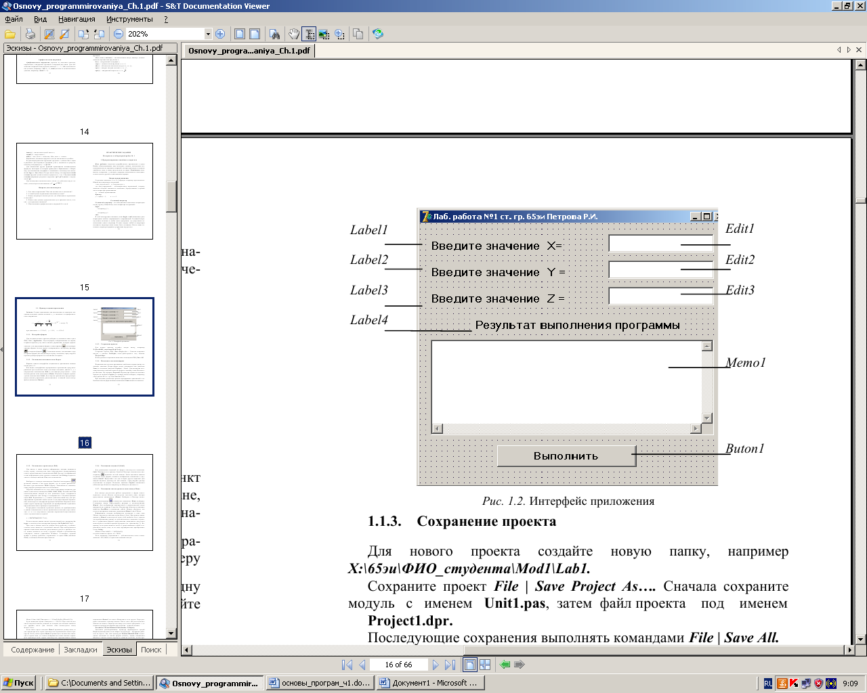

Рис. 1.2. Интерфейс приложения

Сохранение проекта
Для нового проекта создайте новую папку, например
МоиДокументы:\ИСПП1819\ФИО_студента\Lab11.
Сохраните проект File | Save Project As Сначала сохраните модуль c именем Unit1.pas, затем файл проекта под именем Project1.dpr.
Последующие сохранения выполнять командами File | Save All.

Изменение заголовка формы
Первоначально система присваивает свойствам определенные начальные значения. Новая форма имеет одинаковое имя (свойство Name) и заголовок (свойство Caption) – Form1. Для изменения заголовка щелкните кнопкой мыши на форме и вызовите окно Инспектора объектов. На странице Properties Инспектора объектов щелкните мышью на свойстве Caption и в правой ячейке наберите, например, «Лаб. работа №1 ст. гр. 65эи Иванова Р.И.».
При создании достаточно простых программных приложений с небольшим числом форм свойство компанента Name можно не изменять.
Размещение строки ввода (Edit)
Для ввода, а также вывода информации, которая вмещается в одну строку, используется окно однострочного редактирования текста, представляемого компонентом Edit. Доступ к отображаемой в окне информации в виде строки из символов (тип String) осуществляется с помощь свойства Text этого компонента. 
Выберите в палитре компонентов Standard пиктограмму щелкните мышью в том месте формы, где ее нужно разместить. Вставьте три компонента TEdit в форму. Захватывая их «мышью» отрегулируйте размеры окон и их положение.
Обратите внимание на то, что в тексте программы появились три новых однотипных компонента Edit1, Edit2, Edit3. В свойствах Text соответствующих каждой из этих компонент будет содержаться строка символов (тип String) и отображаться в соответствующих окнах Edit. Переменные x, y, z имеют действительный тип, для пре-образования строковой записи числа в тип вещественной перемен-ной, используется стандартная функция StrToFloat.
В программе считывание строковых данных, их преобразование в данные вещественного типа и присвоение (сочетание двух символов: «:» и «=») полученного значения переменной вещественного типа x осуществляется строкой x := StrToFloat(Edit1.Text);
Если исходные данные имеют целочисленный тип, например, integer, то используется стандартная функция StrToInt(Editl.Text).
При этом в записи числа не должно быть пробелов, а действи-тельное число пишется с десятичной запятой. При необходимости правило назначения символа, разделяющего целую и дробную час-ти, можно изменить на точку в разделе «Языки и региональные стандарты» панели управления Windows. Установите нужный шрифт и размер символов, отражаемых в строке Edit (свойство Font), с помощью Инспектора объектов.
Размещение надписей (Label)
Для размещения надписей на форме используется компонент Label. Выберите на странице Standard Палитры компонентов пиктограмму , щелкните на ней мышью. Затем щелкните мышью в нужном месте формы: появится изображение компонента с надписью Label1. Проделайте это для четырех других надписей. Для каждой надписи, щелкнув на ней мышью, отрегулируйте размер и положение на форме. Измените свойство Caption в Инспекторе объектов: например, на «Введите значение x»
Размещение многострочного окна вывода Меmо
Для вывода результатов работы программы в форме многострочного текста обычно используется текстовое окно, которое представлено компонентом (Memо). Выберите в Палитре компонентов пиктограмму и поместите компонент Memо на форму. С помощью мыши отрегулируйте размеры и местоположение Memo1. Для отображения вертикальной и горизонтальной полос прокрутки на странице Properties Инспектора объектов установите свойство ScrollBars в положение ssBoth. Можно убедиться, что в тексте программы появилась переменная Memo1 типа TМemo.
Информация, которая отображается построчно в окно типа TMemo, находится в массиве строк Memo1.Lines. При выводе новых данных в Memo1 используется метод Add свойства Lines, причем для преобразования данных из действительного значения в строковое и управления формой представления выводимого результата используются соответствующие функции (см. приложение 1). Например, если нужно вывести число d, представляющее собой в переменную целого типа, то его надо предварительно преобразовать к типу string:
Memo1.Lines.Add('d = '+IntToStr(d)); и в окне появится строка «d = 2009».
Если, например, переменная x - действительного типа и имеет значение -256,38666, то при использовании метода
Меmо1.Lines.Add ('Значение x =' +FloatToStrF(x,ffFixed,8,2));
будет выведена строка «Значение x = -256.39». При этом под все число отводится восемь позиций, из которых две позиции занимает его дробная часть. Для очистки окна используется метод Memo1.Clear.
Если число строк в массиве Memo1 превышает размер окна, то для просмотра всех строк используется вертикальная полоса про-крутки. Если длина строки Memo1 превосходит количество симво-лов в строке окна, то в окне отображается только начало строки. Для просмотра всей строки используется горизонтальная полоса прокрутки.
Написание программы обработки события создания формы (FormCreate)
При запуске программы на некотором этапе ее выполнения воз-никает событие «создание формы» (событие OnCreate). Составим подпрограмму – обработчик этого события, который заносит на-чальные значения переменных x, y, z в соответствующие окна Edit, а в окне Memo – номер группы и фамилию студента. Для этого дважды щелкнем мышью на любом свободном месте формы. На экране отобразится окно редактора кода, в котором автоматически внесена заготовка процедуры с заголовком процедуры-обработчика события создания формы:
Procedure TForm1.FormCreate(Sender:TObject); begin end;
Между begin ... end программист записывает текст программы.
Последнюю операцию также можно инициировать двойным щелчком в правой части события onActivate на странице Properties инспектора объектов рассматриваемого компонета Form.
Написание программы обработки события нажатия кнопки (ButtonClick)
Поместите на форму кнопку посредством компонента Button, который находится на странице Standard панели компонентов. С помощью инспектора объектов измените заголовок (Caption) компонента Button1 на слово «Выполнить» или другое. Отрегулируйте положение и размер кнопки. После этого два раза щелкните мышью на кнопке: появится заготовка для текста программы c заголовком процедуры-обработчика события - нажатия кнопки:
Procedure TForm1.Button1Click(Sender: TObject);
Заголовки рассматриваемых процедур формируются средой Delphi автоматически (если набрать их вручную - программа работать не будет). Так, имя процедуры TForm1.Button1Click составляется системой из имени формы (Form1), имени компонента (Button) и имени соответствующего события (onClick), но без префикса on. Надо иметь в виду, что при запуске программы на выполнение все функции обработки событий, у которых между begin и end не было написано текста, удаляются автоматически по соответствующему запросу среды Delphi. Поэтому не следует удалять вручную ошибочно созданные обработчики.
Работа с приложением
После запуска программы (например, щелчком мыши по зеленой пиктограмме происходит компиляция, если нет ошибок, компоновка программы и создание единого выполняемого файла с расширением .exe. На экране появляется активная форма программы (рис. 1.3).
Работа с программой осуществляется следующим образом. Введите исходные значения x, y, z. Нажмите (щелкните мышью) кнопку «Выполнить». В окне Memo1 отображается результат. Измените исходные значения x, y, z в окнах Edit и снова нажмите кнопку «Выполнить» - отображаются новые результаты. Завершить работу программы можно путем активизации пункта Program Reset в главном меню Run или кнопку на форме.
На рисунке 1.3 показан интерфейс приложения после ввода исходных данных и нажатия кнопки «Выполнить».
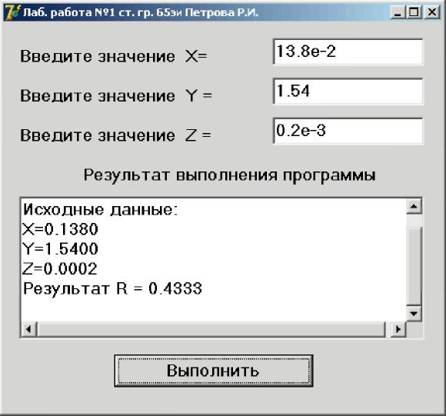
Рис. 1.3. Интерфейс приложения после его выполнения

В листинге 1.1 представлен текст программы. Для наглядности в этой работе операторы, которые набирает программист, выделены полужирным шрифтом. Остальные операторы вставляются средой Delphi автоматически.

Листинг 1.1.
unit Unit1;
interface
uses
Windows, Messages, SysUtils, Variants, Classes, Graphics, Controls, Forms, Dialogs, StdCtrls;
type TForm1 = class(TForm)
Label1: TLabel;
Label2: TLabel;
Label3: TLabel;
Edit1: TEdit;
Edit2: TEdit;
Edit3: TEdit;
Label4: TLabel;
Memo1: TMemo;
Button1: TButton;
procedure FormCreate(Sender: TObject);
procedure Button1Click(Sender: TObject);
private { Private declarations }
public { Public declarations }
end;
var Form1: TForm1;
implementation {$R *.dfm}
{Процедура обработки события создания Формы}
procedure TForm1.FormCreate(Sender: TObject);
begin
Edit1.Text:='13.8e-2'; //начальное значение X
Edit2.Text:='1.54'; //начальное значение Y
Edit3.Text:='0.2e-3'; //начальное значение Z
Memo1.Clear; //очистка окна редактора Memo1
end;
{Процедура обработки события нажатия кнопки "Выполнить"}
procedure TForm1.Button1Click(Sender: TObject);
var //объявление локальных переменных
x,y,z,a,b,c,r : extended;
begin
Memo1.Clear; //очистка окна редактора Memo1
{Ввод, преобразование и присвоение исходных данных }
x:=StrToFloat(Edit1.Text); //считывается значение x
y:=StrToFloat(Edit2.Text); //считывается значение y
z:=StrToFloat(Edit3.Text); //считывается значение z
{Вывод заголовка и исходных данных в окно Memo1}
Memo1.Lines.Add('Программирование линейных алгоритмов');
Memo1.Lines.Add('Исходные данные:'); //вывод строки в Memo1
Memo1.Lines.Add('x='+FloatToStrF(x,ffFixed,8,4));
Memo1.Lines.Add('y='+FloatToStrF(y,ffFixed,8,4));
Memo1.Lines.Add('z='+FloatToStrF(z,ffFixed,8,4));
{Вычисления}
a:=exp((x+1)*ln(y))/(exp((1/3)*ln(abs(y-2)))+3); b:=(x+y/2)*exp((-1/sin(z))*ln(x+1));
c:=2*abs(x+y); r:=a+b/c+cos(pi/2);
{Вывод результата r в окно Memo1}
Memo1.Lines.Add('Результат r = '+FloatToStrF(r,ffFixed,8,4)); end; end.

5. Перечень вопросов для допуска к лабораторной работе: ответить на вопросы теста
6. Практическая и экспериментальная часть работы.
Выберете свой вариант индивидуального задания . В соответствии с этим установите необходимое количество окон, тексты заголовков на форме, размеры шрифтов, а также типы переменных и функции преобразования при вводе и выводе результатов. Целесообразно сложные выражения рассматривать как совокупность простых выражений, вычисляемых отдельно.
Практическое задание
Запустить среду программирования
Создайте форму
Напишите процедуры обработки событий.
Выполнить компиляцию программы и установить синтаксические ошибки.
Выполнить программу и проверить результат ее работы на контрольном примере.
Сохранить проект. Выйти из среды программирования.

Таблица 1 - Варианты заданий
№ | Функция | Проверочное значение y(x)  при х = 2(или y(x1, х2)  при х1 = 2 и х2 = 2)
1 | $y=\frac{5x+\text{sin}x^{2}}{2x+\text{tgx}}+\left|\text{sin}x^{2}\right|$ | 5,8496
2 | $y=\frac{{\text{log}}_{3}\left|x−\text{10}\right|}{2x−7}−\text{cos}(3x+5)$ | -0,6354
3 | $y=\frac{\text{cos}(x_{1}+5)+x_{2}}{3x_{1}+6x_{2}}∗\left|\text{sin}x_{1}^{2}\right|$ | 0,1158
4 | $y=\frac{\text{cos}(3x+5)+5^{x}}{4\text{.}\text{35}x}+\left|\text{cos}x^{2}\right|+\frac{5}{x}$ | 6,027716
5 | $y=\frac{3x_{1}+2^{x_{2}}}{\text{sin}(x_{1}+x_{2})}+\frac{5}{\left|\text{sin}x_{2}\right|}+6$ | -1,7147
6 | $y=\frac{{\text{sin}}^{2}(x+3\text{.}5)+\text{lg}x}{3x+e^{x+1\text{.}\text{35}}}$ | 0,0232
7 | $y=\frac{x_{1}+5\text{.}5x_{2}}{\text{cos}x_{1}+\text{ln}x_{2}}+\text{tg}(x_{1}+4\text{.}3)$ | 46,9482
8 | $y=\frac{3^{x−1\text{.}4}+e^{x}}{4\text{.}5+x}+\text{tg}3x$ | 1,1432
9 | $y=\frac{x_{1}^{x_{2}}+3\text{.}5{\text{tgx}}_{1}}{3x_{1}+5x_{2}}+\frac{5x_{1}}{x_{2}+6}+5$ | 6,022
10 | $y=\frac{{\text{cos}}^{3}(x+2\text{.}5)+1\text{.}5x}{x^{2}+3\text{.}5}+\frac{3x^{2}}{8x}+8\text{.}5$ | 9,6488
11 | $y=\frac{\text{ln}(x+1\text{.}3)+5}{1\text{.}\text{35}x^{2}+6}+\sqrt{\frac{x+1\text{.}3}{(\text{35}x)^{2}+6}}$ | 0,5693
12 | $y=\frac{2x_{1}+1\text{.}4^{x_{2}}}{{\text{tgx}}_{1}+2x_{2}}+\sqrt[3]{6x_{1}+8^{x2}}$ | 7,5196
13 | $y=\frac{3x+\text{tgx}}{2\text{.}\text{36}x+6}+2x+1\text{.}4^{x}$ | 6,3159

7. Вывод.

8. Контрольные вопросы.
- Каково должно быть свойство ReadOnly компонента Edit, чтобы во время выполнения программы пользователь не мог изменять текст поля ввода?
- Укажите, в левой или правой колонке вкладки Events Инспектора объектов перечислены имена событий, которые может воспринимать выбранный компонент (объект).
- Каким образом в Object Pascal создаются комментарии?
- Из каких разделов состоит программа?
- Зачем нужен оператор присваивания? Какой вид он имеет?
- Что может быть записано в правой части оператора присваивания?
- Что такое переменная?
- Что такое константа?
- Какие правила применяются для создания имен переменных?
- Почему знак умножения всегда выписывают явно (например, пишут a*t, а не at)

9.Содержание отчета
1Тема. Цель 2 Ответы на контрольные вопросы
3 выполненное практическое задание

Лабораторная работа №12

Тема. Создание проекта с использованием компонентов организации переключений
1.Цель: научиться пользоваться стандартными компонентами организации переключений (TCheckBox, TRadioGroup и др.). Используя компоненты организации переключений разработать интерфейс и программу для заданного разветвляющегося алгоритма.

2.Инструктаж на рабочем месте проводится согласно инструкции по охране труда при работе в лаборатории Технологии разработки БД, Автоматизированного проектирования технологических процессов и программирования №319 ИОТ – 029 2016.

3. Перечень средств обучения: персональный компьютер

4.Теоретическая часть
1. Краткие сведения
Кнопки-переключатели в Delphi
При создании программ в Delphi для организации разветвлений часто используются компоненты в виде кнопок-переключателей. Состояние такой кнопки (включено - выключено) визуально отражается на форме. На форме (см. рисунок 2.1) представлены кнопки-переключатели двух типов (TСheckBox и TRadioGroup).
Компонент TCheckBox организует кнопку независимого переключателя, с помощью которой пользователь может указать свое решение типа да/нет. В программе состояние кнопки связано со значением булевской переменной, которая проверяется с помощью оператора if.
Компонент TRadioGroup организует группу кнопок – зависимых переключателей. При нажатии одной из кнопок группы все остальные кнопки |отключаются. В программу передается номер включенной кнопки (0, 1, 2,..), который анализируется с помощью оператора case.
Пример программы
Задание: ввести три числа x, y, z. Вычислить по усмотрению или u=sin(x), или u=cos(x), или u=tg(x). Найти по желанию максимальное из трех чисел: max(u, y, z) или max(|u|, |у|, |z|).
Создать форму, представленную на рисунке 12.1, и написать соответствующую программу.
Создание формы
Создайте форму такую же, как в первом задании, скорректировав текст надписей и положение окон TЕdit.
Работа с компонентом TCheckBox
Выберите в палитре компонентов Standard пиктограмму и поместите ее в нужное место формы. С помощью инспектора объектов измените заголовок (Caption) на "Вычисление MaxAbs". В тексте программы появилась переменная CheckBox1:TCheckBox. Теперь в зависимости от того, нажата или нет кнопка, булевское свойство CheckBox1.Checked будет принимать значения true или false.
Работа с компонентом TRadioGroup
Выберите в палитре компонентов Standard пиктограмму и поместите ее в нужное место формы. На форме появится окаймленный линией чистый прямоугольник с заголовком RadioGroup1. Замените заголовок (Caption) на U(x). Для того чтобы разместить на компоненте кнопки, необходимо свойство Columns установить равным единице. Дважды щелкните по правой части свойства Items мышью, появится строчный редактор списка заголовков кнопок. Наберите три строки с именами: в первой cos(x), во второй – sin(x), в третьей – tg(x), нажмите ОК.
Обратите внимание на то, что в тексте программы появилась переменная RadioGroupl типа TRadioGroup. Теперь при нажатии одной из кнопок группы в переменной целого типа RadioGroup1.Itemlndex будет находиться номер нажатой клавиши, что используется в приведенной программе.

Создание обработчиков событий FormCreate и ButtonlClick
Процедуры - обработчики событий FormCreate и ButtonlClick создаются аналогично тому, как и в первой теме. Тексты процедур приведены ниже. Запустите программу и убедитесь в том, что все ветви алгоритма выполняются правильно.
Форма приложения приведена на рисунке 12.1.
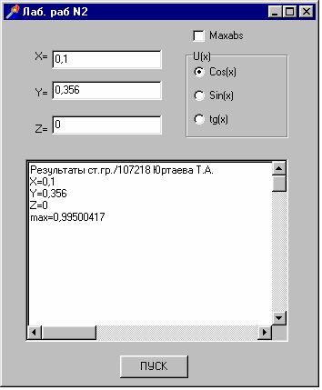
Рисунок 12.1 – Форма приложения
Текст программы:
Unit LabRab_2;
Interface;
Uses
Windows, Messages, SysUtils Classes, Graphics, Controls,
Forms, Dialogs, SidClrls, ExtCtrIs;
Type
TForm1 = class(TForm)
CheckBoxl: TCheckBox;
RadioGroupl: TRadioGroup;
Memol: TMemo;
Button1: TButton;
Edit1: TEdit;
Label1: TLabel;
Label2: TLabel;
Edit2: TEdit;
Label3: TLabel;
Edit3: TEdil;
procedure FormCreate(Sender: TObject);
procedure ButtonlClick(Sender: TObject);
private
{ Private declarations}
public
{ Public declarations}
end;
var
Form1: TForm1;
implementation
{$R *.dfm}
procedure TForm1.FormCreate(Sender:TObject);
begin
Edit1.Text:='0.1';
Edit2.Text:='0.356';
Edit3.Text:='0.0';
Memo1.Clear;
Memo1.Lines.Add('Peз-ты ст. гр.///////////’); end;
procedure TForm1.Button1Click(Sender: TObject);
var
x, y, z, u, ma : extended;
begin
// Ввод исходных данных и их вывод в окно Меmo1
x:= StrToFloat(Edit1.Text);
Memo1.Lines.Add('x=' + Edit1.Text);
y:= StrToFloat(Edit2.Text);
Memol.Lines.Add('y=' + Edit2.Text);
z:= StrToFloat(Edit3.Text);
Memol.Lines.Add(‘z=' + Edit3.Text);
// Проверка номера нажатой кнопки и выбор соответствующей ей функции
case RadioGroupl.ItemIndex of
0: u:= cos(x);
1: u:= sin(x);
2: u:= sin(x)/cos(x);
end;
// Проверка состояния кнопки CheckBox1
if CheckBox1.Checked then
begin
u:= abs(u);
y:= abs(y);
z:= abs(z)
end;
// Нахождение максимального из трех чисел
if u > y then ma := u else ma := y;
if z > ma then ma := z;
if CheckBox1.Checked then
Memo1.Lines.Add(‘MaxAbs=’ + FloatToStrF(ma, ffFixed, 8, 2))
else
Memo1.Lines.Add(‘max=’ + FloatToStrF(ma, ffFixed, 8, 2));
end;
end.

5. Перечень вопросов для допуска к лабораторной работе: ответить на вопросы теста

6. Практическая и экспериментальная часть работы.
Разработать приложение, реализующее разветвляющийся вычислительный процесс в соответствии с индивидуальным заданием.
3. Задания
По номеру в журнале выберите индивидуальное задание из нижеприведенного списка. В качестве f(x) использовать по выбору: sin(x), х²; е${}^{x}$. Отредактируйте вид формы и текст программы, в соответствии с полученным заданием.
- a=$\begin{aligned}\left\{{\left(f\left(x\right)+y\right)}^{2}−\sqrt{f\left(x\right)y}, \text{xy}>0 | \right.\left\{{\left(f\left(x\right)+y\right)}^{2}−\sqrt{\left|f\left(x\right)y\right|}, \text{xy}<0 | \right.\end{aligned}$
- $$b=\begin{aligned}\left\{\text{ln}\left(f\left(x\right)\right)+{\left(f{\left(x\right)}^{2}+y\right)}^{3}, x/y>0 | \right.\left\{\text{ln}\left|f{\left(x\right)}/y\right|+{\left(f\left(x\right)+y\right)}^{3}, x/y<0 | \right.\left\{{\left(f{\left(x\right)}^{2}+y\right)}^{3}, x=0 | \right.\end{aligned}$$
- $$с=\begin{aligned}\left\{f{\left(x\right)}^{2}+y^{2}+\text{sin}y, x−y=0 | \right.\left\{{\left(f\left(x\right)−y\right)}^{2}+\text{cos}y, x−y>0 | \right.\end{aligned}$$
- $$d=\begin{aligned}\left\{{\left(f\left(x\right)−y\right)}^{3}+\text{arctg}\left(f\left(x\right)\right), x>y | \right.\left\{{\left(y−f\left(x\right)\right)}^{3}+\text{arctg}\left(f\left(x\right)\right), y>x | \right.\end{aligned}$$
5. $\begin{aligned}e=\begin{aligned}\left\{i\sqrt{f\left(x\right),}i−\text{нечетное}, x>0 | \right.\left\{i/2\sqrt{\left|f\left(x\right)\right|},i−\text{четное}, x<0 | \right.\end{aligned} \\ \end{aligned}$
6. $g=\begin{aligned}\left\{e^{f\left(x\right)−\left|b\right|}, 0\text{.}5<\text{xb}<\text{10} | \right.\left\{\sqrt{\left|f\left(x\right)+b\right|}, 0\text{.}1<\text{xb}<0\text{.}5 | \right.\end{aligned}$7
7. $s=\begin{aligned}\left\{e^{f\left(x\right)}, 1<\text{xb}<\text{10} | \right.\left\{\sqrt{\left|f\left(x\right)+4∗b\right|}, \text{12}<\text{xb}<\text{40} | \right.\end{aligned}$
8. $j=\begin{aligned}\left\{\text{sin}\left(5f\left(x\right)+3m\left|f\left(x\right)\right|\right), −1<m<x | \right.\left\{\text{cos}\left(3f\left(x\right)+5m\left|f\left(x\right)\right|\right), x<m | \right.\end{aligned}$
9. $l=\begin{aligned}\left\{2f{\left(x\right)}^{3}+3p^{2}, x>p | \right.\left\{\left|f\left(x\right)−p\right|, 3<x<\left|p\right| | \right.\end{aligned}$
10.$k=\begin{aligned}\left\{\text{ln}\left(\left|f\left(x\right)\right|+\left|q\right|\right), \left|\text{xq}\right|>\text{10} | \right.\left\{e^{f\left(x\right)+q}, \left|\text{xq}\right|<\text{10} | \right.\end{aligned}$
11. .
12. .
13. .
- По номеру n (n>0) некоторого года определить с - номер его столетия (учесть, что, к примеру, началом XX столетия был 1901, а не 1900 год).
- Для целого числа $k$от 1 до 99 вывести фразу “мне $k$лет”, учитывая при этом, что при некоторых значениях $k$слово “лет” надо заменить на слово “год” или “года”.
- Для натурального числа $k$вывести фразу “мы выпили $k$ бутылок пива”, согласовав слово “бутылка” с числом $k$.1 Вводится число от 1 до 4, определяющее пору года. Дать название этой поры года (1 — зима, 2 — весна, 3 — лето, 4 — осень).
- Вводится число от 1 до 7, определяющее день недели. Дать название этого дня (1 — понедельник, 2 — вторник, ..., 7 — воскресенье).
- Вводятся числа 12, 1, 2, определяющие зимний месяц года. Дать название этого месяца года (1 — январь, 2 — февраль, 12 — декабрь).
6 Вводится значение года в укороченной форме (от 0 по 10). Вывести значение года текущего столетия в полном формате (0 – 2000, 1 – 2001 и т.д.).
7 Вводится номер месяца (1, 2, …, 12). Вывести количество дней в указанном месяце.
8 Написать программу, которая запрашивает у пользователя номер дня недели и выводит одно из сообщений: «Рабочий день», «Суббота», «Воскресенье».
9 Вводится число от – 10 до 10. Вывести сообщение: введенное число больше 0, меньше 0 или равно 0.
10 Вводится число от 2 до 10. Вывести сообщение: четное или нечетное введенное число.
11 Вводится число от 1 до 10. Дать название этого числа (1 — один, 2 — два, ..., 10 — десять).
12 Вводятся числа 3, 4, 5, определяющие весенний месяц года. Дать название этого месяца года (3 — март, 4 — апрель, 5 — май).
13 Определить число дней в месяце. Считать год не високосным

7. Вывод.

8. Контрольные вопросы.

- Какой алгоритм называют алгоритмом с ветвлением?
- Как записывается условный оператор (оператор ветвления) в программе?
- Что такое полная и сокращенная записи условного оператора?
- Что используется в качестве условий в операторе ветвления?
- Какие знаки отношений можно использовать при составлении условий?
- Что такое составное условие?
- Каковы правила записи составных условий?
- Что располагается после служебных слов THEN и ELSE?
- Что такое составной оператор? Какую структуру он имеет?
- B каких случаях используется составной оператор?
- Что такое "селектор" и зачем он нужен?
- В каких случаях используется оператор if, а когда удобнее применить оператор case?
- Какого типа должна быть переменная-селектор?
14. Какой компонент организует кнопку независимого переключателя, с помощью которой пользователь может указать свое решение типа да/нет.
15. Какой компонент организует группу кнопок – зависимых переключателей.

Содержание отчета
1Тема. Цель
2 Ответы на контрольные вопросы
3 выполненное практическое задание

Лабораторная работа №13

Тема. Создание проекта с использованием кнопочных компонентов
1.Цель: научиться пользоваться стандартными кнопочными компонентами и обрабатывать различные события манипулятора «мышь».
2.Инструктаж на рабочем месте проводится согласно инструкции по охране труда при работе в лаборатории Технологии разработки БД, Автоматизированного проектирования технологических процессов и программирования №319 ИОТ – 029 2016.

3. Перечень средств обучения: персональный компьютер

4.Теоретическая часть
Создайте папку (назовите её своей фамилией и номером работы), в которую будете сохранять разрабатываемые приложения.
Создайте новое приложение в среде Delphi:
Перейдите в окно кода программы, нажав клавишу F12 или кликнув по окну кода мышкой.
unit Unit1;

interface
uses
Windows, Messages, SysUtils, Variants, Classes, Graphics,
Controls, Forms, Dialogs;
type
TForm1 = class(TForm) private
{ Private declarations } public
{ Public declarations } end; var
Form1: TForm1;

implementation

{$R *.dfm}
end.

Данное приложение уже работоспособно, его можно запустить на выполнение, нажав F9 или экранную клавишу пуск. Его (окно приложения) можно подвигать, изменить размеры, минимизировать, максимизировать, закрыть.
Для того чтобы правильно сохранить разрабатываемое вами приложение, включая все модули и формы, следует выбрать пункт меню File / Save Project As и последовательно сохранить все модули приложения и сам проект в одну папку.
Обратим внимание на раздел подключения модулей. Ключевое слово Uses определяет начало списка модулей, которые используются текущим модулем, программой или библиотекой. Следует заметить, что при создании нового приложения Delphi самостоятельно размещает несколько модулей в разделе подключения модулей uses. Для такого простейшего приложения, которое вы только что запустили это количество избыточно. Попробуйте из раздела подключения модулей uses удалить все модули за исключением Forms и снова запустите программу.
Подключаемые модули Delphi имеют расширение dcu (например, Forms.dcu) и представляют собой откомпилированный модуль проекта в промежуточном формате. Когда компилируется программа, все модули компилируются в файлы формата dcu, а потом собираются в один исполняемый exe файл. Если модуль не изменялся с последней компиляции, то Delphi пропустит его, а во время сборки будет использовать существующий файл формата dcu, чтобы сократить время компиляции. Загляните в папку, где вы сохранили свой проект, и вы обнаружите файл, совпадающий по имени с модулем вашего проекта Unit1, но с расширением dcu.

Добавить компонент на форму в среде визуального программирования просто: кликните на соответствующую иконку компонента – она станет активной, затем кликните в том месте формы, где хотите компонент разместить, он там и окажется.
Начнем с того, что добавим на форму кнопку Button1, иконка этого компонента располагается на вкладке Standart.
Запустите программу на выполнение – она работает, кнопка нажимается, но пока не выполняет никаких действий, так как мы и не задали никаких обработчиков событий. Однако все эти новые возможности стали доступны благодаря тому, что Delphi самостоятельно подключил еще несколько стандартных модулей – обратите внимание вновь на раздел uses. Так Delphi поступает при размещении на форме визуальных компонентов. Но часто возникают ситуации, когда программисту приходится самостоятельно прописывать подключаемый модуль. К таким, например, относятся модули Math (математические функции – см. приложение I) или SysUtils (делает доступными множество подпрограмм манипулирования данными, таких как IntToStr).
Убедимся в этом при проведении простого эксперимента.
Закройте программу, если еще этого не сделали. Добавьте на форму ещё один компонент – однострочное редактируемое текстовое поле – Edit1.
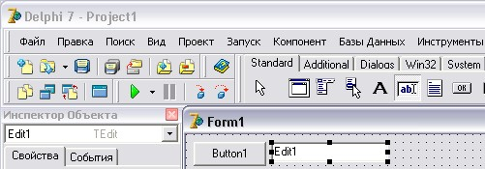

Кликните два раза на кнопке Button1, на что Delphi отзовется созданием процедуры обработчика события – нажатие на кнопке:

procedure TForm1.Button1Click(Sender: TObject); begin end;
Заполним самостоятельно кодом этот обработчик:

procedure TForm1.Button1Click(Sender: TObject); begin
Edit1.Text:=5; end;

Предполагая, что по нажатию клавиши Button1 в текстовое поле будет выведена цифра 5. Запустим программу на выполнение.
Что-то не так – не работает. Пишет про несовместимые типы String и Integer и про невозможность откомпилировать модуль. Действительно, текстовое поле оно потому текстовое, что предназначено для отображения строк. Внесем изменения: сделаем обрамление из одинарных кавычек ‘5’:

procedure TForm1.Button1Click(Sender: TObject); begin
Edit1.Text:=’5’; end;

и запустим программу. Работает. Однако, если в программе задумана какая-то обработка данных, то хранить их, видимо, придется все-таки в более подходящем – нетекстовом виде. Значит, в момент вывода в текстовое поле, следует полученный результат преобразовать из текстового в числовой формат – для целых чисел подойдет функция IntToStr. Как узнать о ее формате и посмотреть примеры ее использования? Наберите в окне кода модуля Unit1 в любом месте такой текст: IntToStr, оставьте курсор где-то в пределах IntToStr и нажмите Ctrl+F1 (таким способом можно узнать много полезной информации и про другие функции). Откроется справка:
Delphi syntax:
function IntToStr(Value: Integer): string; overload;
function IntToStr(Value: Int64): string; overload;
из которой станет ясно, что аргументом этой функции является переменная целого типа, а результатом строковая переменная. Кроме того, ключевое слово overload укажет, что эта функция относится к переподгружаемым подпрограммам. Наличие механизма переподгружаемых подпрограмм позволяет реализовывать подпрограммы, выполняющие одинаковые действия на основе параметров разных типов, что упрощает их вызов, так как отпадает необходимость приведения параметров к конкретным типам данных. Кроме того, переподгружаемые подпрограммы могут создаваться не только с параметрами разных типов, но и вообще с разным количеством параметров. Для того чтобы компилятор мог выбрать правильную подпрограмму из нескольких перегруженных, они должны отличаться так называемой сигнатурой – последовательностью типов данных в списке параметров. В данном случае в качестве параметра функции IntToStr может использоваться данное типа Integer или Int64 (о числовых типах данных см. Приложение II).
Для приведения программы к корректному виду внесем соответствующие изменения:

procedure TForm1.Button1Click(Sender: TObject); begin
Edit1.Text:=IntToStr(5); end;

Запустим программу на выполнение … и опять не получим желаемого результата – оказывается идентификатор IntToStr не задекларирован. В чем же проблема? Вернемся к тому с чего начинали – Delphi не всегда самостоятельно подключает необходимые стандартные модули. В данном случае не было добавления на форму визуального компонента и связанного с этим автоматического добавления необходимого модуля/модулей в список подключаемых модулей в раздел uses, поэтому чтобы добиться положительного результата следует самостоятельно добавить в раздел uses модуль SysUtils.
Добавили? Пробуем, … работает!
Чтобы в дальнейшем не испытывать затруднений при усложнении программы давайте вернем все заявленные по умолчанию модули в разделе uses на место:

Uses
Windows, Messages, SysUtils, Variants, Classes, Graphics, Controls, Forms, Dialogs, StdCtrls;

2. События мыши.
Делфи позволяет обрабатывать различные события манипулятора «мышь»: одиночный клик левой, средней или правой клавишей; двойной клик левой клавишей мыши; движение указателя мыши; прокрутка колёсика мыши и т.п. Наличие обработчиков и их возможности зависят от компонентов, к которым привязаны обработчики событий.
Рассмотрим некоторые из событий мыши и попрактикуемся настраивать соответствующие обработчики на разрабатываемом нами приложении.
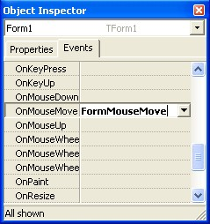
Создадим обработчик события – движение указателя по главной форме приложения. Пусть координаты указателя во время движения отображаются в текстовом поле Edit1.
Чтобы перейти к форме кликните по неё один раз. В инспекторе объектов (Object Inspector) станут доступными для редактирования свойства (Properties) и события (Events), доступные для формы Form1. Нас интересуют сейчас события мыши. Найдите в списке событий в левом столбце событие OnMouseMove и кликните два раза по правому (пустому) полю. Ваше действие приведет к генерации процедуры обработчика события движение мыши по форме:
procedure TForm1.FormMouseMove(Sender: TObject; Shift: TShiftState; X, Y: Integer); begin end;

Обратите внимание, что среди параметров процедуры есть X и Y – они содержат текущие координаты указателя мыши в любой момент времени. Их можно выводить на экран в момент движения мыши в пределах границ формы, для чего добавьте в процедуру код:
procedure TForm1.FormMouseMove(Sender: TObject; Shift: TShiftState; X, Y: Integer); begin
Edit1.Text:=IntToStr(X)+':'+IntToStr(Y); end;

Теперь создадим процедуру, которая будет нам сообщать какой клавишей мыши кликнул пользователь по форме. Разместите на форме компонент Label с вкладки Standard и настройте его по своему усмотрению. Сгенерируйте обработчик события OnMouseDown. Обратите внимание на переменную Button – она содержит наименование нажатой клавиши мыши и имеет тип TMouseButton. Как же узнать какие именно значения она может приобретать? Для этого нажмите и удерживайте клавишу Ctrl и наведите указатель мыши на описание типа в процедуре (TMouseButton), которое приобретет вид гиперссылки. Кликните на ней и Делфи откроет вам программный код с описанием модуля Controls, в котором вы и увидите перечисление значений типа в круглых скобках:

TMouseButton = (mbLeft, mbRight, mbMiddle);
Закройте модуль Controls, кликнув правой клавишей мыши по его заголовку и выбрав опцию Close Page.
Заполним процедуру программным кодом, который будет обеспечивать вывод наименования нажатой клавиши в метку Label1:

procedure TForm1.FormMouseDown(Sender: TObject; Button: TMouseButton;
Shift: TShiftState; X, Y: Integer); begin
with Label1 do case Button of
mbLeft: Caption:='левая'; mbMiddle: Caption:='средняя'; mbRight: Caption:='правая'; end; end;

Оператор объединения with в процедуре позволяет избежать излишнего дублирования программного кода и не писать каждый раз Label1.Caption.
Событие OnMouseDown возникает в момент нажатия клавиши мыши, а событие OnMouseUp в момент её отпускания. Сгенерируйте процедуру FormMouseUp и заполните кодом:

procedure TForm1.FormMouseUp(Sender: TObject; Button: TMouse-
Button;
Shift: TShiftState; X, Y: Integer); begin
Label1.Caption:=Label1.Caption+' отпущена'; end;

Испытайте её следующим образом: кликните мышкой по форме и удерживайте её нажатой, оцените содержимое поля Label1, затем отпустите клавишу мыши и посмотрите на изменения. Доработайте код процедуры, используя оператор with.
Теперь поработаем немного с колесиком мыши. Пусть от вращения колесика зависит положение метки Label1 по вертикали. Сгенерируйте процедуры FormMouseWheelDown и FormMouseWheelUp и заполните их кодом:

procedure TForm1.FormMouseWheelDown(Sender: TObject; Shift: TShiftState; MousePos: TPoint; var Handled: Boolean);
begin
if Label1.Top<Form1.Height then Label1.Top:=Label1.Top+1; end;
procedure TForm1.FormMouseWheelUp(Sender: TObject; Shift: TShiftState; MousePos: TPoint; var Handled: Boolean);
begin
if Label1.Top>0 then Label1.Top:=Label1.Top-1; end;

Доработайте процедуры, используя оператор with.
Обратите внимание, что процедуры содержат переменную Shift. Она содержит комбинацию нажатых управляющих клавиш (Ctrl, Alt, Shift) в момент вращения колёсиком мыши. Посмотрите самостоятельно описание типа TShiftState и определите, какие значения может принимать переменная такого типа. Использование управляющих клавиш позволяет разнообразить возможности разрабатываемой процедуры. Пусть вращение колесика мыши будет двигать метку Label1 слева-направо, если при этом удерживается в нажатом состоянии клавиша Ctrl; сверху-вниз при удержании клавиши Alt; по диагонали – при удержании сразу обеих клавиш.

procedure TForm1.FormMouseWheelDown(Sender: TObject; Shift: TShiftState;
MousePos: TPoint; var Handled: Boolean); begin
with Label1 do begin
if Shift=[ssCtrl] then
if Left<Form1.Width then Left:=Left+1; if Shift=[ssAlt] then
if Top<Form1.Height then Top:=Top+1; if Shift=[ssAlt,ssCtrl] then begin
if Left<Form1.Width then Left:=Left+1; if Top<Form1.Height then Top:=Top+1; end; end; end;
Аналогичным образом заполните процедуру FormMouseWheelUp.

5. Перечень вопросов для допуска к лабораторной работе: ответить на вопросы теста

6. Практическая и экспериментальная часть работы.
Разработать приложение, реализующее– КАЛЬКУЛЯТОР
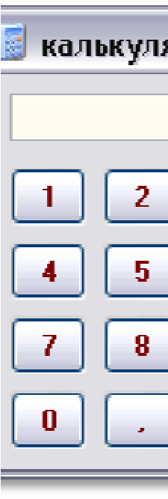
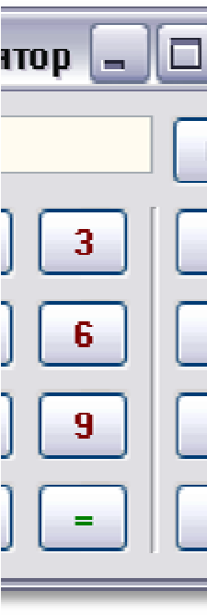

Создадим программу – простой калькулятор с основными арифметическими действиями: «+», «–», «*», «/»; с наличием кнопки «Сброс», «=» и возможностью оперировать с числами вещественного типа, то есть с числами с запятой.
Создайте новое приложение в среде Delphi и сохраните его в отдельной папке.

Часть 1. Разработка интерфейса программы.
Необходимые компоненты:
- Edit – текстовое поле для организации ввода чисел и вывода результата арифметического дйствия;
- BitBtn – кнопка из вкладки Additional, в отличие от кнопки Button с вкладки Standart, у BitBtn настраивается цвет надписи – нам это пригодится для цветового выделения кнопок (группа цифр и запятая, группа действий, сброс и равно).
В инспекторе объектов задайте свойства формы:
Name: calc
Caption: калькулятор
Color: цвет по желанию
BorderIcons.biMaximize: False;
Разместите на форме компонент Edit.
В инспекторе объектов задайте его свойства:
Text: пустая строка;
Color: цвет по желанию.
Разместите на форме необходимое число кнопок:
- цифры от 0 до 9,
- кнопка «,»,
- знаки арифметических операций,
- знак «=», – кнопка Сброс.

В инспекторе объектов задайте их свойства:
Name: пока можно оставить по умолчанию, но для последующе-
го усовершенствования программы лучше сразу дать осмысленные имена,
Caption: цыфра, запятая, знак действия),
Font: соответствующее выполняемой функции название (шрифт и цвет шрифта по желанию).

Часть 2. Разработка алгоритма работы калькулятора.
В этой части не нужно ничего набирать в текст программного кода. Обсуждаем структуру будущей программы.
Наиболее очевидным можно считать такой алгоритм работы калькулятора:
- вводим первое число в поле Edit1;
- нажимаем кнопку действия («+»,«–»,«*»,«/») – первое число из поля Edit1 и наименование действия из Caption только что нажатой экранной клавиши сохраняем для последующего использования в глобальных переменных;
- вводим второе число в поле Edit1;
- нажимаем кнопку «=» – результат выводим в поле Edit1;

Часть 3. Разработка процедур обработчиков событий.
Обработчики событий зависят от задуманного алгоритма работы программы.
А. Напишите процедуру добавления цифры (0..9) к текстовому полю Edit1. В самом примитивном варианте следует создать обработчик события «клик на клавише» для каждой клавиши. В процедуру обработчика события следует добавить одну строку, например, для клавиши «1» – Edit1.Text:=Edit1.Text+'1';
Аналогично напишите процедуры ввода остальных цифр и символа «,»
В дальнейшем мы рассмотрим методы, позволяющие существенно сократить дублирование полученного сейчас программного кода.
Б. Создайте процедуру очистки поля Edit1 кнопкой «С», используя один из двух вариантов: Edit1.Text:=''; – Edit1.Clear.
В. Создайте процедуры обработки нажатий кнопок «+», «–», «/», «*».
Процедура обработчика события такой кнопки действия («+»,«–»,«*»,«/») не предполагает собственно выполнения арифметического действия, ведь ещё не введён второй аргумент, достаточно реализовать следующую последовательность:
- преобразовать строку из свойства Text поля Edit1 в число с использованием функции StrToFloat,
- сохранить результат в глобальную (если переменная будет локальной, то она не будет доступна в других процедурах) переменную X типа Real
- очистить поле Edit1 для ввода второго аргумента,
- зафиксировать в глобальной переменной N (тип можете выбрать сами) наименование выполняемого арифметического действия («+»,«–»,«*»,«/»).
Г. Создайте процедуру обработки нажатия кнопки «=».
В процедуре обработки этой кнопки необходимо выполнить следующие действия:
- преобразовать строку из свойства Text поля Edit1 в число с использованием функции StrToFloat,
- сохранить это число в локальной переменной Y;
- в зависимости от наименования операции, выполнить арифметическое действие с переменными X и Y;
- результат преобразовать в строку с помощью функции FloatToStr и вывести в поле Edit1.
Испытайте программу, исправьте явные ошибки, подготовьтесь к ответам на контрольные вопросы.
Приложение I
Математические функции и процедуры модуля Math.
 | Функции и процедуры для работы с данными перечислимого типа.
Dec | Уменьшает значение переменной на заданную величину.
Inc | Увеличивает значение переменной на заданную величину.
Odd | Определяет четность аргумента.
Ord | Возвращает порядковый номер выражения перечислимого типа или код ASCII выражения символьного типа.
Pred | Возвращает значение, предшествующее аргументу.
Succ | Возвращает значение, следующее за аргументом.
 | Тригонометрические функции и процедуры.
ArcCos | Вычисляет арккосинус аргумента.
ArcCosh | Вычисляет гиперболический арккосинус аргумента.
ArcSin | Вычисляет арксинус аргумента.
ArcSinh | Вычисляет гиперболический арксинус аргумента.
ArcTan | Вычисляет арктангенс аргумента.
ArcTan2 | Вычисляет arctg(Y/X).
Cos | Вычисляет косинус аргумента.
Cosh | Вычисляет гиперболический косинус аргумента.
Cotan | Вычисляет котангенс аргумента.
Hypot | Вычисляет длину гипотенузы прямоугольного треугольника.
Sin | Вычисляет синус аргумента.
SinCos | Вычисляет одновременно синус и косинус аргумента.
Sinh | Вычисляет гиперболический синус аргумента.
Tan | Вычисляет тангенс аргумента.
 | Арифметические функции и процедуры.
Abs | Возвращает абсолютное значение аргумента.
Ceil | Округляет значение аргумента в большую сторону.
Exp | Вычисляет значение ex.
Floor | Округляет значение аргумента в меньшую сторону.
Frac | Возвращает дробную часть аргумента.
Frexp | Возвращает мантиссу и экспоненту аргумента.
Int | Возвращает целую часть аргумента.
IntPower | Возводит аргумент X в целочисленную степень Y.
Ldexp | Вычисляет X*2^{Y}.
Ln | Вычисляет натуральный логарифм ln(x).
LnXP1 | Вычисляет натуральный логарифм ln(x+1).
Log10 | Вычисляет десятичный логарифм.
Log2 | Вычисляет логарифм аргумента по основанию 2.
LogN | Вычисляет логарифм аргумента по основанию N.
Max | Возвращает большее из двух чисел.
Min | Возвращает меньшее из двух чисел.
Pi | Возвращает значение числа Пи.
Poly | Вычисляет однородный полином.
Power | Возводит X в степень Y.
Round | Округляет число к ближайшему целому.
Sqr | Вычисляет квадрат аргумента Х.
Sqrt | Вычисляет квадратный корень аргумента Х.
Trunc | Отсекает дробную часть числа.

Приложение II
Числовые типы данных в Delphi
Целочисленные типы данных
Целочисленные типы данных применяются для описания целочисленных данных. Для решения различных задач могут потребоваться различные целые числа. В одних задачах счет идет на десятки, в других – на миллионы. Соответственно в языке Delphi имеется несколько целочисленных типов данных, среди которых вы можете выбрать наиболее подходящий для своей задачи.

Фундаментальные типы данных:
Тип данных | Диапазон значений | Объем памяти (байт)
Byte | 0..255 | 1
Word | 0..65535 | 2
Shortint | –128..127 | 1
Smallint | –32768..32767 | 2
Longint | –2147483648..2147483647 | 4
Longword | 0.. 4294967295 | 4
Int64 | –2⁶³..2⁶³–1 | 8

Обобщенные типы данных:
Тип данных | Диапазон значений | Объем памяти (байт)
Byte | 0..255 | 1
Cardinal | 0.. 4294967295 | 4
Integer | –2147483648..2147483647 | 4

Переменные обобщенных типов данных могут храниться в памяти по-разному в зависимости от конкретной модели компьютера, и для работы с ними компилятор может генерировать наиболее оптимальный код.

Вещественные типы данных
(применяются для описания вещественных данных с плавающей или с фиксированной точкой):
Тип данных | Диапазон значений | Мантисса | Объем памяти (байт)
Real | 5.0*10^{–324}..1.7*10³⁰⁸ | 15–16 | 8
Real48 | 2.9*10^{–39}..1.7*10³⁸ | 11–12 | 6
Single | 1.5*10^{–45}..3.4*10³⁸ | 7–8 | 4
Double | 5.0*10^{–324}..1.7*10³⁰⁸ | 15–16 | 8
Extended | 3.4*10–4932..1.1*104932 | 19–20 | 10
Comp | –9223372036854775808 .. 9223372036854775807 | 19–20 | 8
Currency | –922337203685477.5808 .. 922337203685477.5807 | 19–20 | 8

Тип Real является обобщенным типом данных.

7. Вывод.

8. Контрольные вопросы.
1) как формируются обработчики событий на компонентах;
2) как организовать как организовать ввод/вывод и преобразование данных с использованием компонентов Edit, Label, Button;
3) как динамически менять свойства компонентов во время выполнения программы;
4) какие события мыши обрабатываются в Delphi;
5) как использовать обработчики событий мыши

9.Содержание отчета
1Тема. Цель
2 Ответы на контрольные вопросы
3 выполненное практическое задание

Лабораторная работа №14.
Тема. Создание проекта с обработкой исключительных ситуаций.
1.Цель: изучить класс Exception и возможности при обработке ошибок.

2.Инструктаж на рабочем месте проводится согласно инструкции по охране труда при работе в лаборатории Технологии разработки БД, Автоматизированного проектирования технологических процессов и программирования №319 ИОТ – 029 2016.

3. Перечень средств обучения: персональный компьютер

4.Теоретическая часть
Класс Exception является прямым потомком базового класса TObject. Вместе со своими потомками он предназначен для обработки исключительных ситуация (исключений), возникающих при некорректных действиях программы: например, в случае деления на 0, при попытке открыть несуществующий файл, при выходе за пределы выделенной области динамической памяти и т. п. Рассматриваются основные свойства исключений и их использование для повышения надежности программ.
При работе в среде Delphi эксперименты с исключениями плохо прослеживаются, т. к. при каждом исключении среда перехватывает управление программой. В этом случае бывает полезно отменить такое поведение среды. Для этого вызовете опцию Tools, Debugger Options и на странице Language Exceptions уберите флажок в переключателе Stop on Delphi Exceptions.
Для обработки исключений в Object Pascal предусмотрен механизм защищенного блока, который может записываться в двух различных видах. Первый имеет следующий вид:
try
<операторы>
except
<обработчики исключений>
else <операторы>
end;

Второй определяется в виде
try
<операторы>
finally
<операторы>
end;

Защищенный блок начинается зарезервированным словом try (попытаться [выполнить]) и завершается словом end. Существуют два типа защищенных блоков — except (исключить) и finally (в завершение), отличающихся способом обработки исключения. В блоке except порядок
выполнения операторов таков: сначала выполняются операторы секции try... except; если операторы выполнены без возникновения исключительной ситуации, работа защищенного блока на этом прекращается и управление получает оператор, стоящий за end; если при выполнении части try возникло исключение, управление получает соответствующий обработчик в секции except, а если таковой не найден — первый из операторов, стоящих за словом else.
В блоке finally операторы в секции finally...end получают управление всегда, независимо оттого, возникло ли исключение в секции try...finally или нет. Если исключение возникло, все операторы в секции try...finally, стоящие за «виновником» исключения, пропускаются и управление получает первый оператор секции finally...end. Если исключения не было, этот оператор получает управление после выполнения последнего оператора секции try...finally.
Обработчики исключений в блоке except имеют такой синтаксис:
on < класс исключения> do <оператор>;
Здесь on, do — зарезервированные слова; <класс исключения> — класс обработки исключения; <оператор> — любой оператор Object Pascal.
Обратите внимание: имя класса служит своеобразным ключом выбора, а собственно обработка осуществляется оператором, стоящим за do (этот оператор может быть составным, так что обработка исключения может занимать произвольное количество операторов Object Pascal).
Поиск нужного обработчика осуществляется с начала списка вниз до тех пор, пока не встретится класс, способный обрабатывать исключение данного типа. Если подходящего класса не обнаружено, управление передается операторам, стоящим за словом else, а если таковых нет, то выполняется умалчиваемая обработка исключения.
Если важен лишь факт возникновения исключительной ситуации и несущественен тип связанной с ним ошибки, можно оставлять только необходимый код реакции на любую ошибку.
try
………..
except
ShowMessage(‘Ошибка’);
………………
end;
Защищенные блоки могут вкладываться друг в друга на неограниченную глубину и встречаться в блоке обработки исключительной ситуации.
Класс Exception является родительским для всех классов исключений. У этого класса имеется множество дочерних классов, каждый из которых отвечает за конкретное исключение. При возникновении исключительной ситуации объекты классов обработчиков создаются и уничтожаются автоматически. Таких классов очень много, поэтому рассмотрим только некоторые:
EAbort — обработка любой исключительной ситуации;
EIntError — любая ошибка в целочисленных вычислениях, среди которых отметим такие: EDivByError — деление на 0, EintOverload — переполнение;
EMatcError — любая ошибка при выполнении вычислений с плавающей запятой, среди которых: EZeroDivide — вещественное деление на 0; EOverflow — переполнение; EInfalidArgument — аргумент функции вне допустимого диапазона;
EArrayError — ошибка при работе с массивами;
EConvertError— ошибка в функциях StrToInt и StrToFloat;
EFOpenError — ошибка при открытии файла;
EInOutError — любая ошибка в файловых операциях;
EInvalidGridOperator — любая ошибка при работе с таблицами;
EInvalidGraphOperator — недопустимая графическая операция.
Рассмотрим еще некоторые исключительные ситуации, которые будут работать с объектами, рассматриваемыми в следующих лабораторных работах: EStrimError — произвольная ошибка при работе с потоками данных, EThread — ситуация борьбы за общий ресурс в программе с несколькими потоками событий, EDatabaseError — ошибка при работе с базами данных.

Пример 1
Необходимо заполнить таблицу числа по следующему правилу: генерируется случайное число, а затем в ячейке компонента StringGrid1 сохраняется обратное значение. Заранее не известно, был ли сгенерирован 0, и будет ли допустима операция деления. Для корректной работы данной программы необходимо задавать защищенный блок; процедура формирования таблицы будет иметь вид:
procedure TForm1.Button1Click(Sender: TObject);
var i,j:Integer;
a:real;
begin
with StringGrid1 do
begin
ColCount:=SpinEdit1.Value+1;
RowCount:=SpinEdit2.Value+1;
for i :=1 to ColCount do
for j:=1 to RowCount do
Try {Начало блока}
a:=Random(10);
Cells[i,j]:=FloatToStr(1/a);
except
On EZeroDivide do ShowMessage('Деление на ноль в ячейке '+IntToStr(i)+’,’ +IntToStr(j)); {Проверка класса ошибки}
end;
end;
end;
Если необходимо использовать поля и методы класса-обработчика, то можно перед именем класса поставить идентификатор и двоеточие:
On EObject:Expecrion do ………….
Для стандартных классов такой прием позволяет использовать единственное строковое свойство Message, со стандартным сообщением об ошибке, которое получают все наследники класса Exception.
В некоторых случаях бывает необходимо инициализировать исключительную ситуацию самостоятельно. Для этого используется зарезервированное слово raise (возбудить). Если этот оператор вставить в секцию Try…except или try…finally, то немедленно начнет работу секция обработки исключительной ситуации. Если данный оператор встретился в секции except…end или finally…end, то считается, что данный защищенный блок на текущем уровне вложенности завершил свою работу и управление передается вышестоящему уровню.
Пример 2
В качестве примера рассмотрим программу, в которой необходимо ввести шестнадцатеричное число в компоненте Edit, перевести его в десятичное число и включить данный цвет. Функция, переводящая строку, которая является шестнадцатеричным числом, в десятичное число имеет вид:
function HexStrToInt(s:string):integer;
function hex(c:char):integer ;
begin
case c of
'0'..'9':Result:=ord(c)-ord('0');
'A'..'F':Result:=ord(c)-ord('A')+10;
end;
end;
Var i:integer;
begin
result:=0;
if s[1]='$' then delete(s,1,1);
For i:=1 to length(s) do
Result:=result*16+hex(s[i]);
end;
Функция hex на основании символа возвращает число. Если данный символ является цифрой или латинской буквой от A до F, то возвращаемое число будет истинно, однако если это не так, то результат будет просчитан неправильно. Следовательно, в операторе case необходимо учесть ветвь иначе, где должна вызываться исключительная ситуацию. Тогда функция hex будет иметь вид:
function hex(c:char):integer ;
begin
case c of
'0'..'9':Result:=ord(c)-ord('0');
'A'..'F':Result:=ord(c)-ord('A')+10;
else
raise EConvertError.Creat
(‘Недопустимое представление шестнадцатеричного числа ’);
end;
end;
В данном примере оператор raise инициализирует событие EConvertError, которое возникает при ошибке комвертации и в качестве параметра передает необходимое сообщение.

5. Перечень вопросов для допуска к лабораторной работе: ответить на вопросы теста

6. Практическая и экспериментальная часть работы.
Проверьте все программы из данной лабораторной работы.

7. Вывод.

8. Контрольные вопросы.

- Поясните понятие «исключительная ситуация»
- Как отменить перехват управления программой средой Делфи
- Какие два защищенных блока существуют и в чем их отличие
- Как осуществляется поиск нужного обработчика исключений в блоке except
- Какой класс является родительским для всех классов исключений и чей он потомок в свою очередь

9.Содержание отчета
1Тема. Цель
2 Ответы на контрольные вопросы
3 Выполненное практическое задание

Лабораторная работа №15

Тема. Создание проекта с использованием компонентов для обработки массивов.

1.Цель работы: изучить средства организации циклических вычислительных процессов; овладеть практическими навыками работы с массивами; освоить применение компонента StringGrid для создания приложения, в котором используются массивы.

2.Инструктаж на рабочем месте проводится согласно инструкции по охране труда при работе в лаборатории Технологии разработки БД, Автоматизированного проектирования технологических процессов и программирования №319 ИОТ – 029 2016.

3. Перечень средств обучения: персональный компьютер

4.Теоретическая часть

Массив – это структурированный тип данных, состоящий из фиксированного числа однотипных элементов. Массив имеет размеры, определяющие, сколько элементов хранится в структуре. Обращение к отдельным элементам массива производится по его индексу (порядковому номеру).
Если при описании массива задан один индекс, массив – одномерный, если два индекса – двухмерный, если n индексов – n-мерный. Одномерные массивы используются для представления векторов, двухмерные – для представления матриц.
Объявление массива
Перед использованием массив должен быть объявлен:
type
имя_типа = array [тип_индексов] of тип_элементов;
var
имя_массива: имя_типа;
Массивы могут быть определены непосредственно в разделе описания переменных следующим образом.
var
имя_массива: array [тип_индексов] of тип_элементов;
Ниже показаны примеры определений массивов.
type
klass = array [1..30] of integer; //массив из 30 целых чисел
var
mas1: klass;
mas2, mas3: array [1..5] of extended; //массив из 5 вещественных чисел
Элементы массива хранятся в памяти последовательно друг за другом. При обращении к конкретному элементу массива его индекс записывается в квадратных скобках непосредственного после имени массива. Например, элементы массива mas1 могут обозначаться так: mas1[1], mas1[2], …, mas1[30].
Элементы массива могут использоваться в выражениях так же, как и переменные других типов.
a:=b+mas1[i+1]; mas2[j]:=sqr(mas3[i]);
Если массивы имеют идентичный тип, то к ним допускается применять операцию присваивания. mas2:=mas3;

Основные алгоритмы для работы с массивами
К типичным действиям с массивами можно отнести – поиск в массиве заданного элемента; поиск в массиве максимального или минимального элементов; сортировка массива.

Поиск в массиве
При решении многих задач возникает необходимость установить, содержит ли массив определенную информацию или нет. Наиболее простой алгоритм для организации поиска в массиве – это алгоритм простого перебора. Поиск осуществляется последовательным сравнением элементов массива с образцом до тех пор, пока не будет найден элемент, равный образцу, или не будут проверены все элементы. Алгоритм простого перебора применяется, если элементы массива не упорядочены.
Часто такие задачи дополняются требованием определить количество найденных совпадений с образцом, либо определить сумму, произведение или среднее арифметическое элементов, совпадающих с образцом.
Пример 1
Найти сумму положительных и количество отрицательных элементов массива а[1..15].
procedure TForm1.Button1Click(Sender: TObject);
var a:array[1..15] of integer; //объявление массива a
s, i, k: integer; //k-количество нулевых элементов
begin
{Ввод исходных данных в массив a}
for i:=1 to 15 do
a[i]:=StrToInt(StringGrid1.Cells[i-1,0]);
{Определение суммы положительных и количества отрицательных элементов массива}
k:=0; s:=0;
for i:=1 to 15 do
if a[i]>=0 then s:=s+a[i] else k:=k+1;
{Вывод суммы( s) и количества(k)}
Memo1.Lines.Add('Сумма положительных элементов s = ' + IntToStr(s)+ ' Кол-во отрицательных элементов k = ' +IntToStr(k));
end;

Поиск в массиве минимального (максимального) элемента
Алгоритм поиска минимального (максимального) элемента массива: делается предположение, что первый элемент массива является минимальным (максимальным), затем остальные элементы массива сравниваются с этим элементом. Если обнаруживается, что проверяемый элемент меньше (больше) принятого за минимальный (максимальный), то этот элемент принимается за минимальный (максимальный) и продолжается проверка оставшихся элементов.
Пример 2 Дан массив a[1..5]. Найти максимальный элемент массива и его порядковый номер. Предполагается, что такой элемент единственный.
procedure TForm1.Button1Click(Sender: TObject);
var a: array[1..5] of real;
i, nmax: integer;max: real;
begin
{Ввод исходных данных в массив a}
for i:=1 to 5 do
a[i]:=StrToFloat(StringGrid1.Cells[i-1,0]);
{Поиск макс. элемента и его порядкового номера}
max:=a[1]; nmax:=1;
for i:=2 to 5 do
if a[i]>max then begin
max:=a[i]; nmax:=i;
end;
Memo1.Lines.Add('max='+FloatToStrF(max,ffFixed,8,3)+' nmax='+IntToStr(nmax));
end;

Применение компонента StringGrid для работы с массивами. При работе с массивами ввод и вывод информации на экран удобно организовывать с помощью компонента StringGrid.
Пиктограмма компонента StringGrid находится на странице Additional Палитры компонентов.
Компонент StringGrid используется для отображения информации в виде таблицы. Таблица содержит две зоны – фиксированную и рабочую. Фиксированная зона служит для вывода наименований строк и столбцов рабочей зоны и управления их размерами с помощью «мыши». Фиксированная зона выделена другим цветом, в нее запрещен ввод информации с клавиатуры. Количество строк и столбцов фиксированной зоны устанавливается в свойствах FixedRows и FixedCols соответственно. Если фиксированная зона не используется, в Инспекторе объектов значения свойств FixedRows и FixedCols устанавливаются равными 0.
Рабочая зона содержит RowCount строк и ColCount столбцов информации. Нумерация строк и столбцов таблицы начинается с нуля. Доступ к информации в таблице осуществляется с помощью свойства Cells [ACol, ARow: integer]: string. Координаты каждой ячейки таблицы задаются парой чисел, первое является номером столбца, второе – номером строки. Например, ячейка с координатами Cells [3,5] расположена в четвертом столбце и шестой строке.
По умолчанию в компонент StringGrid запрещен ввод информации с клавиатуры, поэтому для компонента StringGrid необходимо в Инспекторе объектов дважды щелкнуть «мышью» на символе + свойства + Option и в открывшемся списке опций установить значение goEditing в True.

1.1. Пример создания приложения
Задание. Создать Windows-приложение, реализующее следующую задачу. В целочисленном массиве a найти максимальный и минимальный элементы массива ( предполагается, что каждый из них единственный) и поменять их местами. Отредактированный массив вывести на экран.

1.1.1. Размещение компонентов на Форме
Один из возможных вариантов панели интерфейса создаваемого приложения показан на рисунке 2.1.
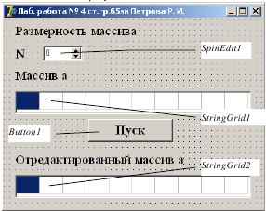
Рис. 2.1. Размещение компонентов на Форме

Компонент SpinEdit1 находится на странице Samples Палитры компонентов, компоненты StringGrid – на странице Additional.
Для задания размерности массива удобно использовать компонент SpinEdit. Компонент SpinEdit предназначен для отображения и редактирования целого числа. Установите для компонента SpinEdit1 значения свойств: MinValue=1, MaxValue=10.
С помощью Инспектора объектов свойствам компонентов StringGrid1 и StringGrid2 задайте следующие значения: FixedCols – 0, FixedRows – 0, RowCount – 1, ColCount – 10 (предельное значение количества элементов массива), DefaultColWidth – 32.
Для ввода исходных данных в таблицу StringGrid1, выберете в Инспекторе объектов для компонента StringGrid1 свойство Option, дважды щелкните «мышью» на символе + и в открывшемся списке опций установить значение goEditing в True.

1.1.2. Сохранение проекта
Для нового проекта создайте новую папку, например, X:\35эи\ \Mod2\Lab1.
Сохраните проект File | Save Project As…. Сначала сохраните модуль c именем UnMas.pas, затем файл проекта под именем PrMas.dpr.
Последующие сохранения выполнять командами File | Save All.

1.1.3. Создание процедуры обработки события FormCreate Создайте процедуру FormCreate, наберите текст процедуры procedure TForm1.FormCreate(Sender: TObject).

1.1.4. Создание процедуры обработки события SpinEdit1Change
Событие SpinEdit1Change возникает при любом изменении значения в поле редактора SpinEdit1. Создадим процедуру обработки этого события, в котором присвоим значение n, полученное из поля редактора SpinEdit1, свойству ColCount компонентов StringGrid. Это позволит управлять размерами таблиц StringGrid с помощью компонента SpinEdit1. Изменение значений в поле редактора SpinEdit1 сразу приведет к изменению размера таблиц StringGrid. Дважды щелкните «мышью» на компоненте SpinEdit1 – курсор установится в тексте процедуры-обработчика события SpinEdit1Change. Наберите операторы этой процедуры, используя текст модуля UnMas.

1.1.5. Создание процедуры обработки события нажатия кнопки Button1 (Button1Click)
Создайте процедуру обработки события нажатия кнопки «Пуск» – procedure TForm1.Button1Click(Sender: TObject) и наберите текст этой процедуры.

1.1.6. Работа с приложением
Запустите созданное приложение, выберите размерность массива a (например, 10), введите числовые значения элементов массива a и убедитесь, что приложение функционирует в соответствии с заданием.
На рисунке 2.2 показан интерфейс приложения после ввода исходных данных и нажатия кнопки «Пуск».
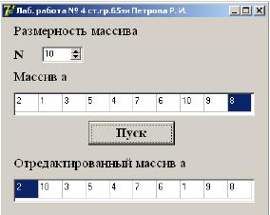
Рис. 2.2. Интерфейс приложения после его выполнения

Текст программы приведен в листинге 2.1.
Листинг 2.1
unit Unit1;
interface
uses
Windows, Messages, SysUtils, Classes, Graphics, Controls, Forms, Dialogs, StdCtrls, Grids, Spin;
type
TForm1 = class(TForm)
SpinEdit1: TSpinEdit;
Label1: TLabel;
StringGrid2: TStringGrid;
Button1: TButton;
Label2: TLabel;
StringGrid1: TStringGrid;
Label3: TLabel;
Label4: TLabel;
procedure FormCreate(Sender: TObject);
procedure SpinEdit1Change(Sender: TObject);
procedure Button1Click(Sender: TObject);
private { Private declarations }
public { Public declarations }
end;
var
Form1: TForm1;
implementation
{$R *.DFM}
var
a:array[1..10] of integer; //объявление массива a
n:integer; //n – кол-во элементов в массиве a
procedure TForm1.FormCreate(Sender: TObject);
begin
SpinEdit1.Text:='6'; //начальное значение n
StringGrid1.ColCount:=6; //количество столбцов массива a
StringGrid2.ColCount:=6;
end;
procedure TForm1.SpinEdit1Change(Sender: TObject);
begin
n:=StrToInt(SpinEdit1.Text);
StringGrid1.ColCount:=n;
StringGrid2.ColCount:=n;
end;
procedure TForm1.Button1Click(Sender: TObject);
var i,max,imax,min,imin:integer; //объявление локальных переменных
begin
n:=StrToInt(SpinEdit1.Text);
StringGrid1.ColCount:=n;
StringGrid2.ColCount:=n;
{Заполнение массива А исходными данными }
for i:=1 to n do
a[i]:=StrToInt(StringGrid1.Cells[i-1,0]);
{Нахождение мин. и макс. значений и их порядковых номеров }
max:=a[1]; imax:=1;
min:=a[1]; imin:=1;
for i:=2 to n do begin
if a[i]>max then begin max:=a[i]; imax:=i; end;
if a[i]<min then begin min:=a[i]; imin:=i; end;
end;
{Меняем местами минимум и максимум}
a[imax]:=min; a[imin]:=max;
{Вывод отредактированного массива в таблицу}
for i:=1 to n do
StringGrid2.Cells[i-1,0]:=IntToStr(a[i]);
end;
end.

Часть 2.
Описание двухмерного массива имеет вид:
var
имя_массива: array [ тип_индексов1, тип_индексов2] of тип_элементов;
Ниже представлен пример описания двухмерного массива:
matr: array [1..5,1..10] of integer;
Двухмерный массив представляет собой матрицу из 5 строк и 10 столбцов с элементами целого типа.
При использовании элемента массива нужно указать имя массива и индексы элемента. Каждый элемент матрицы имеет два индекса, значения которых позволяют указать местоположение элемента (его координаты).
Первый индекс – это номер строки матрицы, второй – номер столбца. Например, запись matr[4, 3] делает доступным для обработки значение элемента, находящегося в четвертой строке третьего столбца матрицы matr.
Базовыми алгоритмами при работе с двухмерными массивами являются: вычисление суммы элементов массива (см. пример 1); вычисление суммы элементов каждой строки или каждого столбца (пример 2); поиск максимального (минимального) элемента массива (пример 3).
Пример 1. Вычисление суммы элементов всего двухмерного
массива. Вычислить сумму элементов двухмерного массива a(n, m).
procedure TForm1.Button1Click(Sender: TObject);
const n=4; m=3;
var a :array[1..n,1..m] of integer;
i, j, sum :integer;
begin
{Ввод исходных данных в массив a}
for i:=1 to n do
for j:=1 to m do
a[i,j]:=StrToInt(StringGrid1.Cells[j-1,i-1]);
{Вычисление суммы элементов}
sum:=0;
for i:=1 to n do
for j:=1 to m do
sum:=sum+a[i,j];
{Вывод результата}
Memo1.Lines.Add('sum=' + IntToStr(sum));
end;

Пример 2. Вычисление суммы элементов каждой строки (столбца).
Задана целочисленная матрица a(n, m). Вычислить сумму элементов каждого столбца матрицы.
procedure TForm1.Button1Click(Sender: TObject);
сonst n=4; m=3;
var a:array[1..n,1..m] of integer;
i, j, sum: integer;
begin
{Ввод исходных данных в массив a}
for i:=1 to n do
for j:=1 to m do
a[i,j]:=StrToInt(StringGrid1.Cells[j-1,i-1]);
{Вычисление суммы элементов каждого столбца}
for j:=1 to m do
begin
sum:=0;
for i:=1 to n do
sum:=sum+a[i,j];
Memo1.Lines.Add ('Сумма элементов ' + IntToStr(j) + 'столбца ='+IntToStr(sum));
end;
end;

Пример 3. Поиск максимального (минимального) элемента и его индексов.
Задана вещественная матрица b (n, m). Для каждой строки матрицы найти наибольший элемент и его индексы.
procedure TForm1.Button1Click(Sender: TObject);
const n =4; m =3;
var b: array[1..n,1..m] of extended;
i, j, j_min: integer;
min :extended;
begin
{Ввод исходных данных в массив B}
for i:=1 to n do
for j:=1 to m do
b[i,j]:=StrToFloat(StringGrid1.Cells[j-1,i-1]);
{Поиск мин.элемента}
for i:=1 to n do
begin
min:=b[i,1]; j_min:=1;
for j:=2 to m do
if b[i,j] < min then
begin
min:=b[i,j]; j_min:=j;
end;
Memo1.Lines.Add('min = '+FloatToStrF(Min,ffFixed,5,2);
Memo1.Lines.Add('i_min='+IntToStr(i)+' j_min='+IntToStr(j_min));
end;
end;

Квадратные матрицы
Матрица, в которой количество строк совпадает с количеством столбцов, называется квадратной.
а: array [1..4,1..4] of extended;
Для квадратных матриц характерны понятия главная и побочная диагональ. Главная диагональ – элементы а₁₁, а₂₂, ….., а_{nn}. Индексы элементов, расположенных на главной диагонали, i = j. Побочная диагональ – элементы а₄₁, а₃₂, a₂₃, а₁₄. Сумма индексов элементов на 1 больше размерности строки ( или столбца), т.е. I + j = n + 1.
Для индексов элементов, расположенных над главной диагональю, выполняется отношение i < j.
Для индексов элементов, расположенных под главной диагональю, выполняется отношение i > j.

2.1. Пример создания приложения
Задание. Создать Windows-приложение, реализующее следующую задачу. Задана целочисленная матрица а размером n x m. Получить последовательность t₁, t₂, ….., t_{m} j-ый элемент которой получает значение 0, если все элементы j-го столбца матрицы а имеют значение 0, и значение 1 в противном случае.

2.1.1. Размещение компонентов на Форме
Один из возможных вариантов панели интерфейса создаваемого приложения показан на рисунке 2.3.
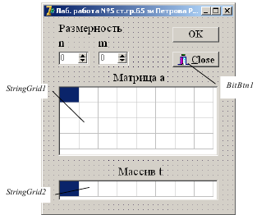
Рис. 2.3. Размещение компонентов на Форме

Компонент SpinEdit находится на странице Samples Палитры компонентов, компонент StringGrid – на странице Additional. Компонент BitBtn расположен на странице Additiol Палитры компонентов и представляет собой разновидность стандартной кнопки Button. Его отличительная особенность – наличие растрового изображения на поверхности кнопки, которое определяется свойством Glyph. Для кнопки BitBtn имеется свойство Kind, которое задает одну из 11 стандартных кнопок. Нажатие любой из них, кроме bkCustom и bkHelp, закрывает модальное окно. Кнопка bkClose закрывает главное окно и завершает работу программы.
Для свойств компонентов StringGrid1 и StringGrid2 установите следующие значения FixedCols – 0, FixedRows – 0, ColCount – 8 (количество столбцов), DefaultColWidth – 30. Свойство RowCount (количество строк) для StringGrid1 установите равным 4, а для StringGrid2 – 1. Для ввода исходных данных в таблицу StringGrid1
– в Инспекторе объектов выберите свойство Option и установите значение флага goEditing в True.
Для компонента SpinEdit1 установите значения свойств MinValue –1, MaxValue – 6, для компонента SpinEdit2: MinValue – 1, MaxValue – 8.

2.1.2. Сохранение проекта
Для нового проекта создайте новую папку, например, X:\65эи\ФИО_студента\Mod2\Lab2. Сохраните проект File | Save Project As…. Сначала сохраните модуль c именем UnMatrix.pas, затем файл проекта под именем PrMatrix.dpr.
Последующие сохранения выполнять командами File | Save All.

2.1.3. Создание процедур обработки событий
Создайте процедуры обработки событий FormCreate, SpinEdit1, SpinEdit2, Button1Click и наберите тексты этих процедур, используя листинг 2.2.
Листинг 2.2
unit UnMatrix;
interface
uses
Windows, Messages, SysUtils, Classes, Graphics, Controls, Forms,Dialogs, StdCtrls, Grids, Spin, Buttons;
type
TForm1 = class(TForm)
SpinEdit1: TSpinEdit;
SpinEdit2: TSpinEdit;
Label1: TLabel;
Label2: TLabel;
StringGrid1: TStringGrid;
StringGrid2: TStringGrid;
Button1: TButton;
Label5: TLabel;
Label4: TLabel;
Label3: TLabel;
BitBtn1: TBitBtn;
procedure FormCreate(Sender: TObject);
procedure SpinEdit1Change(Sender: TObject);
procedure SpinEdit2Change(Sender: TObject);
procedure Button1Click(Sender: TObject);
private { Private declarations }
public { Public declarations }
end;
var
Form1: TForm1;
implementation
{$R *.DFM}
var
a: array[1..6,1..8] of integer; //объявление массива А
t: array[1..8] of integer; //объявление массива Т
n, m: integer; //объявление глобальных переменных
procedure TForm1.FormCreate(Sender: TObject);
begin
SpinEdit1.Text:='4'; //начальное значение n
SpinEdit2.Text:='8'; //начальное значение m
StringGrid1.RowCount:=4; //количество строк массива a
StringGrid1.ColCount:=8; //количество столбцов массива a
StringGrid2.ColCount:=8; //количество столбцов массива t
end;
procedure TForm1.SpinEdit1Change(Sender: TObject);
begin
n:=StrToInt(SpinEdit1.Text);
StringGrid1.RowCount:=n; //количество строк массива a
end;
procedure TForm1.SpinEdit2Change(Sender: TObject);
begin
m:=StrToInt(SpinEdit2.Text); //m присваивается содержимое поля редактора
StringGrid1.ColCount:=m; //количество столбцов массива a
StringGrid2.ColCount:=m; //количество столбцов массива t
end;
procedure TForm1.Button1Click(Sender: TObject);
var i, j, fl:integer; //объявление локальных переменных
begin
n:=StrToInt(SpinEdit1.Text);
StringGrid1.RowCount:=n;
m:=StrToInt(SpinEdit2.Text);
StringGrid1.ColCount:=m;
StringGrid2.ColCount:=m;
{Ввод значений из таблицы в массив a}
for i:=1 to n do
for j:=1 to m do
a[i,j]:=StrToInt(StringGrid1.Cells[j-1,i-1]);
{Формирование массива t и вывод его значений в таблицу}
for j:=1 to m do
begin
fl:=0;
for i:=1 to n do
if a[i,j]<>0 then fl:=1;
if fl=0 then t[j]:=0 else t[j]:=1;
end;
for j:=1 to m do
StringGrid2.Cells[j-1,0]:=IntToStr(t[j]);
end; end.

2.1.4. Работа с приложением
Запустите созданное приложение, выберите размерность массива a (например, количество строк – 4, количество столбцов – 8), введите числовые значения элементов массива a и убедитесь, что приложение функционирует в соответствии с заданием. На рисунке 2.4 показан интерфейс приложения после ввода исходных данных и нажатия кнопки «ОК».

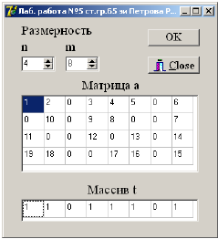
Рис. 2.4. Интерфейс приложения после его выполнения

5. Перечень вопросов для допуска к лабораторной работе: ответить на вопросы теста

6. Практическая и экспериментальная часть работы.
Создайте приложение и протестируйте его работу.
Индивидуальные задания 1-го уровня
1. Массив а₁, а₂, ….., а_{n} содержит экзаменационные оценки группы студентов по высшей математике. Определить средний балл группы по данной дисциплине.
2. Дан массив d₁, d₂, ….., d_{n} действительных чисел. Определить произведение элементов массива.
3. Массив c₁, c₂, ….., c_{n} – стипендия группы абитуриентов. В текущем месяце каждому студенту положена надбавка к стипендии в размере 50 000 рублей. Рассчитать окончательную сумму стипендии для каждого члена группы в текущем месяце.
4. Каждый элемент массива c₁, c₂, ….., c_{n} увеличить в 3 раза.
5. Определить среднее арифметическое значение элементов массива r₁, r₂, ….., r_{n}
6. Группа комбайнов выкопала соответственно p₁, p₂, ….., p_{n} тонн картофеля. Определить суммарное количество картофеля, убранное всеми комбайнами.
7. Каждый элемент массива действительных чисел m₁, m₂, ….., m_{n} уменьшить на 3 .
8. Определить среднее геометрическое значение элементов массива p₁, p₂, ….., p_{n}
9. Дан массив d₁, d₂, ….., d_{n} действительных чисел. Каждый элемент массива увеличить на величину первого элемента.
10. Имеются сведения о выработке электроэнергии одной из турбин электростанции по месяцам с января по декабрь: r₁, r₂, ….., r₁₂. Определить среднемесячную выработку электроэнергии турбиной.

Индивидуальные задания 2-го уровня
- В массиве t содержатся результаты измерений температуры воздуха, которые ежедневно проводились в течение февраля. Определить, сколько раз в течение месяца температура меняла знак. Значения температур ввести с клавиатуры.
- Имеется n шаров. На одних шарах нанесены отрицательные числа, на других – положительные. Определить количество шаров с отрицательными значениями и сумму положительных чисел на шарах.
- Пусть дано натуральное число n и вещественные числа а₁, а₂, ….., а_{n.}. В последовательности а₁, а₂, ….., а_{n} все отрицательные члены возведите в квадрат, а все неотрицательные замените на 1. Полученный массив вывести на экран. Элементы массива и его размерность n задаются пользователем с клавиатуры.
- Массив v₁, v₂, ….., v_{n} – возраст сотрудников учреждения. Определить средний возраст сотрудников и количество сотрудников старше среднего возраста.
- Массивы m и f содержат отметки, полученные студентами группы на экзаменах по математике и физике. Определить количество студентов, получивших отличные отметки по обеим дисциплинам.
- Задан целочисленный массив b. Подсчитать количество элементов этого массива, которые совпадают со своим номером.
- Имеется k клубней 1-го сорта весом p₁, p₂, ….., p_{k} и n клубней
- 2-го сорта весом r₁, r₂, ….., r_{n}. Определить, клубни какого сорта в среднем тяжелее.
- Создать приложение, которое осуществляет ввод k значений элементов одномерного массива с клавиатуры, изменяет порядок следования элементов на противоположный и выводит полученный массив.
- Даны списки команд высшей лиги а₁, а₂, ….., а_{k}, количество очков, набранных соответственно каждой из команд а₁, а₂, ….., а_{k}. Напечатать список команд, набравших более r очков. Значение r задается пользователем.
- Массив r содержит сведения о количестве студентов каждой группы I курса. Определить группу с максимальным количеством студентов, считая, что номер группы соответствует порядковому номеру числа в массиве (считая, что такая группа единственная).
- Дан список сотрудников предприятия с указанием года рождения r₁, r₂, ….., r_{k}. Порядковый номер элемента массива соответствует табельному номеру сотрудника. Определить возраст самого молодого сотрудника и указать его табельный номер.
- Пассажирский самолет может поднять груз общим весом r. Составить программу определения веса почтового груза, который можно поместить в самолет после посадки n пассажиров (условный вес одного человека 100 кг) и загрузки их багажа, составляющего p₁, p₂, ….., p_{n} кг.
- Даны координаты n точек (х₁, y₁), (x₂, y₂), …, (x_{n}, y_{n}). Определить количество точек, расположенных на оси ординат.
- Верно ли, что отрицательных элементов последовательности а₁, а₂, ….., а_{n.} больше, чем положительных?
- Даны координаты n точек (х₁, y₁), (x₂, y₂), …, (x_{n}, y_{n}). Определить количество точек, попадающих в круг радиусом r с центром в начале координат.

Индивидуальные задания 3-го уровня
- Дана последовательность действительных чисел а₁, а₂, ….., а_{n}. Требуется домножить все элементы на квадрат ее наименьшего члена, если a₁>=0, и на квадрат ее наибольшего члена в обратном случае.
- Даны действительные числа а₁, а₂, ….., а_{n}. Получить b₁, b₂, ….., b_{n}, где b_{i} равно сумме тех членов исходной последовательности, которые принадлежат интервалу (i-1, i) (i = 1, 2, …, n). Если интервал не содержит членов последовательности, то соответствующее b_{i} положить равным нулю.
- Даны целые числа а₁, а₂, ….., а_{n}. Наименьший член последовательности заменить целой частью среднего арифметического всех элементов, остальные элементы оставить без изменения.
- Даны две последовательности целых чисел а₁, а₂, ….., а_{n} и b₁, b₂, ….., b_{n}. В каждой последовательности числа не повторяются. Построить пересечение последовательностей (т. е. получить все числа, входящие в обе последовательности одновременно: c₁, c₂, ….., c_{m}).

Часть 2
Создайте приложение. Работа приложения должна завершаться нажатием кнопки Close.

Индивидуальные задания 1-го уровня
1. Определить количество положительных и отрицательных элементов матрицы a(5, 5).
2. Найти наибольший элемент главной диагонали матрицы a(4, 4) и вывести на печать строку, в которой он находится.
3. Найти минимальный элемент матрицы a(4, 4) и вывести на печать столбец, в котором он находится.
4. Даны натуральные m, n и матрица a(m, n). Переписать элементы матрицы в одномерный массив b.
5. Дана матрица a(10, 14). Найти сумму элементов тех столбцов матрицы, первый элемент которых равен 0.
6. Даны натуральные m, n и матрица a(m, n) целых чисел. Получить сумму тех членов последовательности, которые кратны 5.
7. Даны натуральные m, n и матрица a(m, n) целых чисел. Получить сумму и количество тех членов последовательности, которые отрицательны.
8. Дан массив a(4, 6). Перепишите элементы массива a в массив b(24) в том порядке, в котором они были расположены в строках массива a.
9. Дан массив a(5, 7). Перепишите элементы массива a в массив b(35) в том порядке, в каком они были расположены в столбцах массива a.
10. Дан массив a(3, 4). Увеличьте каждый элемент массива на 4 и выведите полученную матрицу на печать.

Индивидуальные задания 2-го уровня
11. Задана матрица p[n, n]. Найти в каждой строке наибольший элемент и поменять его местами с элементами главной диагонали.
12. Все элементы матрицы a(4, 5), кратные 3, переписать в массив c. Полученный массив c вывести на экран.
13. Все положительные элементы матрицы a(3, 5) переписать в массив b. Если таких элементов нет, вывести сообщение об этом.
14. Получить вектор r₁, r₂, ….., r₅, элементами которого являются произведения положительных элементов соответствующих строк матрицы a(5, 4).
15. Задана вещественная матрица a(n, m). Найти строку с наименьшей и наибольшей суммой элементов. Вывести на экран найденные строки и суммы их элементов.
16. Задана целочисленная матрица размером a(n, m). Определить k – количество «особых» элементов матрицы, считая элемент «особым», если он больше суммы остальных элементов своего столбца.
17. Даны натуральное число n, целочисленная квадратная матрица порядка n. Получить b₁, b₂, ….., b_{n}, где b_{i} – это значение первого по порядку положительного элемента i-й строки (если таких элементов нет, то принять b_{i} = 0).
18. Даны натуральные n, m и действительная матрица размера a(n, m), в которой не все элементы равны нулю. Получить новую матрицу путем деления всех элементов данной матрицы на ее наибольший по модулю элемент.
19. Задана целая квадратная матрица n-го порядка. Найти в каждой строке наибольший элемент и поменять его местами с элементом главной диагонали.
20. В заданной действительной матрице a(n, m) поменять местами строку, содержащую элемент с наибольшим значением со строкой, содержащей элемент с наименьшим значением.
21. Задана вещественная квадратная матрица n-го порядка. Замените нулями все ее элементы, расположенные на главной диагонали и выше ее.
23. Дана матрица c(4, 5). Элементы каждой строки матрицы умножить на наименьший элемент соответствующей строки.
25. Дано натуральное число n и действительная квадратная матрица b порядка n. Сформировать два одномерных массива. В один записать по строкам верхний треугольник двухмерного массива, включая элементы главной диагонали, в другой – нижний треугольник. В каждом массиве найти среднее арифметическое положительных элементов, сравнить их между собой и выдать соответствующее сообщение.

7. Вывод.

8. Контрольные вопросы.
1. Что такое массив?
2. Как описываются массивы в языке Delphi?
3. На какой странице Палитры компонентов размещен компонент StringGrid?
4. Что обозначают свойства FixedRows и FixedCols компонента StringGrid?
5. Каким образом снять блокировку ввода данных в компонент StringGrid, принятую по умолчанию?
6. Сколько индексов имеет каждый элемент матрицы?
7. Что обозначают индексы матрицы?
8. Какие матрицы называются квадратными?
9. Что такое главная и побочная диагонали квадратной матрицы?
10. Какое отношение индексов у элементов, расположенных над главной диагональю?

9.Содержание отчета
1Тема. Цель 2 Ответы на контрольные вопросы
3 Выполненное практическое задание

Лабораторная работа №16

Тема. Создание проекта сортировки массива
Цель работы: изучить один из методов сортировки; овладеть практическими навыками сортировки массивов.
2.Инструктаж на рабочем месте проводится согласно инструкции по охране труда при работе в лаборатории Технологии разработки БД, Автоматизированного проектирования технологических процессов и программирования №319 ИОТ – 029 2016.

3. Перечень средств обучения: персональный компьютер

4.Теоретическая часть
Сортировка массива
Под сортировкой массива понимается процесс перестановки элементов с целью упорядочивания их в соответствии с каким-либо критерием. Например, если имеется массив целых а, то после сортировки по возрастанию должно выполняться условие: a[1] ≤ a[2] ≤ . . . ≤ a[n].
Рассмотрим сортировку методом прямого обмена или методом «пузырька». В основе данного алгоритма лежит обмен соседних элементов массива. Каждый элемент массива, начиная с первого, сравнивается со следующим. Если он больше следующего, то элементы меняются местами. Таким образом, элементы с меньшим значением продвигаются к началу массива, а элементы с большим значением – к концу массива, поэтому этот метод называют методом «пузырька». Этот процесс повторяется на единицу меньше раз, чем элементов в массиве.

Пример 3
Составить программу для сортировки элементов массива b[1..15] по возрастанию.
procedure TForm1.Button1Click(Sender: TObject);
сonst n=15;
var b:array[1..n] of integer; //объявление массива b
i, j:integer; // i - текущий индекс элемента массива ,
// j-счетчик циклов
buf:integer;
begin
{Ввод исходных данных в массив b}
for i:=1 to n do
b[i]:=StrToInt(StringGrid1.Cells[i-1,0]);
{Сортировка методом «пузырька»}
for i:=2 to n do
for j:=n downto i do
if b[j-1]>b[j]
then begin
{Обменяем (j-1)-й и j-й элементы}
buf:=b[j-1];
b[j-1]:=b[j];
b[j]:=buf;
end;
{Вывод на экран отсортированного массива}
for i:=1 to n do
StringGrid1.Cells[i-1,0]:=IntToStr(b[i]);
end;
5. Перечень вопросов для допуска к лабораторной работе: ответить на вопросы теста

6. Практическая и экспериментальная часть работы.
Для массива из лр№5 создайте приложение, которое предлагает пользователю ввести размер массива и создать массив случайных целых чисел, а затем, используя переключатели, указать порядок сортировки (по неубыванию, по невозрастанию), выполнить сортировку и просмотреть отсортированный массив.

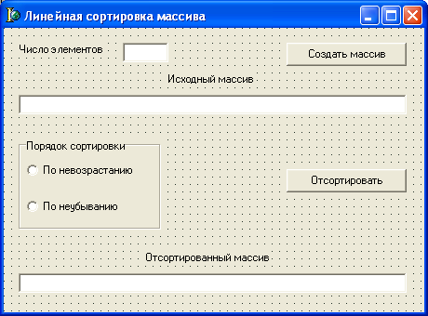
Окно формы приложения линейной сортировки массива

Алгоритм выполнения работы.

1. Создайте форму, для свойства Caption задайте значение «Линейная сортировка массива».
2. На форме разместите компоненты Edit1, Edit2 и Edit3, кнопку Button1, для свойства Caption которой задайте значение «Создать массив».
3. Удалите текст Edit1, Edit2, Edit3 из соответствующих компонентов.
4. Разместите на форме компоненты Label1, Label2 и задайте для их свойств Caption значения «Число элементов» и «Исходный массив» соответственно.
5. Ниже объекта Edit3 на форме разместите панель RadioGroup1, для свойства Caption которой задайте значение «Порядок сортировки».
6. Для выбора порядка сортировки задайте два переключателя в панели RadioGroup1 и подписи к ним. Выбрав в Инспекторе объектов компонент RadioGroup1, на странице свойств выберите свойство Items, затем в окне String List Editor введите список элементов: По невозрастанию, По неубыванию и нажмите ОК.
7. Справа от панели RadioGroup1 разместите кнопку Button2, для свойства Caption которой задайте значение «Отсортировать».
8. В нижней части формы разместите Edit3 для вывода отсортированного массива. Над объектом Edit3 разместите объект Label3, для свойства Caption которого задайте значение «Отсортированный массив».
9. Выровняйте компоненты на форме
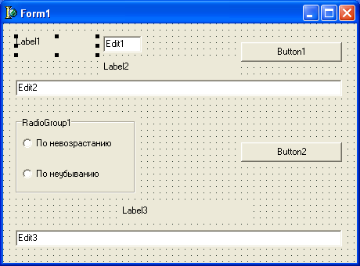

10. Зафиксируйте положение компонентов на форме, выбрав в меню Delphi команду Правка ► Зафиксировать.
11. Сохраните файл проекта и программного модуля.

12. Прежде чем создавать обработчики событий щелчка мышью по кнопкам Button1 и Button2, опишите глобальные переменные целого типа N и I, где N — размер массива, а I — порядковый номер элемента массива, а также М — динамический массив целых чисел.

var
Form1: TForm1;
N, I : integer;
M : array of integer; {описание динамического массива целых чисел}

13. Для предупреждения ошибки ввода в окно Edit1 нечислового значения введите обработку события нажатия клавиши в окне Edit1, чтобы запретить ввод любых символов, кроме цифр от 0 до 9. Для создания процедуры обработчика события нажатия клавиши в окне Edit1 выберите в окне Инспектора объектов компонент Edit1 и на странице События дважды щелкните левой кнопкой мыши на пустом поле списка в событии On Key Press. После этого в текст процедуры обработчика события добавьте следующий оператор: if not (Key in ['0'..'9']) then Key:=#O;. Полный текст процедуры обработчика события будет выглядеть следующим образом:

procedure Edit1KeyPress(Sender: TObject; var Key: Char);
begin
if not (Key in ['0'..'9']) then Key:=#0;
end;

14. Создание массива целых чисел опишите в процедуре обработчика события щелчка мышью на кнопке Button1. Для создания процедуры обработчика события выберите в окне Инспектора объектов объект Button1, затем на странице События произведите двойной щелчок на пустом поле списка в событии OnClick. После этого в окне Редактора кода в заготовку процедуры обработчика события введите следующий текст:
procedure TForm1.Button1Click(Sender: TObject);
begin
Randomize;
N:=StrToInt(Edit1.Text); {число элементов массива}
SetLength(M, N); {задать динамическому массиву М длину N}
Edit2.Text:=' ';
for I:= 0 to N-1 do {заполнить массив случайными значениями целых чисел}
begin
M[I]:= Round(Sin(Random(100))*100);
{присвоить элементу массива случайное значение}
Edit2.Text:=Edit2.Text+' '+IntToStr(M[I]);
{вывести элементы массива}
end;
end;

15. Обработка события нажатия кнопки Button2 «Вычислить» начинается с сортировки массива, которую можно записать с помощью оператора цикла for.

Для хранения номера элемента массива, сравниваемого с текущим (имеющим номер I) введем переменную целого типа J. Для запоминания элемента массива при обмене в процессе сортировки введем переменную Тmр.
Линейная сортировка массива выполняется путем перестановки элементов в массиве при соблюдении следующих условий: если в неотсортированной части массива найден элемент с номером J, больший, чем элемент с номером I (для сортировки по невозрастанию), или меньший, чем элемент с номером I (для сортировки по неубыванию). Поэтому можно записать следующий оператор if then else с составным условием:

if (RadioGroup1.ItemIndex=0) and (M[I]<M[J])
or (RadioGroup1.ItemIndex=1) and (M[I]>M[J]) then

Перестановка элементов массива осуществляется с использованием третьей переменной:

Тmр:= М[I]; {запомнить на время значение М[1]}
М[I]:= M[J];
M[J]:= Tmp;

Вывод отсортированного массива в окне Edit3 можно записать оператором:

for I:=0 to N-1 do
Edit3.Text:=Edit3.Text+' '+IntToStr(M[I]);

В целом текст процедуры сортировки и вывода отсортированного массива будет выглядеть следующим образом:

procedure TForm1.Button2Click(Sender: TObject);
var
J, Tmp: integer;
begin

Edit3.Text: = ' ';
for I:= 0 to N - 2 do {изменять размер неотсортированной части массива}
for J:=I+1 to N-1 do {сравниваем поочередно I-й элемент неотсортированной части массива со всеми от I+1-го до конца}
begin {выбор операции в зависимости от значения свойства RadioGroup1.ItemIndex}
if (RadioGroup1.ItemIndex=O) and (M[I]<M[J])
or (RadioGroup1.ItemIndex=1) and (M[I]>M[J]) then
{если в неотсортированной части массива нашли J-й элемент, больший чем I-й (для сортировки по невозрастанию) или меньший чем 1-й(для сортировки по неубыванию)}
begin {обменять местами элементы массива}
Тmр:= М[I]; {запомнить на время значение М[I]}
M[I]:= M[J];
M[J]:= Tmp;
end;
end;
for I:=0 to N-l do {вывести отсортированный массив}
Edit3.Text:=Edit3.Text+' '+IntToStr(M[I]);
end;

16. Сохраните файлы проекта и программного модуля, откомпилируйте и запустите программу на выполнение.

17. Задавая различные значения числа элементов массива и щелкая мышью на кнопке Создать массив, создавайте линейный массив целых чисел. Выбирая при помощи переключателей в панели RadioGroup1 вариант сортировки и щелкая мышью на кнопке Отсортировать, как показано на рис., убедитесь в правильной работе процедуры сортировки и вывода отсортированного массива.

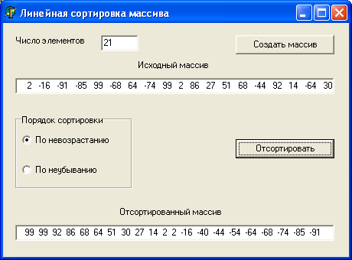

Рис. Окно приложения линейной сортировки массива

18. После окончания проверки работы приложения закройте его окно.

Дополнительное задание.
1 Отредактируйте форму, компоненты вывода другими.
2 Удалите с формы выбор порядка сортировки, добавьте еще один компонент вывода и выполните линейную сортировку и по возрастанию, и по убыванию.

7. Вывод.

8. Контрольные вопросы.

1 Опишите суть метода сортировки «пузырька»
2 Запишите фрагмент программы: поменять местами два соседних элемента массива

9.Содержание отчета
1Тема. Цель
2 Ответы на контрольные вопросы
3 Выполненное практическое задание

Лабораторная работа №17

Тема. Создание проекта с использованием компонентов для работы с текстом
1.Цель. Освоить программирование алгоритмов обработки множеств и массивов записей.
2.Инструктаж на рабочем месте проводится согласно инструкции по охране труда при работе в лаборатории Технологии разработки БД, Автоматизированного проектирования технологических процессов и программирования №319 ИОТ – 029 2016.
3. Перечень средств обучения: персональный компьютер

4.Теоретическая часть
Помимо числовой информации компьютер может обрабатывать символьную информацию. Object Pascal оперирует с символьной информацией, которая может быть представлена отдельными символами или строками символов.
Символьные типы
Данные символьного типа предназначены для хранения одного символа. Для символов используется тип Char. Кроме Char в Delphi 7 имеется еще два символьных типа – ANSIChar и WideChar. Пример объявления переменной типа Char. var c: char;
Для кодировки символов в Windows используется код ANSI (American Natinal Standards Institute – американский национальный институт стандартизации). В соответствии с этой таблицей каждому символу соответствует целое число в диапазоне 0..255. Это число служит кодом внутреннего представления символа. Символы с номерами от 0 до 31 являются служебными символами, т.е. предназначены для управления отображением информации. Например, символ с кодом 9 вставляет в текст знак табуляции, символ с кодом 13 эквивалентен нажатию клавиши Enter (конец абзаца), символ с кодом 27 – ESC.
Строковые типы
Строкой называется последовательность из определенного количества символов, заключенных в апострофы.
Пример
'Текстовая строка',
'abcde',
'S=10,24'.
Delphi поддерживает три физических строковых формата: короткий – ShortString, длинный – AnsiString, широкий – WideString и один логический строковый тип – String.
Переменные типов AnsiString и WideString – это динамически распределяемые массивы символов, максимальная длина которых ограничивается только наличием памяти.
Тип ShortString имеет максимальную длину, равную 255 символам. Тип String – это, по существу, массив Array [0..255] of char.
Тип ShortString предназначен для обеспечения совместимости с ранними версиями Delphi.
Тип String в зависимости от директив компилятора интерпретируется либо как AnsiString , либо как ShortString.
Пример объявления строковых переменных:
var st: String;
st1: String[10];
В Object Pascal имеется простой доступ к отдельным символам строковой переменной: i-й символ переменной st записывается как
st[i]. Например, если st – это 'Строка', то st[1] – это 'С', st[2] – это 'т',
st[3] – 'р' и так далее.
Над строковыми данными определена операция слияния (конкатенации), обозначаемая знаком +.
Пример
a := 'Object';
b := 'Pascal';
c := a + b;
В этом примере переменная c приобретет значение 'ObjectPascal'.
Кроме слияния над строками определены операции сравнения <, >, =, <>, <=, >=. Две строки сравниваются посимвольно, слева направо, по кодам символов. Если одна строка меньше другой по длине, недостающие символы короткой строки заменяются символом с кодом 0.

Процедуры и функции для работы со строками
Ниже приведены основные стандартные процедуры и функции для работы со строками.
length(s:string): integer;
Функция возвращает число символов в строке s.
Пример
n := length('Pascal'); //n будет равно 6
concat(s1,[s2,...,sn]: string): string;
Возвращает строку, представляющую собой сцепление из строк s₁, s₂, ….., s_{n}. Идентична операции «+» для строк, но работает менее эффективно.
Пример
s:=concat('aa', 'xx', 'zz'); //s будет равно 'aaxxzz'
copy(s:string; index:integer; count: integer): string;
Функция возвращает подстроку, выделенную из исходной стро-
ки s, длиной count символов, начиная с символа под номером index.
Пример
s := 'Интегрированная среда Delphi';
s1 := copy(s, 1, 7); //s1 будет равно 'Интегри'
s2 := copy(s, 17, 5); //s2 будет равно 'среда'
s3 := copy(s, 23, 6); //s3 будет равно 'Delphi'
delete(var s:string; index,count:integer);
Процедура удаляет из строки s подстроку длиной count символов, начиная с символа под номером index.
Пример
s := 'Интегрированная среда Delphi';
delete(s,1,16); //s будет равно 'среда Delphi'
insert(source:string; var s:string;index:integer);
Процедура предназначена для вставки строки source в строку s, начиная с символа index этой строки.
Пример
s := 'Object';
insert('Pascal',s,7); //s будет равно 'ObjectPascal'
pos(substr,s:string):integer;
Функция производит поиск в строке s подстроки substr. Результатом функции является номер первой позиции подстроки в исходной строке. Если подстрока не найдена, то функция возвращает 0.
Пример
s := 'ObjectPascal';
x1 := pos('Pascal', s); //x1 будет равно 7
x2 := pos('Basic', s); //x2 будет равно 0
Далее приведены функции, связанные с типом char, но которые часто используются при работе со строками.
chr(n: byte): char
Функция возвращает символ по коду, равному значению выражения n.

ord(ch: char): byte;
В данном случае функция возвращает код символа ch.
upcase(c: char): char;
Если c – строчная латинская буква, то функция возвращает соответствующую прописную латинскую букву, в противном случае символ c возвращается без изменения.

Применение компонентов ListBox и
ComboBox для работы со строками
При работе со строками ввод и вывод информации на экран удобно организовывать с помощью компонентов ListBox и ComboBox.
Пиктограмма компонента ListBox находится на странице Standard Палитры компонентов. Компонент ListBox представляет собой список, элементы которого выбираются при помощи клавиатуры или «мыши». Список элементов задается свойством Items. Методы Add , Delete и Insert используются для добавления, удаления и вставки строк соответственно. Для определения номера выделенного элемента используется свойство ItemIndex. Для добавления строк в ListBox необходимо воспользоваться компонентом Edit.
Пиктограмма компонента ComboBox также расположена на странице Standard Палитры компонентов. Компонент ComboBox представляет собой комбинацию списка ListBox и редактора Edit. По внешнему виду компонент ComboBox напоминает строку ввода
Edit, но дополнительно имеет в правой части кнопку со стрелкой. Если щелкнуть мышью по этой кнопке, появится выпадающий список, подобный списку компонента ListBox. Используя строку ввода, можно вводить в список новые элементы, осуществлять поиск нужного элемента в списке, отображать активный элемент списка.
Свойства компонента ComboBox заимствованы у компонентов Edit и ListBox. Для работы с окном редактирования используется свойство Text, как в Edit, а для работы со списком используется свойство Items, как в ListBox. Основные операции для обработки списка в компоненте ComboBox – добавление, удаление, поиск элементов – осуществляется так же, как и в списке ListBox.

Пример создания приложения
Задание. Создать Windows-приложение в визуальной среде Delphi для решения следующей задачи. Дана произвольная символьная строка, слова в строке разделяются любым количеством пробелов. Необходимо определить количество слов в данной строке и заменить все строчные символы русского языка прописными. Полученную строку вывести на экран.
Ввод строки заканчивать нажатием клавиши Enter. Работа приложения должна завершаться нажатием кнопки Close.

Размещение компонентов на Форме
Разместите на Форме компоненты так, как показано на рисунке.

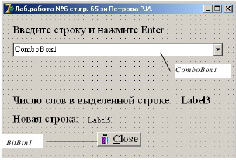
Рис. Размещение компонентов на Форме

Сохранение проекта
Для нового проекта создайте новую папку, например X:\65эи\ФИО_студента\Mod2\Lab3. Сохраните проект File | Save Project As…. Сначала сохраните модуль c именем UnStr.pas, затем файл проекта под именем PrStr.dpr
Последующие сохранения выполнять командами File | Save All.
Создание процедуры-обработчика события активизации Формы FormActivate
В момент запуска приложения, когда панель интерфейса появляется на экране, для пользователя удобно, чтобы курсор уже находился в поле редактора компонента ComboBox. При активизации Формы возникает событие OnActivate, которое можно использовать для передачи фокуса ввода компоненту ComboBox. Для создания
процедуры-обработчика этого события необходимо в Инспекторе объектов выбрать компонент Form1, на странице Events (События) найти событие OnActivate и дважды щелкнуть «мышью» по его правой (белой) части. Курсор установится в тексте процедуры-обработчика события активизации Формы procedure TForm1.
FormActivate(Sender: TObject). Наберите операторы передачи фокуса ввода компоненту ComboBox1.
Создание процедуры-обработчика события ComboBox1KeyPress
В соответствии с заданием необходимо, чтобы при нажатии клавиши Enter строка символов, которую пользователь набрал в поле редактирования, переносилась в список выбора компонента ComboBox1.
Для создания процедуры-обработчика этого события необходимо в Инспекторе объектов выбрать компонент ComboBox1, на странице Events (События) найти событие OnKeyPress и дважды щелкнуть «мышью» по его правой части. Курсор установится в тексте процедуры procedure TForm1.ComboBox1KeyPress(Sender: TObject; var Key: Char), которая осуществляет обработку события нажатия клавиши на клавиатуре. Наберите операторы этой процедуры, пользуясь текстом модуля UnStr (листинг 2.3).
В результате выполнения этой процедуры при нажатии клавиши Enter строка из поля редактирования переносится в список выбора и очищается поле редактирования.
Создание процедуры-обработчика события нажатия клавиши «мыши» ComboBox1Click Создание процедуры procedure TForm1.ComboBox1Click(Sender: TObject) выполняется аналогично процессу создания процедурыобработчика события OnKeyPress компонента ComboBox1.
Пользуясь текстом модуля UnStr, наберите операторы, которые осуществляют основной алгоритм обработки символов выбранной строки.
Работа с приложением
Запустите созданное приложение. Занесите с помощью окна редактирования исходные данные в список выбора компонента ComboBox1. Ввод каждой строки завершайте нажатием клавиши Enter. Далее раскройте список выбора, щелкните «мышью» по нужной строке – в результате будет определено количество слов в строке и произойдет замена строчных букв прописными. Преобразование строчных букв в прописные основано на том, что код строчной буквы больше кода прописной. Код прописных букв от «а» до «я» больше соответствующих строчных букв на 32 (см. таблицу кодов Ansi). Например, код символа «а» равен 224, а код символа «А» – 192. Эта закономерность сохраняется и для остальных букв русского алфавита.
На рисунке 2.6 показан интерфейс приложения после ввода исходных данных и выбора строки.
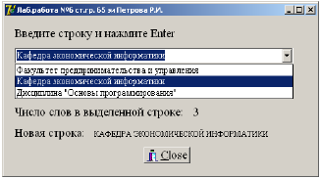

Рис. 2.6. Интерфейс приложения после его выполнения

Текст программы
Unit UnStr;
interface
uses
Windows, Messages, SysUtils, Classes, Graphics, Controls, Forms,
Dialogs, StdCtrls, Buttons;
type
TForm1 = class(TForm)
Label1: TLabel;
ComboBox1: TComboBox;
Label2: TLabel;
Label3: TLabel;
BitBtn1: TBitBtn;
Label4: TLabel;
Label5: TLabel;
procedure FormActivate(Sender: TObject);
procedure ComboBox1KeyPress(Sender: TObject; var Key: Char);
procedure ComboBox1Click(Sender: TObject);
private
{ Private declarations }
public
{ Public declarations }
end;
var
Form1: TForm1;
implementation
{$R *.DFM}
//Обработка события активизации Формы
procedure TForm1.FormActivate(Sender: TObject);
begin
ComboBox1.SetFocus;
end;
// Обработка события ввода символа и нажатия клавиши Enter
procedure TForm1.ComboBox1KeyPress(Sender: TObject; var
Key: Char);
begin
{Если нажата клавиша Enter, то строка из поля редактирования переносится в список выбора ComboBox1}
if key=#13 then
begin
ComboBox1.Items.Add(ComboBox1.Text);
ComboBox1.Text:=''; // очистка окна редактирования
end;
end;
// Обработка события нажатия клавиши «мыши» в списке выбора
procedure TForm1.ComboBox1Click(Sender: TObject);
var
st: string;
n,i,nst,ind: integer;
begin
n:=0; //n содержит количество слов
ind:=0;
nst:=ComboBox1.ItemIndex; //определение номера выбранной строки
st:=ComboBox1.Items[nst]; //st присваивается выбранная строка
{Определение количества слов в выбранной строке st}
for i:=1 to length(st) do
case ind of
0: if st[i]<>' ' then //если встретился символ
begin
ind:=1;
n:=n+1; //количество слов увеличивается на единицу
end;
1: if st[i]=' ' then //если встретился пробел
ind:=0;
end;
Label3.Caption:=IntToStr(n); //вывод количества слов
// Замена строчных символов русского языка на прописные
for i:=1 to length(st) do
if (st[i]>='а') and (st[i]<='я') then
st[i]:=chr(ord(st[i])-32);
Label5.Caption:=st; //полученная строка выводится в Label5
end;
end.

Часть 2.
Множество — это набор элементов одинакового типа, которые рассматриваются как единое целое. Элементы множества не пронумерованы, следовательно, нельзя обратиться к отдельному элементу множества по его индексу. Поэтому множества используются в тех задачах, где порядок следования элементов данных не имеет значения (например, множество гласных или согласных букв, множество ходов шахматной фигуры из определенного положения и т. д.).
Тип элементов множества называется базовым типом множества. Область значений типа множества — набор всевозможных подмножеств, составленных из элементов базового типа.
В языке Pascal имеются ограничения на базовый тип. Это может быть только порядковый тип, количество значений которого не превышает 256. Из простых типов к таким относятся char, byte, boolean. Разрешается использовать перечисляемый тип и диапазон (если он включает не больше 256 элементов).
При задании значений элементов множества применяются квадратные скобки.
Например: [1,2,3,4], ['а' .. 'z']
Если множество не имеет элементов, оно называется пустым и обозначается []. Пустое множество включено в любое другое.
Формат объявления множественных типов следующий:
type
ИмяТипа = set of ТипЭлементовМножества;
var
ИмяПеременной: ИмяТипа;
Можно описать переменные множественного типа:
var
ИмяПеременной: set of Тип;
Можно объявить константы множественного типа:
const ИмяКонстанты=[ЗначениеМножества];
а также типизированные константы:
const ИмяКонстанты:ТипМножества=[ЗначениеМножества];
Например:
const number = [1,4,7,9];
type simply = set of 'a'..'h';
var pr : simply; letter : set of char; {без предварительного описания в разделе типов}
В памяти множества представлены особым образом. Каждому значению базового типа множества в памяти отводится 1 бит (не байт) Следовательно, максимальный размер ячейки памяти, отводимой под множество, составляет 32 байта Поскольку все значения порядкового типа расположены строго по порядку, 1 в соответствующем бите означает наличие данного значения в множественной переменной, а 0 — отсутствие
Исходя из особенностей внутреннего представления множеств, можно сделать два основных вывода:
- в множестве не может быть одинаковых элементов;
- все операции над множествами выполняются значительно эффективней, чем над другими структурами данных.
При работе с множествами допускается использование следующих операций:
- отношения (=, >=, <=);
- объединения множеств (+);
- пересечения множеств (*);
- разности множеств (—);
- проверка принадлежности элемента множеству (in).
Рассмотрим каждую из операций в отдельности.
- Операция "равно" (=). Два множества А и В считаются равными, если они состоят из одних и тех же элементов.
- Операция "не равно" (<>). Два множества А ч В считаются не равными, если они отличаются по количеству элементов или по значению хотя бы одного элемента
- Операция "больше или равно" (>=). Эта операция используется для определения принадлежности одного множества другому. Результат операции А>=В равен true, если все элементы множества В содержатся в множестве А. В противном случае результат равен false
- Операция "меньше или равно" (<=). Операция используется аналогично предыдущей операции, но результат выражения А<=В равен true, если все элементы множества А содержатся в множестве В. В противном случае результат равен false
- Операция in. Эта операция используется для проверки принадлежности какого-либо значения указанному множеству. Она обычно применяется в условных операторах . Например, сложное условие if (a=l) or (a=2) or (a=3) or (a=4) or (a=5) then ... можно заменить более коротким выражением if a in [1 .. 5] then ...
- Объединение множеств (+). Объединением двух множеств является третье множество, содержащее элементы обоих множеств
- Пересечение множеств (*). Пересечением двух множеств является третье множество, которое содержит элементы, входящие одновременно в оба множества
- Разность множеств (—). Разностью двух множеств является третье множество, которое содержит элементы первого множества, не входящие во второе множество
Например, процедура для вывода множества символов может иметь следующий вид:
type charset=set of char;
procedure writeset(a:charset);
var с:char; begin
for c:=chr(0) to chr(255) do if с in a then вывод(c,' ');
end;
Рассмотрим следующий пример, демонстрирующий проверку принадлежности элемента множеству. Пусть требуется в предложении, введенном с клавиатуры, определить количество гласных букв.
Подсчет количества гласных букв в предложении
const glasn=['a','e','и','о','у','ы','э','ю','я', 'А', 'Е', 'И', 'О','У', 'Ы', 'Э', 'Ю', 'Я'];
var s:string; p,i:integer;
begin
вывод('Введите строку текста: '); ввод(s);
p:=0;
for i:=l to length(s) do if s[i] in glasn then p:=p+l;
вывод('В строке ',р, ' гласных букв');
end.
Запись — это структурированный тип данных, состоящий из фиксированного числа компонентов одного или нескольких типов, называемых полями записи. В отличие от массива, компоненты (поля) записи могут быть различного типа. Чтобы можно было ссылаться на тот или иной компонент записи, каждое поле имеет свое имя (а не номер, как элемент массива). Записи можно объявить следующим способом.
Сначала объявляется тип записи.
Type
Имя Типа = record
ИмяПоля1: ТипПоля1;
ИмяПоля2: ТипПоля2;
. . .
ИмяПоляN: ТипПоляN;
end;
Затем объявляются переменные соответствующего типа.
var
ИмяПеременной: ИмяТипа;
Например:
type avto=record
number: integer; { номер автомобиля }
marka: string[20]; { марка автомобиля }
fio: string[40]; { фамилия, инициалы владельца }
address: string[60]; { адрес владельца }
end;
var m,v: avto;
Можно задать в программе типизированную константу типа записи, определив значения каждого из полей.
Например, для типа avto можно объявить константу:
const car:avto=(number:1000; marka:'Волга';fio: 'Иванов И.И. '; address:'ул. Горького, д.1,кв.З');
Значения полей записи могут использоваться в выражениях. Обращение к значению поля осуществляется с помощью имени переменной и имени поля, разделенных точкой. Такая комбинация называется составным именем. Например, чтобы получить доступ к полям записи avto, надо записать:m.number, m.marka, m. fio, m.address
Составные имена можно использовать в операторах ввода/вывода:
ввод(m.number,m.marka,m.fio,m.address);
вывод(m.number:4,m.marka:10,m.fio:13,m.address: 23);
Обратите внимание — нельзя использовать в операторах ввода/вывода запись целиком
Однако допускается применение оператора присваивания к записям в целом, если они имеют один и тот же тип:V: =m;
После выполнения этого оператора значения полей записи v станут равны значениям соответствующих полей записи т.
В ряде задач удобно пользоваться массивами из записей. Их можно описать, например, следующим образом:
type person = record
fio: string[20];
age: 1..99;
prof: string[30]; end;
var list:array[1..50] of person;
Обращение к полям записи имеет несколько громоздкий вид. Для решения этой проблемы в языке Pascal имеется оператор with(оператор присоединения), в виде:
with ПеременнаяТипаЗапись do Оператор; { обычно составной оператор }
Один раз указав переменную типа запись в операторе with, можно работать с именами полей как с обычными переменными.
Например:
with m do begin
number:=1964;
marka:='Audi - 100';
fio:='Федорова Н.В.';
address:='ул. Красина 53 к.1 - 73'; end;
Пример создания приложения
Задание. Создать Windows-приложение для обработки ведомости об успеваемости студентов группы в количестве 5 человек. Каждая запись должна содержать номер зачетной книжки, фамилию и инициалы, а также оценки по математике, физике и информатике. Для каждого студента рассчитать средний балл. Вывести ведомость в порядке убывания среднего балла.
В отдельный список вывести информацию о неуспевающих студентах (студентах, получивших хотя бы одну двойку).
В отдельное поле вывести наибольший и наименьший номера зачетных книжек в группе, а так же фамилии студентов, которым они принадлежат.
Размещение компонентов на Форме
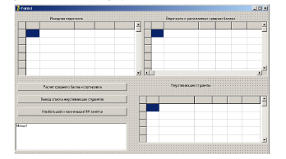
Один из возможных вариантов панели интерфейса создаваемого приложением показан на рисунке 1.1.

Рис. 1.1. Размещение компонентов на форме 8

При работе с записями ввод и вывод информации на экране удобно организовать с помощью компонента StringGrid, который находится на странице Additional.
Как видно, на форме размещены три компонента StringGrid: первый (StringGrid1) предназначен для ввода исходной ведомости, второй (StringGrid2) - для вывода ведомости, содержащей средний балл в порядке убывания среднего балла, третий (StringGrid3) - для вывода списка неуспевающих студентов.
Для соответствующих заголовков колонок и номеров строк используется фиксированная зона компонента StringGrid, поэтому в Инспекторе Объектов значение FixedCols и FixedRows установи¬те равными 1 для всех компонентов StringGrid. В соответствии с заданием установите значение свойства ColCount = 6 (количество столбцов) для StringGrid1 и ColCount = 7 для StringGrid2 и String-Grid3, а значение свойства RowCount = 6 (количество строк) для всех компонентов StringGrid. Для наличия вертикальной или гори¬зонтальной или обеих линеек прокрутки в компоненте StringGrid установите свойство ScrollBars в состояние ssVertical, ssGorizontal или ssBoth соответственно. Но старайтесь устанавливать такой размер поля компонента StringGrid, чтобы вся таблица умещалась в поле.
Откройте список опций свойства +Options и установите значе¬ние goEditing в True - это даст возможность редактировать инфор¬мацию в компоненте StringGrid с помощью клавиатуры и «мыши».
На форме также размешены три кнопки (Batton). Каждая из них выполняет функцию задания соответственно надписи.
Компонент Memo предназначена для вывода фамилий студентов с максимальным и минимальным номерами зачетных книжек.
Три компонента Label (Метка) служат для вывода пояснитель¬ных надписей.
Сохранение проекта
Для нового проекта создайте новую папку
Сохраните проект File | Save Project As…. Сначала сохраните модуль c именем UnZap.pas, затем файл проекта под именем PrZap.dpr.
Последующие сохранения выполнять командами File | Save All.
Создание процедур обработки событий FormCreate и ButtonClick
Двойным нажатием клавиши «мыши» на Форме и на кнопках Button1, Button2, Button3 создайте соответствующие процедуры обработки событий. Используя текст модуля UnZap, внимательно наберите операторы этих процедур.
Работа с приложением
Запустите созданное приложение. Проанализируйте результаты. В случае необходимости откорректируйте приложение, снова сохраните его аналогичным образом. Выполните приложение и про¬анализируйте результаты (рисунок 1.2). После каждой корректировки следует выполнять сохранение приложения с помощью пунктов File \ Save All.
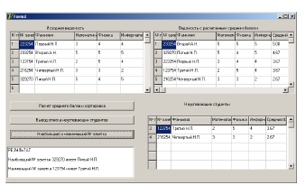

Рис. 1.2. Интерфейс приложения после его выполнения

Текст программы приведен в листинге 1.1.
Листинг 1.1
Unit UnZap; interface
uses
Windows, Messages, SysUtils, Variants, Classes, Graphics, Controls, Forms, Dialogs, StdCtrls, Grids;
type TForm1 = class(TForm)
StringGrid1: TStringGrid;
StringGrid2: TStringGrid;
Memo1: TMemo;
Button1: TButton;
Button2: TButton;
Button3: TButton;
Label1: TLabel;
Label2: TLabel;
Label3: TLabel;
StringGrid3: TStringGrid;
procedure FormCreate(Sender: TObject);
procedure Button1Click(Sender: TObject);
procedure Button2Click(Sender: TObject);
procedure Button3Click(Sender: TObject); private
{ Private declarations }
public
{ Public declarations }
end;
var
Form1: TForm1;
implementation
{$R *.dfm}
type // Создание типа данных «запись»(record), имя типа - zap
zap=record
nzach :integer;
fio:string[20];
mat,fiz,inf:integer;
srb:extended;
end;
var
MZap:array[1..5] of zap; // объявление массива записей
{ Обработчик события создания формы}
procedure TForm1.FormCreate(Sender: TObject);
var
i: integer;
begin
with StringGrid1 do
begin // занесение информации в ячейки StringGrid1
Cells[0,0]:='№ п/п'; Cells[1,0]:='№ зачетной книжки'; Cells[2,0]:='Фамилия'; Cells[3,0]:='Математика'; Cells[4,0]:='Физика'; Cells[5,0]:='Информатика'; for i:=1 to 5 do Cells[0,i]:=IntToStr(i);
Cells[1,1]:='223254';Cells[2,1]:='Первый Н.П.'; Cells[3,1]:='5'; Cells[4,1]:='7'; Cells[5,1]:='8';
Cells[1,2]:='233254';Cells[2,2]:='Второй А.Н.'; Cells[3,2]:='9'; Cells[4,2]:='9'; Cells[5,2]:='9';
Cells[1,3]:='123754';Cells[2,3]:='Третий Н.П.'; Cells[3,3]:='2'; Cells[4,3]:='5'; Cells[5,3]:='4';
Cells[1,4]:='216254';Cells[2,4]:='Четвертый Н.П.'; Cells[3,4]:='5'; Cells[4,4]:='6'; Cells[5,4]:='2';
Cells[1,5]:='329270';Cells[2,5]:='Пятый Н.П.'; Cells[3,5]:='9'; Cells[4,5]:='8'; Cells[5,5]:='9';
for i:=1 to 5 do with MZap[i] do begin // формирование полей массива записей
nzach:=StrToInt(Cells[1,i]);
fio:=Cells[2,i];
mat:=StrToInt(Cells[3,i]);
fiz:=StrToInt(Cells[4,i]);
inf:=StrToInt(Cells[5,i]);
end; end; end;
{ Сортировка записей в порядке убывания среднего балла}
procedure TForm1.Button1Click(Sender: TObject);
var
i,j: integer;
rab: zap; // Рабочая переменная для обмена значениями двух элементов массива при сортировке
begin
for i:=1 to 5 do with StringGrid1,MZap[i] do
begin // формирование полей массива записей при нажатии Button1
nzach:=StrToInt(Cells[1,i]);
fio:=Cells[2,i];
mat:=StrToInt(Cells[3,i]);
fiz:=StrToInt(Cells[4,i]);
inf:=StrToInt(Cells[5,i]);
srb:=(mat+fiz+inf)/3 // Расчет среднего балла
end;
for i:=2 to 5 do // Сортировка массива записей по убыванию среднего балла
for j:=5 downto i do // методом пузырька
if MZap[j-1].srb<MZap[j].srb then begin
rab:=MZap[j-1];
MZap[j-1]:=MZap[j];
MZap[j]:=rab;
end;
with StringGrid2 do // Очистка ячеек StringGrid2
for i:=0 to 5 do
for j:=0 to 6 do Cells[j,i]:=' '; with StringGrid2 do
begin // Пересылка заголовков столбцов в первую строку
StringGrid2
Cells[0,0]:='№ п/п'; Cells[1,0]:='№ зачетной книжки'; Cells[2,0]:='Фамилия'; Cells[3,0]:='Математика'; Cells[4,0]:='Физика'; Cells[5,0]:='Информатика'; Cells[6,0]:='Средний балл';
for i:=1 to 5 do with MZap[i] do begin // Занесение информации в остальные ячейки
StringGrid2 Cells[0,i]:=IntToStr(i); // из рассортированного массива Mzap
Cells[1,i]:=IntToStr(nzach);
Cells[2,i]:=fio;
Cells[3,i]:=IntToStr(mat);
Cells[4,i]:=IntToStr(fiz);
Cells[5,i]:=IntToStr(inf);
Cells[6,i]:=floatToStrF(srb,ffFixed,5,2);
end; end; end;
{ Вывод списка неуспевающих студентов}
procedure TForm1.Button2Click(Sender: TObject); var i,j:integer;
begin
for i:=1 to 5 do with StringGrid1,MZap[i] do
begin // Занесение данных в массив записей
nzach:=StrToInt(Cells[1,i]);
fio:=Cells[2,i];
mat:=StrToInt(Cells[3,i]);
fiz:=StrToInt(Cells[4,i]);
inf:=StrToInt(Cells[5,i]);
srb:=(mat+fiz+inf)/3
end;
with StringGrid3 do // Очистка ячеек StringGrid3
for i:=0 to 5 do
for j:=0 to 6 do
Cells[j,i]:=' '; with StringGrid3 do
begin // Занесение заголовков столбцов в первую строку
StringGrid3
Cells[0,0]:='№ п/п';
Cells[1,0]:='№ зачетной книжки';
Cells[2,0]:='Фамилия';
Cells[3,0]:='Математика';
Cells[4,0]:='Физика';
Cells[5,0]:='Информатика';
Cells[6,0]:='Средний балл';
j:=0;
for i:=1 to 5 do // Занесение только данных о неуспевающих студентах в StringGrid3
with MZap[i] do
if (mat=2) or (fiz=2) or (inf=2) then begin j:=j+1;
Cells[0,j]:=IntToStr(j);
Cells[1,j]:=IntToStr(nzach);
Cells[2,j]:=fio;
Cells[3,j]:=IntToStr(mat);
Cells[4,j]:=IntToStr(fiz);
Cells[5,j]:=IntToStr(inf);
Cells[6,j]:=floatToStrF(srb,ffFixed,5,2);
end; end; end;
{ Определение наибольшего и наименьшего номеров зачетных книжек}
procedure TForm1.Button3Click(Sender: TObject);
var
i, min, max, k, l: integer;
begin for i:=1 to 5 do
with StringGrid1,MZap[i] do
begin // Занесение данных в массив записей при нажатии кнопки Batton3
nzach:=StrToInt(Cells[1,i]);
fio:=Cells[2,i];
mat:=StrToInt(Cells[3,i]);
fiz:=StrToInt(Cells[4,i]);
inf:=StrToInt(Cells[5,i]);
srb:=(mat+fiz+inf)/3
end;
max:=MZap[1].nzach; k:=1; // занесение № первой зачетки в ячейку max
min:=MZap[1].nzach; l:=1; // занесение № первой зачетки в ячейку min
for i:=1 to 5 do // поиск максимального и минимального № зачеток
with MZap[i] do // и номеров в массиве их обладателей
begin
if MZap[i].nzach>max then begin
max:=nzach; k:=i;
end;
if MZap[i].nzach<min then begin
min:=nzach; l:=i;
end; end;
Memo1.Lines.Add('РЕЗУЛЬТАТ''); // Занесение результатовв Memo
Memo1.Lines.Add (#13#10+'Наибольший № зачетки '+IntToStr(max)+' имеет '+MZap[k].fio);
Memo1.Lines.Add(#13#10+'Наименьший № зачетки '+IntToStr(min)+' имеет '+MZap[l].fio);
end;end.

5. Перечень вопросов для допуска к лабораторной работе: ответить на вопросы теста

6.Практическая и экспериментальная часть работы.
Во всех заданиях исходные данные вводить с помощью компонента Edit в компонент ListBox, либо с помощью свойства Text в свойство Items компонента ComboBox. Результат выводить с помощью компонента Label. Ввод строки заканчивать нажатием клавиши Enter. Работа приложения должна завершаться нажатием кнопки Close.

Индивидуальные задания 1-го уровня
1. Дана строка символов, содержащая буквы русского и латинского алфавитов. Верно ли, что в этой строке содержится четное количество строчных латинских букв. Вывести на экран соответствующее сообщение.
2. Дана строка символов, содержащая буквы и цифры. Определить, чего больше – цифр или букв. Вывести на экран соответствующее сообщение.
3. Дана строка символов, состоящая из букв, цифр, запятых, точек. Удалите из данной последовательности все цифры. Полученную строку вывести на экран.
4. Дана строка символов, состоящая из произвольного текста, слова разделены пробелами. Преобразовать последовательность, заменив пробелы между словами на символ звездочки.
5. Строка символов содержит только цифры. Вывести на экран номера позиций цифры, заданной пользователем.
6. Дана строка символов, содержащая заглавные латинские буквы. Определить, упорядочены ли эти буквы по алфавиту.
7. Дана символьная строка. Определить, является ли данная последовательность записью двоичного числа (т.е. содержит только нули и единицы).
8. Дана строка символов. Подсчитайте, сколько среди них латинских заглавных букв.
9. Дано слово, записанное через дефис. Поменяйте части слова до и после дефиса.
10. Дана строка символов. Определить, какой процент слов начинается на букву «К».

Индивидуальные задания 2-го уровня
11. Дана строка, состоящая из букв, цифр, запятых, точек. Заменить каждую точку многоточием и вывести новую строку.
12. Дана строка символов, среди которых есть двоеточия. Выведите в Memo все символы, расположенные до первого двоеточия.
13. Дана символьная строка. Заменить все символы «!» точками, кроме первого. Вывести полученную строку.
14. Дана символьная строка, содержащая два предложения, каждое из которых заканчивается точкой. Поменять их местами, сохранив порядок слов в предложениях.
15. Дана символьная строка. Слово – последовательность символов между пробелами, не содержащая пробелы внутри себя. Определить длину самого короткого слова.
16. Дана символьная строка. Слово – последовательность символов между пробелами, не содержащая пробелы внутри себя. Определить количество слов заданной длины.
17. Дана символьная строка. Слово – последовательность символов между пробелами, не содержащая пробелы внутри себя. Переставить и распечатать слова заданной строки в алфавитном порядке по первой букве.
18. Дана строка символов, состоящая из произвольных десятичных цифр, разделенных пробелами. Вывести на экран числа этой строки в порядке возрастания их значений.
19. Дана строка символов, состоящая из произвольного текста на английском языке, слова отделены пробелами. Вывести на экран порядковый номер слова максимальной длины и номер позиции строки, с которой оно начинается.
20. Дана строка символов, состоящая из букв, цифр, запятых, точек, знаков «+» и «-». Выделить подстроку, которая соответствует записи целого числа ( т.е. начинается со знака «+» или «-» и внутри подстроки нет букв, запятых и точек).
21. Дана символьная строка и символ. Слово – последовательность символов между пробелами, не содержащая пробелы внутри себя. Вывести все слова, в которых есть заданный символ.
22. Дана строка символов, содержащая некоторый текст. Разработать программу, которая определяет, является ли данный текст палиндромом, т.е. читается ли он слева направо так же, как и справа налево (например, «А роза упала на лапу Азора»).
23. Дана строка символов, состоящая из произвольного текста на английском языке, слова отделены пробелами. Поменять местами первую и последнюю буквы каждого слова.
24. Составить программу, которая читает построчно текст другой программы (ввести с клавиатуры) на языке Pascal, подсчитывает количество ключевых слов «begin» и «end» и выводит на экран соответствующее сообщение.
25. Дано предложение, состоящее из слов, отделенных друг от друга «*». В конце предложения стоит точка. Определите все повторяющиеся слова в предложении.

Часть 2.
Выберите вариант индивидуальной задачи. Выполните задания определенного уровня. Создайте приложение и протестируйте его работу.
Задачи
1. Информация о сотрудниках предприятия содержит: Ф.И.О., номер отдела, должность, дату поступления на работу.
а) Вывести списки сотрудников по отделам (в порядке возрастания).
б) Выбрать список сотрудников, поступивших на работу в текущем году с подсчетом их количества.
в) Рассчитать количество сотрудников, работающих в каждой должности и вывести информацию в алфавитном порядке должностей.
2. В библиотеке хранится информация о наличии книг. Имеются следующие данные о каждой книге: инвентарный номер, фамилии авторов, название книги, год издания, количество страниц, цена.
а) Вывести имеющуюся информацию о книгах в алфавитном порядке авторов книг.
б) Выбрать список книг, изданных ранее заданного года и определить общую стоимость этих книг.
в) Вывести фамилию автора, количество книг которого в библиотеке наибольшее.
3. Для участия в конкурсе исполнителей необходимо заполнить следующую анкету: Ф.И.О., год рождения, название страны, класс музыкального инструмента (гитара, фортепиано, скрипка, виолончель).
а) Вывести список участников конкурса по классам инструментов.
б) Рассчитать количество молодых участников конкурса, родившихся не раньше заданного года и вывести список в алфавитном порядке фамилий.
в) Определить, по какому классу инструмента в конкурсе участвует наибольшее количество музыкантов.
4. Для получения места в общежитии формируется список студентов, который включает Ф.И.О. студента, группу, средний балл, доход на члена семьи. Общежитие в первую очередь предоставляется тем, у кого доход на члена семьи меньше двух минимальных зарплат, и у кого средний балл не меньше 3.
а) Вывести список в алфавитном порядке фамилий.
б) Вывести список первоочередников, претендующих на места в общежитии в порядке возрастания дохода на члена семьи.
в) Определить группу, содержащую наибольшее количество очередников.
5. Сведения о наличии лекарственных средств в аптеках города содержат следующие данные: наименование лекарства, фирма-изготовитель, номер аптеки, количество упаковок, стоимость одной упаковки.
а) Вывести сведения в алфавитном порядке по названиям фирм-изготовителей.
б) Получить список аптек, в которых можно купить N упаковок заданного лекарства, включив все имеющиеся сведения о лекарстве. Список вывести в порядке возрастания цены за упаковку.
в) Вывести название фирмы-изготовителя, которая поставила наибольшее число наименований лекарств, зарегистрированных в рассматриваемой информации.
6. Фирма реализует изделия клиентам. Имеются следующие данные о продажах: изделие, цена, клиент, количество, дата продажи.
а) Вывести сведения о продажах с подсчетом вырученной суммы в порядке возрастания даты продажи.
б) Для заданного изделия вывести сведения о продажах его клиентам в порядке убывания количества проданных изделий. Рассчитать общую вырученную сумму от продаж изделия.
в) Определить клиента, купившего наибольшее суммарное количество изделий, и вывести его название вместе с рассчитанным наибольшим количеством.
7. В справочной автовокзала хранится расписание движения автобусов. Для каждого рейса указаны его номер, тип автобуса, пункт назначения, время отправления и прибытия.
а) Вывести расписание в алфавитном порядке пунктов назначения.
б) Вывести информацию о рейсах, которыми можно воспользоваться для прибытия в заданный пункт назначения раньше заданного времени в порядке убывания времени прибытия.
в) Определить пункт назначения, обеспеченный наибольшим количеством рейсов.
8. На междугородней АТС информация о разговорах содержит
дату разговора, код и название города, время разговора, тариф, номер телефона в этом городе и номер телефона абонента.
а) Вывести все данные с расчетом стоимости разговора в алфавитном порядке названий городов.
б) Вывести все разговоры за день, заданный с клавиатуры датой, общую стоимость этих разговоров и самый короткий из них.
в) Определить город, общая стоимость переговоров с которым наибольшая.
9. Информация о сотрудниках фирмы включает: код подразделения, Ф.И.О., табельный номер, количество отработанных часов за месяц, почасовый тариф. Рабочее время свыше 144 часов считается сверхурочным и оплачивается в двойном размере.
а) Подсчитать размер заработной платы каждого сотрудника фирмы за вычетом подоходного налога, который составляет 12 % от суммы заработка. Вывести ведомость в алфавитном порядке фамилий сотрудников.
б) Вывести ведомость по заданному подразделению.
в) Вывести список подразделений с указанием суммарной величины заработной платы по подразделению.
10. Разработать программу формирования ведомости об успеваемости студентов. Каждая запись этой ведомости должна содержать: номер группы, Ф.И.О. студента, оценки за последнюю сессию (4 дисциплины) средний балл.
а) Вывести списки в алфавитном порядке фамилий с расчетом
общего (суммарного) балла для каждого студента.
б) Выбрать список студентов заданной группы и рассчитать среднее значение общего балла по группе.
в) Определить группу с наибольшим средним баллом.
11. Различные цеха завода выпускают продукцию нескольких наименований. Сведения о выпущенной продукции включают номер цеха, наименование продукции, ее количество.
а) Вывести информацию по всем цехам в порядке возрастания номера цеха.
б) Вывести информацию об изделиях, выпуск которых составил 1000 и более единиц с подсчетом общего количества таких изделий.
в) Определить номер цеха, выпускающего наибольшее количество наименований изделий.
12. Ведомость абитуриентов, сдавших вступительные экзамены в университет, содержит Ф.И.О., город проживания, оценки по 4-м дисциплинам.
а) Вывести список абитуриентов в алфавитном порядке фамилий с подсчетом общего балла для каждого абитуриента.
б) Определить количество абитуриентов, проживающих в г. Минске и набравших общий балл не ниже 32, вывести всю информацию об этих абитуриентах.
в) Определить город, абитуриенты которого набрали наибольший суммарный общий балл.
13. В справочной аэропорта хранится расписание вылета самолетов на следующие сутки. Для каждого рейса указаны: номер рейса, тип самолета, пункт назначения, время вылета.
а) Вывести расписание в порядке возрастания времени вылета.
б) Вывести расписание вечерних рейсов для заданного пункта назначения (время вылета >=17-00) с подсчетом количества таких рейсов.
в) Для каждого пункта назначения рассчитать количество рейсов и вывести список в алфавитном порядке наименований пунктов назначения.
14. В магазине имеется список поступивших в продажу автомобилей. Каждая строка этого списка содержит следующие характеристики: марка автомобиля, количество, стоимость, расход топлива на 100 км, надежность (число лет безотказной работы), комфортность (отличная, хорошая, удовлетворительная), страна-производитель.
а) Вывести список в порядке возрастания стоимости автомобилей.
б) Получить перечень автомобилей, удовлетворяющих требованиям покупателя, которые вводятся с клавиатуры в виде некоторого интервала допустимых значений с подсчетом количества таких автомобилей.
в) Определить, какой стране принадлежит производитель, поставивший наибольшее количество автомобилей.
15. Для участия в конкурсе на замещение вакантной должности сотрудника фирмы желающие подают следующую информацию:
Ф.И.О, год рождения, образование (среднее, специальное, высшее), знание иностранных языков (английский, немецкий, французский), владение компьютером (Да, Нет), стаж работы.
а) Вывести список претендентов в алфавитном порядке фамилий.
б) Получить список претендентов в соответствии с требованиями руководства фирмы, которые вводятся с клавиатуры, с подсчетом количества претендентов.
в) Рассчитать количество претендентов каждого вида образования и вывести в виде списка.
Индивидуальные задания 1-го уровня
Выполнить задание (а) в соответствии с вариантом.
Индивидуальные задания 2-го уровня
Выполнить задания (а, б) в соответствии с вариантом.
Индивидуальные задания 3-го уровня
Выполнить задания (а, б, в) в соответствии с вариантом.

7. Вывод.

- Контрольные вопросы.
1. Какие строковые форматы поддерживает Delphi?
2. Как описываются строки в языке Delphi?
3. На какой странице Палитры компонентов размещены компоненты ListBox и ComboBox?
4. Как в Object Pascal осуществляется доступ к отдельным символам строковой переменной?
5. Что такое пользовательский тип данных?
6. Дайте определение типа данных «запись» (Record).
7. Как организуется обращение к полям записи?
8. Как объявляется массив записей?
9. Могут ли элементы записи иметь разный тип данных?

9.Содержание отчета
1Тема. Цель
2 Ответы на контрольные вопросы
3 Выполненное практическое задание

Лабораторная работа № 18
Тема. Создание проекта с использованием компонентов стандартных диалогов и системы меню
1.Цель. Ознакомление с компонентами для создания меню и диалогов выбора файлов. Создание программы для просмотра и запуска созданных в предыдущих лабораторных работах приложений.
2.Инструктаж на рабочем месте проводится согласно инструкции по охране труда при работе в лаборатории Технологии разработки БД, Автоматизированного проектирования технологических процессов и программирования №319 ИОТ – 029 2016.

3. Перечень средств обучения: персональный компьютер

4.Теоретическая часть
Наше приложение будет состоять всего из одной формы, на которой надо разместить 4 компонента типов TMainMenu, ТМеmо и две TOpenDialog (рис. 16). С помощью этих компонентов мы реализуем два способа решения поставленной задачи. Рассмотрим их.
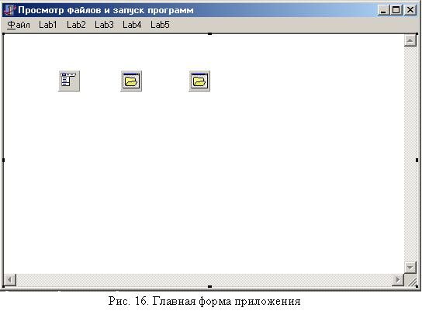
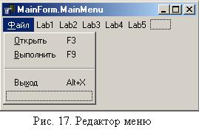

Для создания главного меню в Delphi используется компонент типа TMainMenu. Для этого необходимо поместить его на форму и дважды щелкнуть по нему. После этого на экране появится окно редактора меню (рис. 17).
Замечание.
Для изменения пунктов меню используйте клавиши Insert, Delete и Ctrl+->

Сначала меню состоит из одного пустого элемента. Для добавления нового пункта меню можно просто начать изменять любой пустой пункт меню в редакторе меню (он обведен пунктирным прямоугольником). Для вставки - нового пункта меню в любой позиции необходимо нажать клавишу Insert. Для удаления пункта меню клавишу Delete. Для создания подменю второго уровня - клавишу Ctrl+->.

Таблица 8. Основные свойства объектов типа TMenuItem
Свойство | Тип | Комментарий
Caption | String | Текст, появляющийся в меню. Если перед некоторой буквой поставить знак &, то во время выполнения программы этот знак будет не виден, а буква будет изображаться с подчеркиванием, что позволит ее использовать в качестве горячей клавиши. Если текст состоит всего из одного знака «минус», то пункт меню становится разделительной линией.
Cheeked | Boolean | При установке значения True слева от пункта меню будет отображаться «галочка».
Enabled | Boolean | Если значение будет равно False, то пункт меню будет недоступен для выбора и станет отображаться серым цветом.
Shortcut | TShortCut | Горячая клавиша, которую можно будет использовать для быстрого вызова пункта меню. Кроме того, она будет отображаться справа от пункта меню.
Visible | boolean | Если значение будет равно False, то пункт меню будет невидим

Для изменения описания пунктов меню необходимо выбрать требуемый. При этом он станет доступным в инспекторе объектов, где можно изменить все необходимые свойства. В табл. 8 приведено краткое описание основных свойств элементов меню.
В данной лабораторной работе необходимо создать в главном меню два вида подменю. В первом подменю «Файл» можно создать три пункта и один разделитель. Это команды «Открыть...» для выбора файла в диалоге и загрузки его в главную форму, «Выполнить...» для выбора выполняемого файла в диалоге и его запуска, а также команда «Выход».
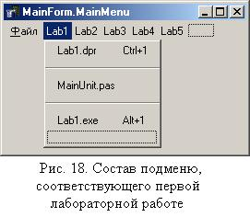
Все остальные подменю должны соответствовать предыдущим лабораторным работам и оформлены примерно так, как показано на рис. 18. Первым пунктом такого подменю должно быть название файла проекта, например Labl.dpr. Затем после разделителя список всех модулей, входящих в состав проекта. А в конце после разделителя имя выполняемого файла.
После создания меню необходимо создать обработчики событий выбора пунктов меню. Для их создания можно просто дважды щелкнуть в нужный пункт меню, находясь в редакторе меню, либо просто выбрать этот пункт в меню формы.
Самый простой из обработчиков соответствует пункту меню «Выход». В нем просто нужно вызвать метод формы Close.
Наша программа должна выполнять два вида действий - загрузку файла для просмотра в многострочный текстовый редактор и запуск программы на выполнение. Для этого создадим две соответствующие процедуры OpenFile и ExecuteFile с одним входным параметром строкового типа для передачи имени файла. Процедура OpenFile должна открыть текстовый файл, считать все его строчки и поместить их в многострочный редактор типа ТМето. Наиболее важные свойства компоненты данного типа приведены в табл. 9.
Процедура ExecuteFile должна запускать выполняемый файл. Для этого можно воспользоваться функцией WinExec, определенной в модуле Windows. Функция имеет два параметра. Первый типа PChar задает имя файла, второй целочисленный - способ запуска. В большинстве случаев способ запуска можно задавать равным 0. Тип данных PChar эквивалентен типу *char, используемому в языке С. Для приведения к нему обычной строки Delphi, например FileName типа string, можно просто записать PChar(FileName).
Таблица 9. Основные свойства объектов типа ТМето
Свойство | Тип | Комментарий
Align | TAlign | Определяет режим автоматического изменения размера компоненты. Значение, равное alClient, позволяет автоматически растягивать компонент по размеру содержащего его визуального компонента, например формы.
ReadOnly | Boolean | При установке значения True, текст нельзя будет редактировать.
Lines | TStrings | Содержимое многострочного редактора.
ScrollBars | TScrollStyle | Определяет видимость полос прокрутки. Значение равное ssBoth включает обе полосы.

Замечание
Для назначения пунктам меню уже созданного обработчика событий необходимо в инспекторе объектов просто выбрать из ниспадающего списка нужный метод-обработчик.
Теперь рассмотрим обработчики событий выбора пунктов меню «Открыть...» и «Выполнить...». В них нужно вызвать диалоги выбора файлов типа TOpenDialog и вызвать соответствующую процедуру OpenFile или ExecuteFile. Наиболее важные свойства компонента типа TOpenDialog приведены в табл. 10. Для того чтобы выдать диалог на экран, необходимо использовать его метод Execute, возвращающий логическое значение, которое равно True, если пользователь выбрал файл.

Замечание
Для задания фильтра в компонентах для выбора файлов, можно вызвать редактор для свойства Filter, нажав кнопку с многоточием справа от его значения в инспекторе объектов. В нем имеется таблица с двумя колонками: в левой помещается описание варианта фильтра, а в правой - сам фильтр.
Теперь рассмотрим обработчики событий для пунктов меню, соответствующих файлам с расширениями dpr, pas и ехе. Для первых двух логично написать один общий обработчик, который загружает текстовый файл. Предполагая, что все лабораторные работы находятся в своих каталогах, например, так, как на рис. 1, будем формировать имя файла автоматически, составляя его из некоторого каталога, содержащего все лабораторные работы, например, 'H:\Work\Delphi', затем имени главного меню, например, 'Lаb1', и имени файла, указанного в тексте пункта меню, например, 'MainUnit.pas'. Основные процедуры в обоих обработчиках те же процедуры OpenFile и ExecuteFile.
В листингах 11-12 приведены тексты файлов проекта и модуля.
Таблица 10. Основные свойства объектов типа topendialog
Свойство | Тип | Комментарий
DefaultExt | String | Задает расширение файла по умолчанию. Оно будет добавлено к введенному пользователем имени файла, если оно указано без расширения.
FileName | String | Имя выбранного файла.
Filter | String | В этом свойстве указывается список типов видимых в диалоге файлов. Например, в данной работе для команды «Открыть...» уместно указать в строке инспектора объектов (не входя в редактор свойства) значение 'Проекты Delphi (*.dpr) |*.dpr| Модули Delphi (*.pas) |*. pas | Текстовые файлы (*.txt) |*.txt|Bce файлы |*.*', а для команды «Выполнить...» - ' Выполняемые файлы | *.ехе; *.сom; *.bat; *.pif'.
FilterIndex | Integer | Номер фильтра при открытии диалога
Options | TOpenOptions | В этом свойстве указываются различные параметры диалога. В нашем случае необходимо указать опцию ofFileMustExist для того чтобы пользователь не мог ввести имя несуществующего файла.
Title | String | Текст заголовка диалога выбора файлов.

Листинг 11. Текст файла проекта Lab5.dpr
program Lab15;
uses
Forms,
MainUnit in 'MainUnit.pas' {MainForm};
{$R *.RES}
Begin
Applicacion.Initialize;
Application.CreateForm(TMainForm, MainForm);
Application.Run;
end.
Листинг 12. Текст главного модуля MainUnit.pas
unit MainUnit;
interface
uses
Windows, Messages, SysUtils, Classes, Graphics, Controls, Forms, Dialogs, Menus, StdCtrls;
const { Здесь указывается каталог с лабораторными работами }
Root = 'H:\Work\Delphi\';
type
TMainForm = class(TForm)
MainMenu: TMainMenu;
Lab11: TMenuItem;
Lab21: TMenuItem;
Lab31: TMenuItem;
Lab41: TMenuItem;
Lab51: TMenuItem;
ItemExit: TMenuItem;
Lab1dpr1: TMenuItem;
S2: TMenuItem;
MainUnitpas1: TMenuItem;
N3: TMenuItem;
Lab1exe1: TMenuItem;
Lab1dpr2: TMenuItem;
N4: TMenuItem;
MainUnitpas2: TMenuItem;
N5: TMenuItem;
Lab1exe2: TMenuItem;
Lab1dpr3: TMenuItem;
N6: TMenuItem;
MainUnitpas3: TMenuItem;
N7: TMenuItem;
Lab1exe3: TMenuItem;
Lab1dpr4: TMenuItem;
N8: TMenuItem;
MainUnitpas1: TMenuItem;
N9: TMenuItem;
Lab1exe4: TMenuItem;
Lab1dpr5: TMenuItem;
N10: TMenuItem;
MainUnitpas5: TMenuItem;
N11: TMenuItem;
Lab1exe5: TMenuItem;
Inputpas1: TMenuItem;
ListInputpas1: TMenuItem;
GridInputpas1: TMenuItem;
Memo: TMemo;
N12: TMenuItem;
ItemOpen: TMenuItem;
N14: TMenuItem;
ItemExecute: TMenuItem;
OpenFileDialog: TOpenDialog;
ExecuteFileDialog: TOpenDialog;
procedure ItemExitClick (Sender: TObject);
procedure ItemOpenClick (Sender: TObject);
procedure ItemExecuteClick (Sender: TObject);
procedure OpenFileClick (Sender: TObject);
procedure ExecuteFileClick (Sender: TObject);
private
procedure OpenFlle(FileName: string); // Загрузить содержимое текстового файла
procedure ExecuteFile(FileName: string); // Запутстить выполняемый файл
end;
var
MainFom: TMainForm;
implementation
{$R *.DFM}
procedure TMainForm.ItemExitClick (Sender: TObject);
begin // Выход из программы
Close;
end;
procedure TMainForm.ItemOpenClick (Sender: TObject);
begin // Выбрана команда меню "Открыть..."
if OpenFileDialog.Execute then
OpenFile(OpenFiieDialog.Filename);
end;
procedure TMainForm.ItemExecuteClick (Sender: TObject);
begin // выбрана команда меню "Выполнить..."
if ExecuteFiieDialog.Execute then
ExecuteFile(ExecuteFileDialog.FiieName);
end;
procedure TMainForm.OpenFileClick (Sender: TObject);
begin // Обработчик команды открытия текстовых файлов с расширениями .dpr и .pas
with Sender as TMenuItem do
OpenFile(Root+Parent.Caption+'\'+Caption);
end;
procedure TMainForm.ExecuteFileCiick(Sender: TObject);
begin // Обработчик команды запуска выполняемых файлов с расширениями .exe
with Sender as TMenuItem do
ExecuteFile (Root+Parent.Caption+'\'+Caption);
end;
procedure TMainForm.OpenFile(FileName: string);
var f: TextFile; s: string;
begin //Процедура загрузки текстовых файлов в компоненту TMemo
AssignFile(f,FileName);
try
Reset(f); // Открыть файл для чтения
try
Memo.Lines.Clear;
while not EOF(f) do
begin // Пока не достигнут конец файла, читать построчно
ReadLn(f,s);
Memo.Lines.Add(s};
end;
finally
CloseFile(f); // Закрыть файл
end;
except
ShowMessage ('Ошибка загрузки файла '+FileName);
end;
end;
procedure TMainForm.ExecuteFile(FileName: string);
begin // Запуск выполняемого файла
if WinExec(PChar(FileName), 0)<32 then
ShowMessage('Ошибка запуска файла '+FileName);
and;
end.

5. Перечень вопросов для допуска к лабораторной работе: ответить на вопросы теста

6.Практическая и экспериментальная часть работы.
Создать программу для просмотра и запуска созданных в предыдущих лабораторных работах приложений Добавить возможность редактирования файлов в ТМеmо и последующего сохранения в выбираемый с помощью компоненты TSaveDialog файл.
- Создайте пункт меню, выдающий в отдельном модальном окне информацию о программе (автор, дата создания и т.д.).
- Создайте пункт меню, по которому на экран выдается в отдельном модальном окне статистика о текущем загруженном файле - количество строк и символов.
- Добавьте новые пункты меню для запуска каких-нибудь наиболее распространенных программ Windows.

7. Вывод.

8. Контрольные вопросы.
1 Как назначить нескольким пунктам меню один и тот же обработчик событий?

9.Содержание отчета
1Тема. Цель
2 Ответы на контрольные вопросы
3 Выполненное практическое задание

Лабораторная работа №19

Тема. Работа с графикой. Построение фигур и графиков.
1.Цель: изучить возможности построения графиков с помощью компонента отображения графической информации TChart. Изучить возможности построения различных фигур.
2.Инструктаж на рабочем месте проводится согласно инструкции по охране труда при работе в лаборатории Технологии разработки БД, Автоматизированного проектирования технологических процессов и программирования №319 ИОТ – 029 2016.

3. Перечень средств обучения: персональный компьютер
4.Теоретическая часть
Как строится график с помощью компонента TChart
Компонент TChart вводится на форму путем нажатия пиктограммы ,расположенной на закладке TeeChartStd палитры компонентов. Настройка свойств компонента Chart происходит в редакторе Editing Chart. Вызвать его можно двойным щелчком по компоненту или используя свойство SeriesList Инспектора объектов.
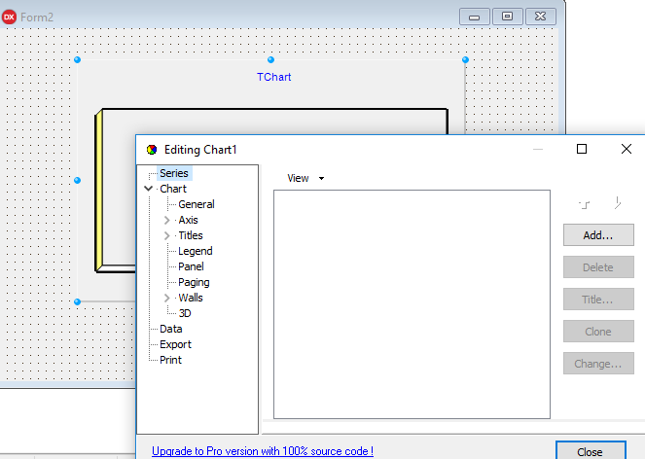

Рисунок 13.1 – Дерево свойств Chart

Основные параметры диаграммы определяются на вкладке Chart (диаграмма), она, в свою очередь, состоит из набора дополнительных панелей.
Панель Ряд данных (Series) важная, в ней можно добавить на один график несколько диаграмм с помощью кнопки Add. При этом над значениями данных можно выполнять операции задаваемые во вкладке Series -> Data Source выбрав function выбрав функцию из списка function.
Панель Общие (General) содержит следующие элементы управления:
- кнопка Export - экспорт изображения в файл,
- кнопка Print Preview - предварительный просмотр и печать диаграммы,
- панель Zoom - масштабирование,
- панель AllowScroll - отвечает за прокрутку изображения.
Средства панели Оси (Axis) регулируют настройку координатных осей, заголовков, их масштаб, шаг пунктирной сетки и многое другое.
Панель Заголовков (Titles) помогает оформить заголовки.
Панель Легенда (Legend) отвечает за внешний вид и содержание легенды.
Панель Панель (Panel) задает оформление панели основы: цвет и форму границы панели (можно сделать так, что диаграмма будет расположена на панели имеющей градиентную заливку).
Панель Страницы (Paging), позволяет разделить диаграммы на страницы. Для этого необходимо в поле (точки на странице) Points per Page подобрать соответствующее значение.
Панель Границы (Walls) отвечает за цвет и границы диаграммы.
Панель 3D дает возможность настройки 3D эффектов, (изменение масштаба, положения в пространстве), простым передвиганием ползунков управления.
Вкладка Ряды данных (Series) отвечает за оформление каждого ряда данных (графиков, добавленных с помощью вкладки Chart). Текущий ряд данных задается с помощью раскрывающегося списка. Наиболее важная панель Источник данных данных (Data Sourece). В ней можно выбрать отказ от генерации значений (No Data), создать случайные значения (Random Values) или сформировать значения, как результат применения функции (список Function) к значениям рядов.

Построение графика (диаграммы) производится после вычисления таблицы значений функции y=f(x) на интервале [Xmin, Xmax] с данным шагом. Полученная таблица передается в специальный двумерный массив Seriesk (k-номер графика) компонента TChart с помощью метода Add. Компонент TChart осуществляет всю работу по отображению графиков, переданных в объект Seriesk: строит и размечает оси, рисует координатную сетку, подписывает название осей и самого графика, отображает переданную таблицу в виде всевозможных графиков или диаграмм. При необходимости, с помощью встроенного редактора EditingChart в компоненту TChart передаются данные о толщине, стиле и цвете линий, параметрах шрифта подписей, шагах разметки координатной сетки и другие настройки. В процессе работы программы изменение параметров возможно через обращение к соответствующим свойствам компонента TChart. Так, например, свойство TChart.BottomAxis содержит значение максимального предела нижней оси графика и при его изменении во время работы автоматически изменяется изображение графика (см. ниже).

Пример выполнения задания
Задание: составить программу, отображающую графики функций sin(x) и cos(x) на интервале [Xmin..Xmax]. Предусмотреть возможность изменения разметки координатных осей, а также шага построения таблицы.

Настройка формы
Панель диалога программы организуется в виде, представленном на рисунке 13.2. Для ввода исходных данных используются окна TEdit..

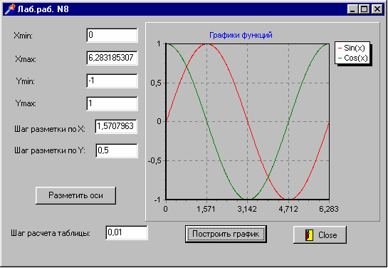
Рисунок 13.2 – Форма приложения

Работа с компонентом TChart
Для изменения параметров компонента TChart необходимо дважды щелкнуть по нему мышью в окне формы. Появится окно редактирования EditingChart (см. рисунок 13.3). Для создания нового объекта Series1 нужно щелкнуть по кнопке Add на странице Series. В появившимся диалоговом окне TeeChartGalleri выбрать пиктограмму с надписью Line (график выводится в виде линий). Если нет необходимости представления графика в трехмерном виде, отключить независимый переключатель 3D. После нажатия на кнопку ОК появится новая серия с название Seriesl. Для изменения названия названия нажать кнопку Title.
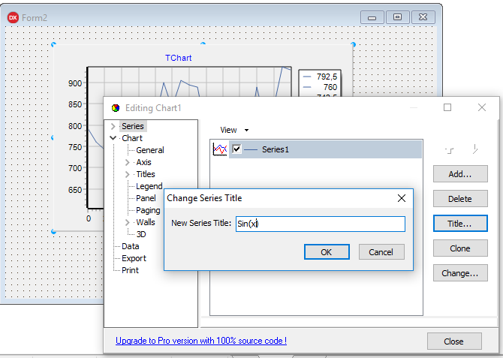

Рисунок 13.3 – Задание параметров компонента TChart

В появившимся однострочном редакторе набрать имя отображаемой функции "sin(x)". Аналогичным образом создать объект Series2 для функции cos(x).
Для изменения надписи над графиком на странице Titles в многострочном редакторе набрать: “Графики функций".
Для разметки осей выбрать страницу Axis и научиться устанавливать параметры настройки осей. Нажимая различные кнопки меню, познакомиться с другими возможностями EditingChart.

Написание процедуры обработки события создания формы
В данном месте программы устанавливаются начальные пределы и шаг разметки координатных осей. Когда свойство Chart1.BottomAxis Automatic имеет значение False, автоматическая установка параметров осей не работает.

Написание процедур обработки событий нажатия на кнопки
Процедура TForm1.Button1Click обрабатывает нажатие кнопки "Установить оси". Процедура TForm1.Button2Click обрабатывает нажатие кнопки "Построить график". Для добавления координат точек (X, Y) из таблицы значений в двумерный массив объекта Seriesk используется процедура Series1.AddXY(Const AXValue, AYValue: Double; Const AXLabel: String; AColor: TColor): Longint, где AXValue, AYValue - координаты точки по осям X и Y; AXLabel может принимать значение ‘’; AColor задает цвет линий (если равен clTeeColor, то принимается цвет, определенный при проектировании формы).
Текст программы:
Unit LabRab_8;
Interface
Uses Windows, Messages, SysUtils, Classes, Graphics, Controls, Forms, Dialogs, StdCtrls, ExtCtrls, TeeProcs, TeEngine, Chart, Series;

type
TForm1 = class(TForm)
Chart1: TChart;
Button1: TButton;
Button2: TButton;
Edit1: TEdit;
Edit2: TEdit;
Edit3: TEdit;
Edit4: TEdit;
Edit5: TEdit;
Edit6: TEdit;
Edit7: TEdit;
Label1: TLabel;
Label2: TLabel;
Label3: TLabel;
Label4: TLabel;
Label5: TLabel;
Label6: TLabel;
Label7: TLabel;
Series1: TLineSeries;
Series2: TLineSeries;
procedure FormCreate(Sender: TObject);
procedure Button1Click(Sender: TObject);
procedure Button2Click(Sender: TObject);
private
{ Private declarations }
public
{ Public declarations }
end;

var Form1: TForm1;
Xmin, Xmax, Ymin, Ymax, Hx, Hy, h : extended;

Implementation
{$R *.dfm}

Procedure TForm1.FormCreate(Sender: TObject);
begin
Xmin := 0; Xmax := 2 * Pi; Ymin := -1; Ymax := 1; Hx:= pi/2; Hy:= 0.5; h:= 0.01;
Edit1.Text := FloatToStr(Xmin); Edit2.Text := FloatToStr(Xmax);
Edit3.Text := FloatToStr(Ymin); Edit4.Text := FloatToStr(Ymax);
Edit5.Text := FloatToStr(Hx); Edit6.Text := FloatToStr(Hy);
Edit7.Text := FloatToStr(h);
Chart1.BottomAxis.Automatic := False;
Chart1.BottomAxis.Minimum := Xmin;
Chart1.BottomAxis.Maximum := Xmax;
Chart1.LeftAxis.Automatic := False;
Chart1.LeftAxis.Minimum := Ymin;
Chart1.LeftAxis.Maximum := Ymax;
Chart1.BottomAxis.Increment := Hx;
Chart1.LeftAxis.Increment := Hy;
end;

Procedure TForm1.Button1Click(Sender: TObject);
var x, y1, y2 : extended;
begin
Series1.Clear; Series2.Clear;
Xmin := StrToFloat(Edit1.Text); Xmax := StrToFloat(Edit2.Text);
h := StrToFloat(Edit7.Text); x := Xmin;
Repeat
y1 := sin(x); Series1.AddXY(x, y1, '', clTeeColor);
y2 := cos(x); Series2.AddXY(x, y2, '', clTeeColor);
x := x + h;
Until (x > Xmax);
end;

Procedure TForm1.Button2Click(Sender: TObject);
begin
Halt //Exit
end;end.
В Delphi имеется несколько независимых классов, которые определяют средства создания изображений. К ним можно отнести TCanvas - холст, TPen - перо, TBrush - кисть, TFont - шрифт. Данные классы Delphi иногда называют классами-надстройками, так как связанные с ними объекты самостоятельно в программе не используются, а выступают как свойства того или иного элемента управления (Form, Edit, …). Рассмотрим основные свойства этих классов.
Класс TPen
С помощью этого класса производится рисование линий и контуров различных геометрических фигур. Перо характеризуется цветом, стилем и толщиной.
Основные свойства класса:
Color: TColor - для задания конкретного цвета. Цвет в Windows задается в формате RGB, т.е. тройкой чисел, определяющих степени интенсивности трех его цветовых составляющих – красной, зеленой и синей. Для задания конкретного цвета используется тип TColor, описанный в Unit Graphics как:
Type TColor = -$7FFFFFFF..$7FFFFFFF,
т.е. для задания конкретного цвета выделяется целое число в 4 байта. Самый крайний байт определяет интенсивность красной составляющей. В шеснадцатиричной системе счисления соответствующие составляющие изменяются в диапазонах:
$00 00 00 00 - $00 00 00 FF - красная составляющая,
$00 00 00 00 - $00 00 FF 00 – зеленая составляющая,
$00 00 00 00 - $00 FF 00 00 – синяя составляющая.
Левый байт задает палитру.
Для наиболее часто используемых цветов определены соответствующие константы. Они разбиваются на 2 группы:
- Цвета, безотносительно, к какому элементу они применяются, например: clBlack .. clWhite, clNone.
- Цвета, предназначенные для окрашивания каких-либо деталей изображения: полос скроллинга, фона рабочего окна Windows, фона меню и т.д. Это такие цвета как: clWindows, clMenu и т.д.
Цвета второй группы могут меняться в зависимости от настроек Windows.
Замечания. Получить составной цвет можно также смешав три составляющие при вызове функции RGB:
Color:= RGB(255, 0, 0); //ярко – красный цвет.
Если требуется выделить из смешанного цвета одну из его составляющих, то это можно сделать функциями GetRValue, GetGValue, GetBValue, например: RedValue:= GetRValue(Color).
Style : TPenStyle - задает тип линии путем использования констант:
psSolid,
psDash,
psDot,
psDashDot,
psDashDotDot
psClean;
Width: Integer - задает толщину линий.

Класс TBrush
С помощью этого класса задаются характеристики кисти.
Основные свойства, определенные в классе:
Color: TColor - задает цвет кисти. По умолчанию clWhite.
Style: TBrushStyle - определяет стиль кисти. Для задания стиля используются константы:
bsSolid
bsClear
bsBDiagonal
bsFDiagonal
bsCross
bsDiagCross
bsHorizontal
bsVertical

Класс TFont
С помощью этого класса задаются характеристики текста с помощью свойств:
Color: TColor - - задает цвет шрифта. По умолчанию clBlack.
Name: TFontName - - задает название шрифта, например: ‘Arial’.
Size: Integer - задает размер букв.
Style: TFontStyle - задает стиль букв. Для задания стиля используются константы: [fsBold], [fsItalic] [fsUnderline], [fsStrikeOut].

Способы отображения графики
Delphi предоставляет программисту 4 способа отображения графики:
- использование заранее созданных графических изображений;
- создание изображений с помощью графических компонентов;
- создание изображений с помощью примитивов (линия, круг и т.д.) непосредственно во время работы программы.
- представление информации в виде графиков.
1-й способ. Компонента TImage
Если графическое изображение уже создано, например, с помощью графического редактора (например, Paint), то его можно показать с помощью компоненты TImage. В Delphi с помощью этого компонента можно отобразить следующие графические изображения:
- растровое (*.bmp),
- пиктограммы (*.ico),
- типа метафайла (*.wmf),
- курсора (*.cur).
Вместе с тем известны и другие способы хранения изображений (*.pcx, *.gif, *.tiff, *.jpeg, *.dwg). Для того, чтобы включить изображения других форматов их нужно перевести в формат *.bmp.
Основные свойства компонента TImage:
Canvas - содержит канву для прорисовки изображения;
Center - указывает, надо ли центрировать изображение в границах компонента. Игнорируется, если: AutoSize := True; или Stretch := True; и изображение не является пиктограммой (ICO);
Increment - разрешает/запрещает показ большого изображения по мере его загрузки;
Picture - центральное свойство класса. Служит контейнером изображения TPicture;
Proportional - разрешает/запрещает пропорционально уменьшать высоту и ширину изображения, если оно не может целиком уместиться в рабочей зоне компонента;
Stretch - разрешает/запрещает изменять размер изображения так, чтобы оно целиком заполнило клиентскую область компонента;
Transparent - запрещает/разрешает накладывать собственный фон изображения на фон компонента.
Компонент TImage позволяет поместить графическое изображение в любое место на форме. Собственно картинку можно загрузить во время дизайна в редакторе свойства Picture (Инспектор Объектов). Картинка должна храниться в файле в формате BMP (bitmap), WMF (Windows Meta File) или ICO (icon). При проектировании следует помнить, что изображение, помещенное на форму во время дизайна, включается в файл .DPR и затем прикомпилируется к EXE-файлу. Поэтому такой EXE-файл может получиться достаточно большой. Как альтернативу можно рассмотреть загрузку картинки во время выполнения программы, для этого у свойства Picture (которое является объектом со своим набором свойств и методов) есть специальный метод LoadFromFile.
Пример. По нажатию кнопки необходимо загрузить в компоненту TImage изображение.
Обработчик нажатия кнопки Button1Click выглядит следующим образом:
procedure TForm1.Button1Click(Sender: TObject);
begin
if OpenPictureDialog1.Execute then begin
Image1.Picture.LoadFromFile(OpenPictureDialog1.FileName);
Image1.Stretch := True;
end;end;
Если изображение, находящееся в TImage, нужно сохранить в файле, можно применить метод SaveToFile, который также принадлежит свойству Picture.
2-й способ. Компоненты TShape, TBevel
С помощью этого способа имеется возможность рисовать простейшие геометрические фигуры (прямоугольник, квадрат, скругленный прямоугольник, скругленный квадрат, эллипс, окружность). Фигура полностью занимает пространство компонента. Если задан квадрат или круг, а размеры элемента по горизонтали и вертикали отличаются, фигура чертится с размером меньшего измерения. Для создания таких фигур используется компонента TShape, расположенная на закладке Additional под пиктограммой .
Могут быть использованы следующие свойства компонента:
Shape : TShapeType = (stRectangle, stSquare, stRoundRect, stRoundSquare, stEllipse, stCircle) – тип геометрической фигуры,
где
stRectangle – прямоугольник,
stSquare- квадрат,
stRoundRect- скругленный прямоугольник,
stRoundSquare- скругленный квадрат,
stEllipse- эллипс,
stCircle- окружность.
Выбранная фигура рисуется на весь экран компонента TShape. Изменение свойства Shape приводит к немедленной перерисовке изображения.
Brush : TBrush – используется для заливки области;
Pen : TPen -- используются для изменения параметров рамки.

Пример:
Procedure TForm1.FormCreate( );
begin
with Shape1 do begin
Shape := stRectangle; //Фигура - прямоугольник
Brush.Color := clRed; //Красный цвет заливки
Pen.Color := Blue; //Синий цвет рамки
Brush.Style := bsHorizontal; //Дискретная заливка в виде горизонтальных линий
Pen.Style := psSolid; //Сплошной тип линии рамки
Pen.Width := 2; //Толщина линии рамки
end;end;
Bitmap : TBitmap - позволяет в качестве закраски или заливки использовать растровое изображение, например: Shape1.Brush.Bitmap := Image1.Picture.Bitmap;.

Компонент TBevel
Этот компонент используется для выделения группы элементов или отделения их друг от друга. Компонент TBevel служит для украшения программ и может принимать вид рамки или линии. Объект предоставляет меньше возможностей по сравнению с TPanel, но не занимает ресурсов. Компонент класса TBevel используют для оформительского дизайна, выделяя rpyппу элементов или отделяя их друг от друга.
Класс Изменения внешнего вида компонента осуществляется с помощью свойств:
Shape : TBevelShape = (bsBox, bsFrame, bsTopLine, bsBottomLine, bsLeftLine, bsRightLine) – геометрия компонента;
Style :TBevelStyle = (bsLowered, bsRaised) – вид (вдавленный, выпуклый) компонента.

3-й способ. Поддержка графических операций низкого уровня
Для создания графических изображений в области некоторых компонент (TForm, TImage, TPaintBox, TPrinter, TListBox, TComboBox, TDrawGrid), используется свойство Canvas. С каждым из перечисленных компонент связано событие OnPaint. Это событие возникает, когда ядру Windows необходимо перерисовать содержимое компонента (например, при активизации формы, когда один из перечисленных компонентов становится видимым). Чтобы отрисовать графическое изображение внутри рабочей области перечисленных компонент нужно обработать событие OnPaint, т.е. записать соответствующий обработчик.
Можно воспроизвести на соответствующих компонентах любые графические объекты без использования компонент TImage, TShape, TLabel.
Класс TCanvas
TCanvas имеет свойства:
Pen: TPen - - устанавливает цвет, толщину, стиль линий и границ геометрических фигур, например:
with Canvas do
begin
Pen.Color := clBlue;
Pen.Width := 2;
Pen.Style := psDash;
end;

Brush: TBrush – это свойство позволяет устанавливать цвет и шаблон кисти;
Font: TFont – это свойство позволяет устанавливать параметры текста;
PenPos: TPoint - выдает текущую позицию пера;
Pixels : TColor - двухмерный массив, содержащий цвета пикселей, например:

Procedure TForm1.Button1Click( );
Var i, j : LongInt;
begin
Button1.Visible := false;
with Canvas do begin
for i:=1 to Width do
for j:=1 to Height do
Pixels[i,j] := i*j;
Button1.Visible := true;
end; end;

Методы класса TCanvas
Большое количество методов класса TCanvas позволяют отображать различные геометрические фигуры с помощью свойства Pen. Если фигура замкнута, то ее поверхность закрашивается Brush. Все тексты изображаются шрифтом Font.
В процессе работы программы эти характеристики можно изменять. Так:
Arc(x1, y1, x2, y2, x3, y3, x4, y4) - рисует дугу:

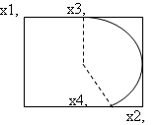
Chord(x1, y1, x2, y2, x3, y3, x4, y4) - рисует сегмент из дуги эллипса и хорды:
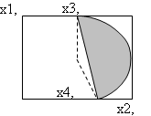

Ellipse(x1, y1, x2, y2) - рисует эллипс;
FillRect(Rect) - закрашивание прямоугольника;
MoveTo (x, y) - - перемещает перо в точку с координатами x, y;
LineTo(x, y) - рисует линию из текущего положения пера в точку с координатами x и y;
Pie(x1, y1, x2, y2, x3, y3, x4, y4) - - рисует сектор эллипса;
Poligon(Point: array of TPoint) - вычерчивание заданного многоугольника.
Пример.
var
P: array[1..3] of TPoint;
begin
P[1].x := 10; P[1].y := 300;
P[2].x := 200; P[2].y := 300;
P[3].x := 100; P[3].y := 20;
Canvas.Poligon(P);
end;
Poliline(Point: array of TPoint) - рисует ломаную;
RoundRect(x1, y1, x2, y2, x3, y3) - вычерчивание и заполнение прямоугольника со скругленными углами
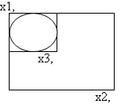
TextOut(x, y, S: String) - осуществляет вывод строки;
Метод TextRec выводит текст только внутри указанного прямоугольника. Длину и высоту текста можно узнать с помощью функций TextWidth и TextHeight;
Draw(x, y, Graphic: TGraphic) - прорисовка графического объекта Graphic так, чтобы левый верхний угол располагался в (x, y). Объект Graphic может быть типа Bitmap, Icon и Metafile;
StretchDraw(Rect: TRect; Graphic: TGraphic) - вычерчивание и масштабирование объекта Graphic до полного заполнения Rect.
Пример. На форме имеется Image1. С помощью свойства Picture в нее помещена картинка. Требуется переместить эту картинку в другое положение.

Procedure TForm1.FormPaint( );
begin
with Canvas do begin
Draw (0, 0, Image1.Picture.Bitmap);
StretchDraw (Rect(250,0,350,50), Image1.Picture.Bitmap);
end;end;
Как правило, все графические операции осуществляются не на форме, а посредством специальных графических компонент, например компонента Image, который позволяет разместить на экране растровое изображение, пиктограмму, метафайл, либо собственное изображение.

5. Перечень вопросов для допуска к лабораторной работе: ответить на вопросы теста

6. Практическая и экспериментальная часть работы.
Задание 1 Разработать приложение отображения результатов вычислений в виде графика
Построить графики функций для соответствующих вариантов из работы №1. Таблицу данных получить путем изменения параметра X с шагом h. Вывод исходных данных организовать через окна TЕdit. Самостоятельно выбрать удобные параметры настройки.
Задание 2
1.. Запустите Delphi и сохраните новый проект в папке под названием «Графические примитивы».
2.. Установите на форму компоненты и настройте их свойства так, как показано на рисунке:
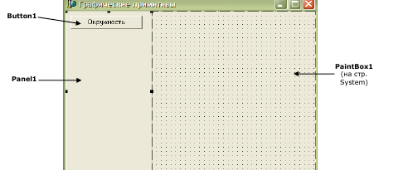

Рисунок 13.3 – Вид формы

3.. Создайте обработчик события нажатия кнопки onClick и внесите в него следующий код программы:
with PaintBox1.Canvas do //ссылаемся на канву PaintBox1
begin
Brush.Color:=clRed; //устанавливаем цвет заливки
Brush.Style:=bsFDiagonal; //устанавливаем стиль заливки
Pen.Color:=clBlue; //устанавливаем цвет границы
Pen.Width:=4; //устанавливаем толщину границы
Ellipse(10,10,100,100); //рисуем эллипс
end;
4.. Установите на панель вторую кнопку, назовите ее «Задание 1». Эта кнопка будет также рисовать эллипс, но другого цвета (цвет заливки синий, сплошная, цвет границы черный). Создайте обработчик события нажатия кнопки и внесите следующий фрагмент программы, вставляя вместо многоточий свой код:
with PaintBox1.Canvas do //ссылаемся на канву PaintBox1
begin
. . . . . . . . . //цвет заливки - синий
. . . . . . . . . //стиль заливки - сплошная
. . . . . . . . . // цвет границы - черный
. . . . . . . . . //толщина границы – 3 пикселя
Ellipse(10,10,100,100); //рисуем эллипс
end;
5. Установите на панель третью кнопку, назовите ее «Прямоугольник». Данная кнопка будет рисовать прямоугольник зеленого цвета. Внесите следующий код программы:
with PaintBox1.Canvas do //ссылаемся на канву PaintBox1
begin
Brush.Color:=clGreen; //устанавливаем цвет заливки
Brush.Style:=bsSolid; //устанавливаем стиль заливки
Rectangle(10,10,100,100); //рисуем прямоугольник
end;
6. Запустите программу на выполнение (F9) и, щелкая по кнопкам, проверьте их работу.
7. Обратите внимание, если вы нажмете кнопку «Окружность», после нажатия на кнопку «Прямоугольник», окружность нарисуется поверх прямоугольника. Чтобы устранить этот недостаток, добавьте вначале каждой процедуры следующие строки, которые также относятся к канве PaintBox1:
Brush.color:=clWhite;
Rectangle(0,0,PaintBox1.Width,PaintBox1.Height);
Button1
Panel1
PaintBox1 (на стр. System)

8. Запустите программу и проверьте правильность работы кнопок.
9. Установите на форму четвертую кнопку и назовите ее «Задание 2». В обработчик события нажатия кнопки внесите следующий фрагмент, вместо точек подставляя нужный код:
with PaintBox1.Canvas do //ссылаемся на канву PaintBox1
begin
Brush.color:=clWhite; //очищаем область рисования
Rectangle(0,0,PaintBox1.Width,PaintBox1.Height);
//установите цвет заливки – синим, стиль заливки – сплошная
. . . . . . . . . . . .
Rectangle(10,10,100,100); //рисуем прямоугольник
//установите толщину границы – 2, цвет заливки – красный
. . . . . . . . . . . .
Ellipse(100,10,200,100); //рисуем эллипс
end;
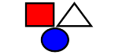
10. Установите на панель еще одну кнопку и составьте программу, выводящую на экран следующее изображение:


11*. Напишите программу, выводящую рамку с конвертом. Рамка рисуется с помощью двух прямоугольников (оператор Rectangle) разного цвета, конверт – придумайте сами. Координаты тоже выберите сами.

12.* Составьте программу, выводящую на экран елочку, состоящую из трех треугольников, поставленных друг на друга.
Для рисования треугольника используйте операторы MoveTo и LineTo.
Для заливки треугольника, используйте следующие операторы:
Brush.Color:=clgreen; //указывается цвет заливки - зеленый
FloodFill(100,30,clBlack,fsborder); //заливка до границы черного цвета, начиная с точки 100,30
Для того, чтобы закрасить замкнутую область (например, треугольник), необходимо задать цвет заливки, а затем, используя оператор FloodFill, необходимо указать точку внутри этой области и цвет границы, до которой следует выполнить заливку.



13.* Создайте программу, выводящую на экран расположенные рядом куб и пирамиду.



14.* Создайте программу, выводящую на экран веселую рожицу желтого цвета. Для рисования улыбки используйте процедуру Arc.


15.* Составьте программу, выводящую на экран следующие элементы:


16*Составьте программу, выводящую на экран следующие элементы:


17* Составьте программу, выводящую на экран следующий элемент:


18. Запустите Delphi и сохраните новый проект в папке под названием «Практическая работа
19. Установите на форму кнопку и компонент PaintBox (стр. System). Кнопке дайте название «Центрические окружности».
20. Создайте обработчик события нажатия кнопки и внесите в него следующий фрагмент программы:
var i:integer;
begin
Randomize;
with PaintBox1.Canvas do //указываем холст, на котором рисуем
begin
for i:=15 downto 1 do //15 окружностей – цикл выполняется 15 раз
begin
Brush.Color:=random(color); //цвет очередной окружности случайный
ellipse(100-5*i,100-5*i,100+5*i,100+5*i); //рисуем окружность
end;
end;

Измените строчку программы
Brush.Color:=random(color);
на строчку
Brush.Color:=RGB(random(255),random(255),random(255));
Функция RGB получает цвет путем смешивания трех базовых цветов: Red, Green, Blue
(красный, зеленый, синий). Каждый из цветов задается числом в диапазоне 0..255.
Например, оператор Brush.Color:=RGB(255,0,0); задает красный насыщенный цвет, а
строка Brush.Color:=RGB(255,0,255); задает фиолетовый цвет.
В нашем примере числа трех составляющих задаются случайным образом с помощью функции Random.
Запустите программу на выполнение.
Замените теперь, строку
Brush.Color:=RGB(random(255),random(255),random(255));
на строку
Brush.Color:=RGB(random(255),0,0);
Запустите программу и посмотрите изменения.

21 Запустите Delphi и установите на форму кнопку и компонент PaintBox. В обработчике события нажатия кнопки внесите следующий код программы:
const r=15;
var x:real;y0:integer;
begin
y0:=100; x:=0;
with PaintBox1.Canvas do
begin
while x<PaintBox1.Width do begin
brush.Color:=clred;
Ellipse(round(x-r), y0-r, round(x+r),y0+r);
Pen.Color:=clBtnFace;
Ellipse(round(x-r), y0-r, round(x+r),y0+r);
x:=x+0.1;
end;
end; end;

Запустите программу на выполнения.
Задание 1: измените программу таким образом, чтобы окружность двигалась с меньшей скоростью (медленней).
Задание 2:* измените программу так, чтобы окружность двигалась по диагонали (из левого верхнего в правый нижний угол).
Задание 3.* измените программу так, чтобы из левого верхнего угла в правый нижний угол двигался прямоугольник, меняя цвет случайным образом, а из правого верхнего угла в левый нижний двигался другой прямоугольник красного цвета.

*Составьте программу, выводящую на экран, движущийся машину (или движущееся солнце).
Дополнительное задание (по желанию)
Создать простейший графический редактор. Левой кнопкой мыши мы сможем рисовать непрерывную кривую, а правой — закрашивать выбранным цветом получающиеся области.
Ход работы:
Начните новый проект в Delphi и сохраните его в отдельной папке под названием “GrEdit” (Имя модуля формы – unit1.pas, имя проекта – GrEdit.dpr).

Расположите на форме компоненты, как показано на рисунке и придайте им такой же внешний вид за счет изменения необходимых свойств в инспекторе объектов. Компоненты ColorGrid и SpinEdit расположены на вкладке “Samples”.
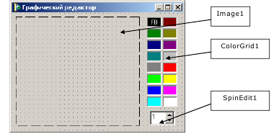

Создайте для компонента Image1 обработчик события OnMouseMove и в созданный Delphi шаблон поместите следующую строку:
if ssLeft in Shift then Image1..Canvas.LineTo(X,Y);
Запустите проект и попробуйте перемещать мышь с нажатой левой кнопкой. За мышкой останется след. Отпустите кнопку — и рисование прекратится. Но стоит снова нажать левую кнопку мыши, как нарисованная кривая соединяется прямой линией с курсором мыши.
Чтобы исправить ошибку: нужно в момент нажатия кнопки "перескакивать" в новое
положение курсора без рисования.
Для этого создайте для компонента IImmaaggee11 обработчик события OnMouseDown:
Image1.Canvas.MoveTo(X,Y);
Обратите внимание, как работает компонент ColorGrid – при щелчке по нему левой кнопкой мыши устанавливается значок FG (ForegroundColor – цвет переднего плана, или цвет рисования), а при щелчке правой кнопкой мыши устанавливается значок BG (BackgroundColor – цвет фона).
ForegroundColor и BackgroundColor представляют собой свойства компонента
ColorGrid, которые доступны программисту для чтения во время работы программы.
Используем эти свойства для установки цвета рисования и цвета фона для компонента Image1.

При изменении компонента ColorGrid1 будем изменять цвет пера и кисти для Image1.
Для этого создайте для ColorGrid1 обработчик события onChange и внесите в него следующие строки:
Image1.Canvas.Pen.Color := ColorGrid1.ForegroundColor;
Image1.Canvas.Brush.Color:= ColorGrid1.BackgroundColor;
А обработчик события OnMouseDown компонента IImmaaggee11 измените так:
with Image1.Canvas do
case Button of
mbLeft : MoveTo(X,Y);
mbRight: FloodFill (X,Y, Pixels [X,Y], fsSurface);
end;
Для изменения толщины линии будем использовать компонент SpinEdit1.
Установите у компонента SpinEdit1 свойство EditorEnabled в False чтобы запретить
редактирование с клавиатуры значения поля ввода. Создайте для SpinEdit1 обработчик события OnChange и внесите следующий текст:
Image1.Canvas.Pen.Width:=SpinEdit1.Value;
Создайте для формы обработчик события OnCreate и внесите следующую строку:
Image1.Canvas.FillRect(Image1.BoundsRect);
Image1
ColorGrid1
SpinEdit1
******************************************
7. Вывод.

8. Контрольные вопросы.
1 Для каких целей используется двумерный массив Seriesk?
2 Назначение компонента NChart
3 Поясните назначение «канвы»
4 Как выглядит система координат канвы?
5 Поясните, как работает компонент ColorGrid

9.Содержание отчета
1Тема. Цель
2 Ответы на контрольные вопросы
3 Выполненное практическое задание

Лабораторная работа №20

Тема. Разработка оконного приложения с несколькими формами.
1.Цель. Приобретение практических навыков разработки приложения с использованием компонентов главного и вспомогательного меню: (MainMenu, PopupMenu, StringGrid). Приобретение практических навыков разработки приложений с использованием компонентов OpenPictureDialog, FontDialog, ColorDialog, Open Dialog. Приобретение практических навыков разработки приложения с несколькими формами.
2.Инструктаж на рабочем месте проводится согласно инструкции по охране труда при работе в лаборатории Технологии разработки БД, Автоматизированного проектирования технологических процессов и программирования №319 ИОТ – 029 2016.

3. Перечень средств обучения: персональный компьютер

4.Теоретическая часть
Использование компонентов MainMenu, PopupMenu, StringGrid
В Delphi есть два компонента, используемые для создания меню: MainMenu – главное меню и PopupMenu – контекстное меню.
MainMenu - невизуальный компонент. Наиболее важным свойством этого компонерта является свойство Items. Для его заполнения нужно вызвать Menu Designer, которое появляется при двойном щелчке по компоненту MainMenu. Каждый элемент свойства Items – это отдельный пункт меню, который обладает след. Свойствами:
- Caption – заголовок пункта меню;
- Count – указывает количество элементов;
- Dafault – устанавливает данный пункт меню в качестве используемого по умолчанию;
- MenuIndex – Вычисляет индекс указанного пункта меню;
- ShortCut – позволяет указать «горячую» клавишу для данного пункта меню. PopupMenu – невизуальный компонент, который в отличие от главного меню, которое постоянно находится на экране, выводится в случае необходимости при нажатии правой кнопки мыши на компонент, с которым оно связано.
Для того, чтобы связать это меню с определенным компонентом, используется свойство PopupMenu визуальных компонентов.
StringGrid – позволяет хранить и автоматически отображать текстовую информацию. Основные свойства
- ColCount, RowCount – задают число строк и число столбцов таблицы (нумерация с нуля);
- ColWidth, RowHeigth – задают высоту строк и ширину столбцов;
- FixedCols,FixedRows – задают число фиксированных строк и столбцов(остаются недвижимыми при прокрутке);
- Cells[aCol, aRow] – используется для доступа к отдельной ячейке, aCol – номер столбца, aRow – номер строки;
- Cols[index], Row[index] – обеспечивает доступ к любому столбцу и строке таблицы.
В Delphi имеется ряд диалогов для операционной системы Windows.
OpenDialog – компонент представляет собой стандартное диалоговое окно выбора и
открытия файлов.
OpenPictureDialog – предназначен для открытия графических файлов.
Основные свойства:
- FileName – содержит имя выбранного файла;
- Files – содержит список имен выделенных файлов;
- Filter – позволяет задавать фильтр для файлов, которые будут отображаться в диалоговом окне;
- InitialDir – позволяет установить начальный каталог поиска в Инспекторе объектов. FontDialog – предназначен для настройки шрифта и его характеристик.
Основные свойства
- Font – результат изменения характеристик шрифта;
- MaxFontSize – установка максимального размера шрифта;
- MinFontSize – установка минимального размера шрифта.
ColorDialog – предоставляет возможность выбора определенного цвета из палитры. Основным свойством является свойство Color - содержит данные о выбранном пользователем цвете.
5. Перечень вопросов для допуска к лабораторной работе: ответить на вопросы теста

6. Практическая и экспериментальная часть работы.
Создайте проект, состоящий из нескольких форм: титульной формы, формы меню, формы помощи и формы непосредственно теста. В зависимости от правильности ответов на тест, который состоит из нескольких разделов (в свою очередь в разделе может быть несколько вопросов), подсчитывается результат и выставляется оценка по каждому разделу.
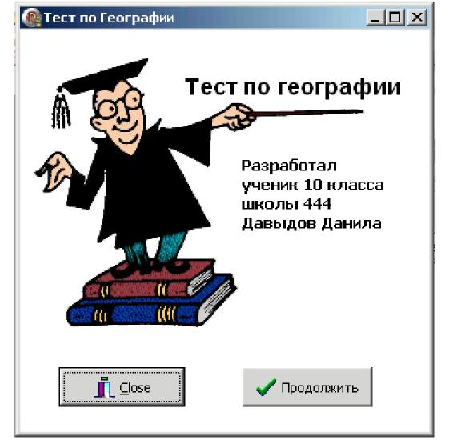
Новыми в этой программе являются:
- использование в проекте нескольких форм и организация вызова этих форм,
- использование шаблона формы Tabbed pages из окна New Items вкладки Forms,
- создание и использование компонента главное меню формы MainMenu, палитры компонентов Standard,
- компонента Memo (многострочный текстовый редактор),
- использование компонента Image палитры компонентов Additional для размещения графического объекта,
- компонента PageControl (набор панелей с закладками).
План разработки программы
1. Состав проекта
Откройте новый проект. Работа над проектом состоит из последовательного создания пяти форм:
Титульная форма,
Форма меню,
Форма инструкции,
Форма тестирования,
Форма результата.
2. Титульная форма
Создайте титульную форму. Дайте название форме «Тест по Географии».
Разместите в форме компонент Image (графический объект), который находится на вкладке Additional палитры компонентов. Выделите Image, справа от свойства Picture щелкните на кнопке с тремя точками. В появившемся окне встроенного редактора Picture Editor щелкните кнопку «Load», которая вызывает открытие окна для установки имени графического файла. Найдите на диске нужный графический файл и щелкните на его имени. Выбранная картинка появится вначале в служебном окне, и если пользователь подтвердит (кнопка «OK»), то картинка появится и в окне формы.
Изображение, которое разместили на форме, имеет белый фон. Для того, чтобы изображение резко не выделялось на форме, поменяем цвет фона формы на белый – значение свойства Color clWhite.
Разместите в форме метки в соответствии с рис. и присвойте им заголовки.
Разместите в форме кнопку «Выход», обеспечивающую прекращение выполнения задачи.
Разместите в форме кнопку «Продолжить». Пока не задаем действия, которые будут выполняться по нажатию этой кнопки.
2.6. Сохраните форму под именем, например, F_Titul.pas и проект – Pr10.dpr.

3. Форма «Меню»
3.1. Создайте новую форму (U_Menu) с помощью команды File/New/Form. Выполните следующие действия.
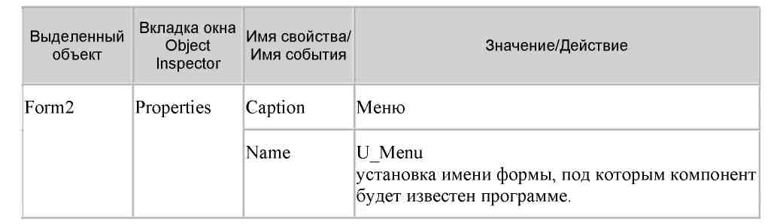
3.2. Создайте меню с помощью компонента MainMenu, который находится на странице палитры компонентов Standard. Теперь необходимо создать его опции (пункты меню).
Дважды щелкните на появившейся пиктограмме MainMenu или, выделив компонент MainMenu, дважды щелкните по кнопке в правой половине строки свойства Items. И в том и в другом случае на экране появится окно с заголовком U_Menu.MainMenu1
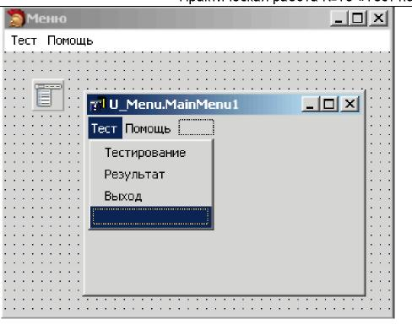

Установите в качестве значения свойства Caption название первого пункта меню «Тест». Оно запишется в синем прямоугольнике слева на полосе меню. Нажмите клавишу «Enter». Теперь опция готова и можно переходить к созданию следующей опции.
Каждая опция главного меню может содержать список подопций. Для создания их щелкните мышью по строке ниже опции и введите первую подопцию. Продолжайте ввод, пока не будет создан весь список подопций.
В названиях опций, являющихся значениями свойства Caption, можно указать символ «&» перед тем символом, который будет использоваться для быстрого выбора опции. В нашем примере для опции «Тест» можно выбрать сочетание клавиш Alt+T. Для этого в строке Caption указать «&Тест».
Опция «Тест» должна содержать подопции «Тестирование», «Результат», «Выход».
Опция «Помощь» не должна содержать подопций.
Для реализации подопции «Выход» выполните следующие команды:
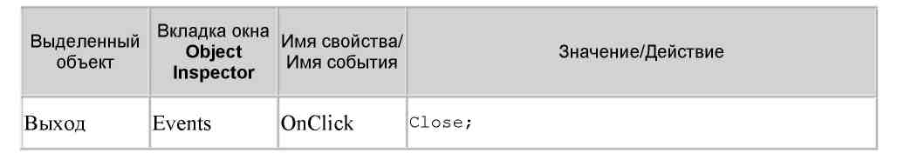
3.3. Сохраните форму под именем F_Menu.pas.

4. Создадим переход с титульной формы на форму «Меню». Для этого перейдите на титульную форму и создайте процедуры обработки события:
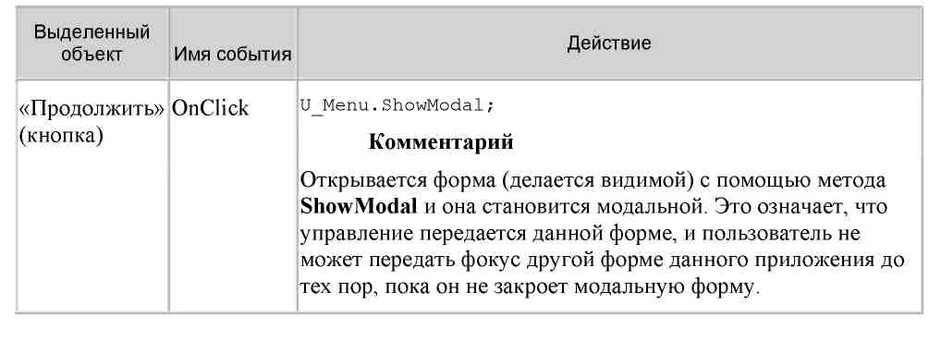
Кроме того, нужно подсоединить к модулю F_Titul.pas форму U_Menu, указав в списке подсоединяемых модулей (раздел Uses), имя файла F_Menu.
interface
uses
Windows, Dialogs, ExtCtrls
Messages, SysUtils, Classes, Graphics, Controls, Forms,
StdCtrls, Buttons, F_Menu;
Сохраните выполненный проект (File/Save All). Запустите программу на выполнение и проверите правильность ее работы:
перейдите с титульной формы на форму «Меню»,
выйти из проекта.

5. Создание формы помощи
5.1. С помощью команды File/New/Other откройте окно New Items, при помощи которого создайте новую форму (U_Instr).
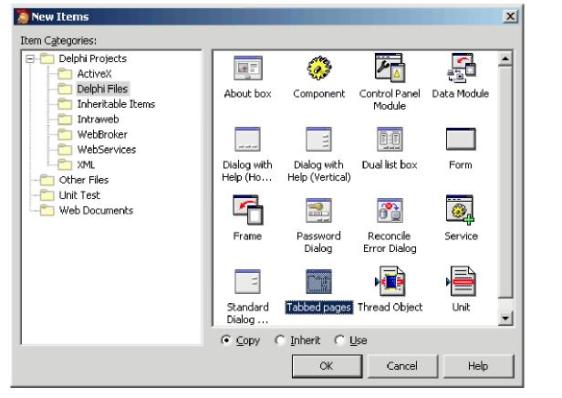
На вкладке Forms выбрите форму Tabbed pages. Появится стандартное окно новой формы Tabbed Notebook Dialog
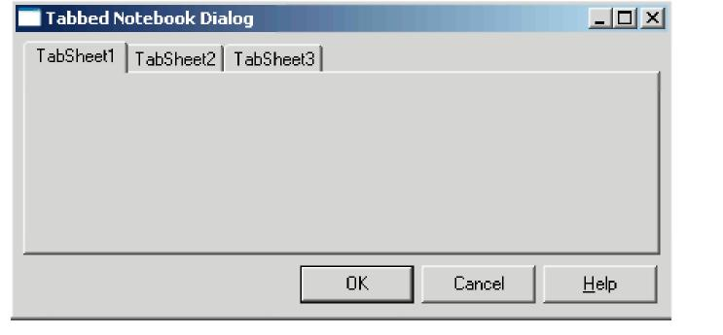
Рассмотрите список объектов, содержащихся на форме
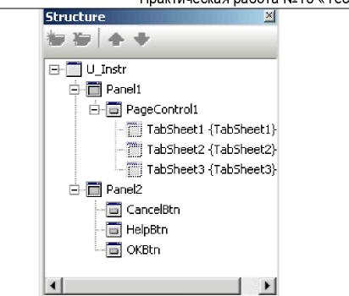
Форма построена на основе компоненты TPageControl и содержит несколько перекрывающих друг друга панелей класса TTabSheet. Каждая вкладка может содержать свой набор помещенных на нее компонентов. Чтобы на этапе конструирования добавить новую панель или выбрать ранее вставленную, надо щелкнуть на объекте правой кнопкой мыши и выбрать New Page (новая панель), Next Page (следующая панель) или Previous Page (предыдущая панель). Смена панелей идет циклически.
Удалите объекты-кнопки «OK» и «Help».
Замените название кнопки «Cancel» на «Выход» и установите для нее действие Close;
Измените название формы, для чего в Object Inspector откройте список объектов, выберите PagesDlg1:
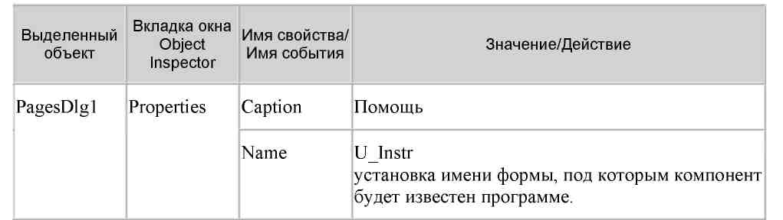
Дайте страницам названия «Правила работы», «Тематика теста», «Авторские права», для этого в свойстве Caption замените соответственно TabSheet1, TabSheet2, TabSheet3.
Заполните страницы формы Tabbed Notebook Dialog текстом инструкции, для чего на каждую страницу добавьте экземпляр компонента Memo из вкладки Standard палитры компонентов. Для ввода текста в объект Memo щелкните на кнопке с тремя точками свойства Lines. В появившемся окне встроенного редактора ввести необходимый текст.
Для того чтобы вставленный объект совпадал по цвету с формой, выполните следующие действия:
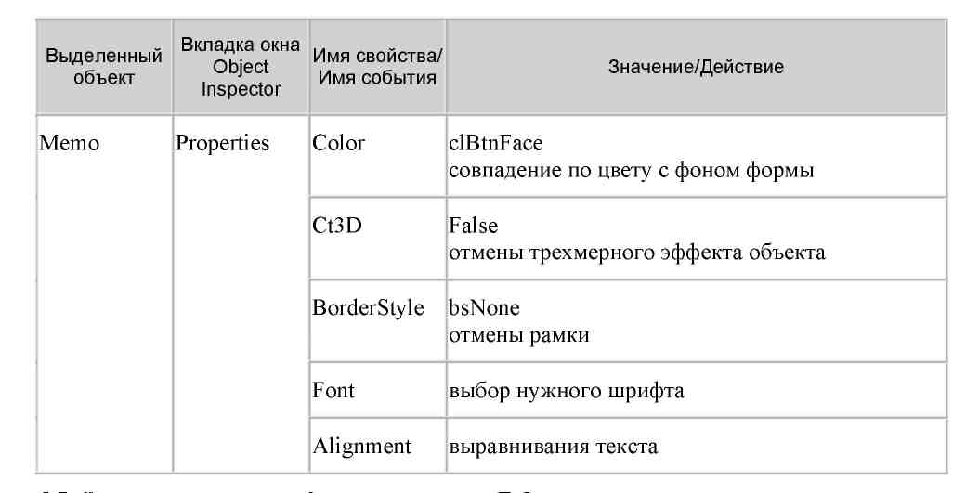
Сохраните созданную форму под именем F_Instr.pas.
Создайте переход с формы «Меню» на форму «Помощь». Для этого перейдите на форму «Меню», установите курсор на опцию «Помощь», щелкните мышью и внести изменения в процедуру обработки события:
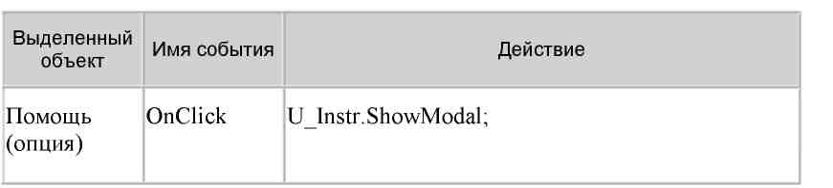
Кроме того, нужно подсоединить к модулю F_Menu.pas форму U_Instr, указав в списке подсоединяемых модулей (раздел Uses), имя файла F_Instr.
interface
uses
Windows, Messages, SysUtils, Classes, Graphics, Controls, Forms,
Dialogs,
Menus, F_Instr;
5.9. Сохраните выполненную работу (File/Save All). Запустите программу на выполнение и проверите правильность ее работы:
перейдите с титульной формы на форму «Меню»,
перейдите с формы «Меню» на форму «Помощь»,
выйдите из проекта.

6. Создание формы «Тестирование»
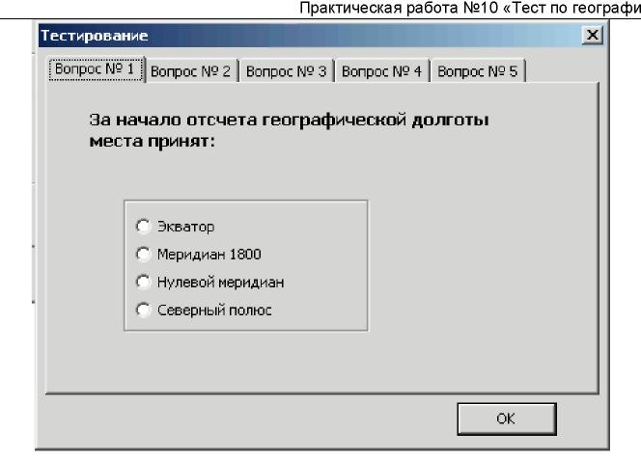
6.1. Создайте форму «Тестирование» (U_Test) на основе стандартной формы Tabbed Notebook Dialog и включите в нее 5 вопросов (5 вкладок TtabSheet) как показано на рис.

Пример теста по географии:
1) За начало отсчета географической долготы места принят:
Экватор
Меридиан 180⁰
Нулевой меридиан
Северный полюс
2) Линии, соединяющие на климатических картах точки с одинаковым атмосферным давлением, называются:
Горизонталями
Изометмами
Изобарами
Изогиетами
3) Артезианскими называются воды:
Почвенные
Грунтовые
Межпластовые ненапорные
Межпластовые напорные
4) Основным географическим следствием шарообразной формы Земли являются:
Смена дня и ночи
Смена времени года
Широтная зональность
Высотная поясность
5) Образование пояса низкого атмосферного давления в экваториальных широтах
обусловлено прежде всего:
Низкими температурами воздуха
Высокими температурами воздуха
Деятельностью циклонов
Деятельностью антициклонов
Самостоятельно создайте форму «Тестирования» и переход на нее из формы «Меню». Для этого повторить все шаги, которые были сделаны при создании формы «Помощь» (см. пункт 5). Сохраните созданную форму под именем F_Test.pas.
Сохраните выполненную работу (File/Save All). Запустите программу на выполнение и проверьте правильность ее работы:

перейдите с «Титульной» формы на форму «Меню»;
перейдите с формы «Меню» на форму «Тестирования»;
Выполните тестирования;
выйти из проекта

7. Создание формы «Результат»
Форма «Результат» (U_Rez) должна содержать оценку тестирования и кнопку «Выход».
7.1. Самостоятельно создайте форму «Результат» и переход на нее из формы «Меню». Для этого повторите все шаги, которые были сделаны при создании формы «Помощь»
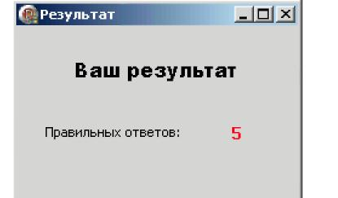

7.2. Для определения правильности ответов объявим типизированную константу OTV,
которая будет содержать список правильных ответов на все вопросы (правильный ответ
– 1, неправильный ответ – 0), а для подсчета количества правильных ответов введем
переменную Ball. Чтобы OTV и Ball были доступны в других формах, объявление этих
данных необходимо вставить перед разделом implementation формы «Результат».
Внесите изменения в программу.
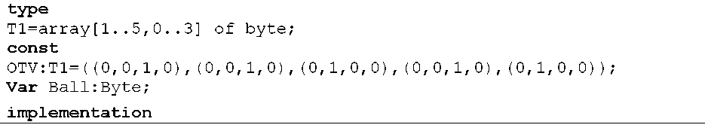
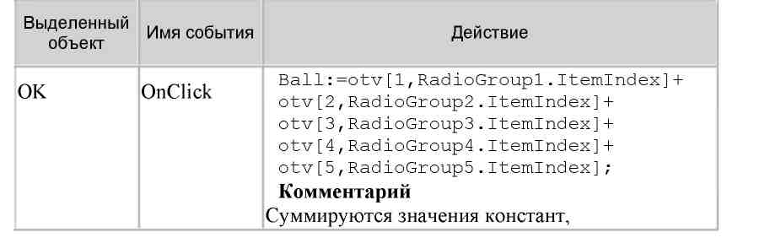
Сохраните созданную форму под именем F_Rez.pas.
Для подсчета количества правильных ответов перейдем на форму «Тестирование» и для кнопки «OK» внести изменения в процедуру обработки события:
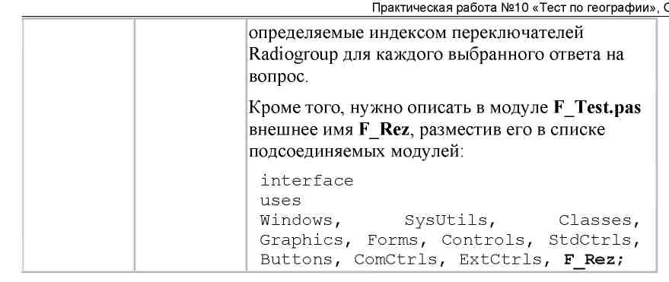

7.5. Создайте переход с формы «Меню» на форму «Результат». Для этого нужно перейдите на форму «Меню» и установите курсор на опции «Результат», щелкните мышью и внесите изменения в процедуру обработки:
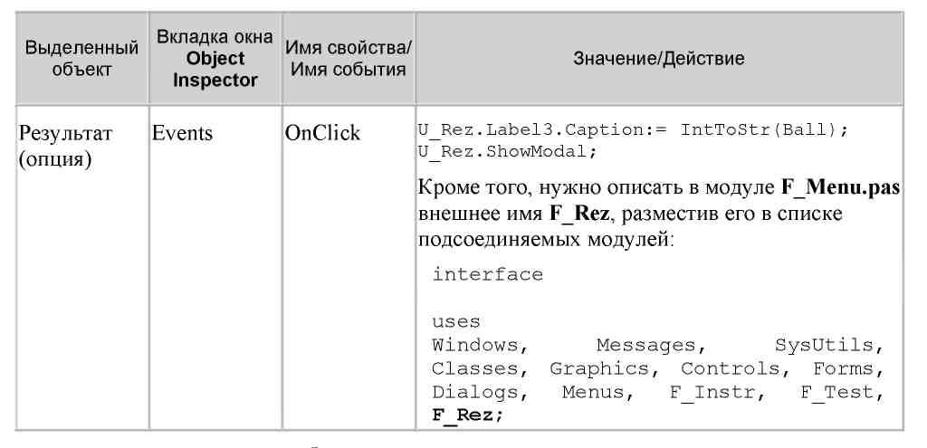

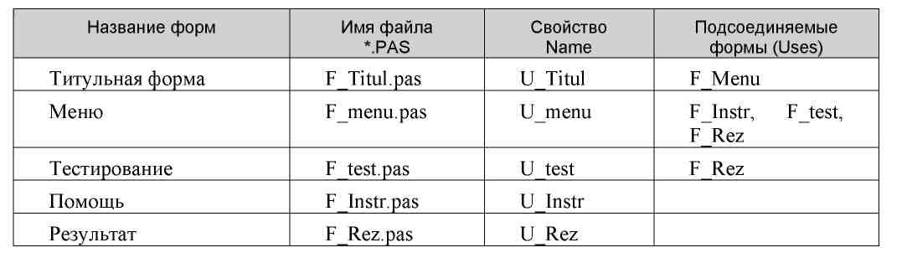

Листинг программы
Для самоконтроля ниже приводится сводная таблица форм и текст программы.
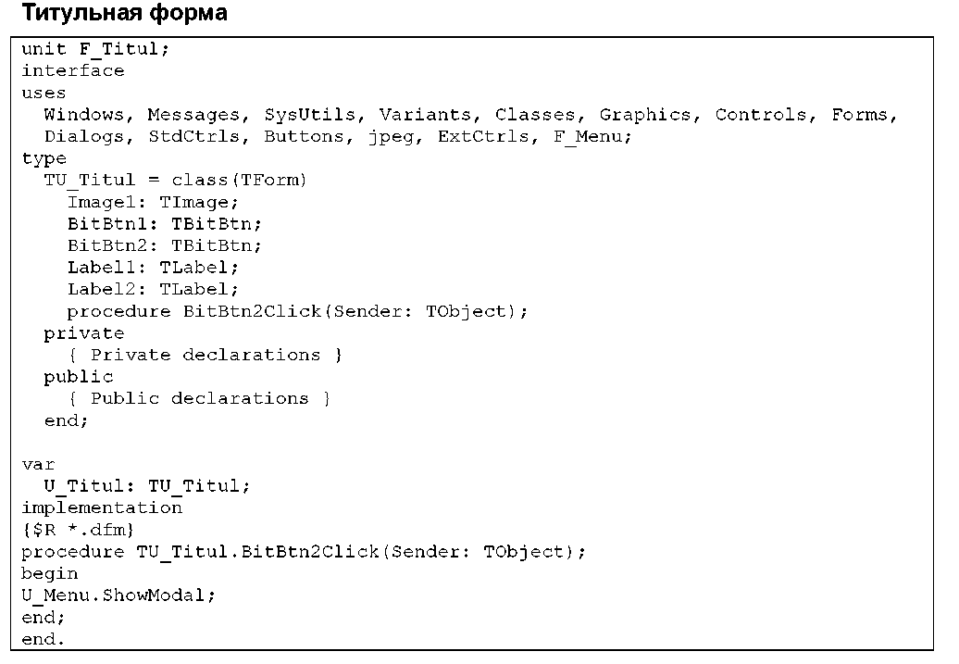
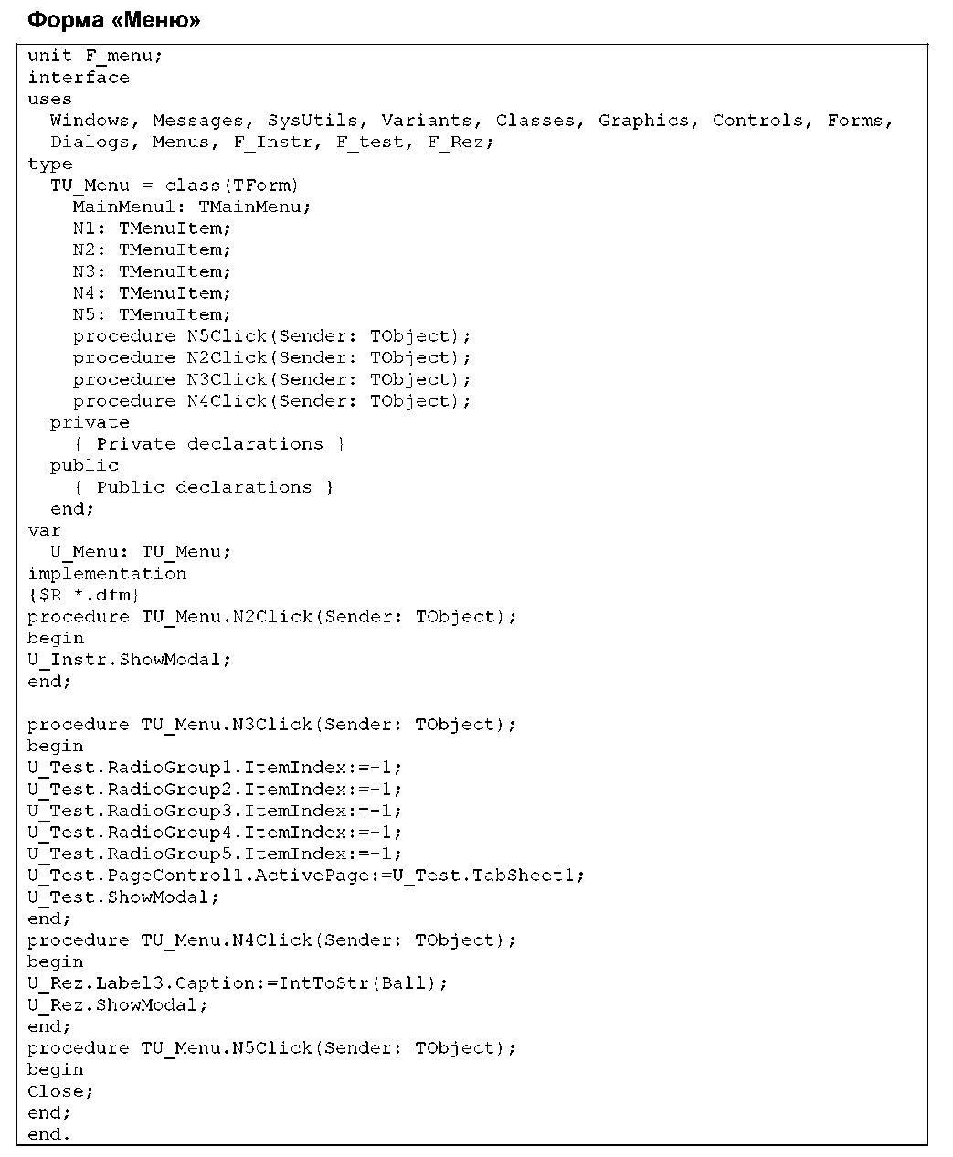

Форма «Помощь»
unit F_Instr;
interface
uses Windows, SysUtils, Classes, Graphics, Forms, Controls, StdCtrls, Buttons, ComCtrls, ExtCtrls;
type
TU_Instr = class(TForm)
Panel1: TPanel;
Panel2: TPanel;
PageControl1: TPageControl;
TabSheet1: TTabSheet;
TabSheet2: TTabSheet;
TabSheet3: TTabSheet;
CancelBtn: TButton;
procedure CancelBtnClick(Sender: TObject); private
{ Private declarations } public
{ Public declarations } end;
var
U_Instr: TU_Instr;
implementation
{$R *.dfm}
procedure TU_Instr.CancelBtnClick(Sender: TObject);
begin Close; end;
end.

Форма «Тестирование»
unit F_test;
interface
uses Windows, SysUtils, Classes, Graphics, Forms, Controls, StdCtrls, Buttons, ComCtrls, ExtCtrls, F_Rez;
type
TU_Test = class(TForm)
Panel1: TPanel;
Panel2: TPanel;
PageControl1: TPageControl;
TabSheet1: TTabSheet;
TabSheet2: TTabSheet;
TabSheet3: TTabSheet;
OKBtn: TButton;
TabSheet4: TTabSheet;
TabSheet5: TTabSheet;
Label1: TLabel;
RadioGroup1: TRadioGroup;
Label2: TLabel;
RadioGroup2: TRadioGroup;
Label3: TLabel;
RadioGroup3: TRadioGroup;
Label4: TLabel;
RadioGroup4: TRadioGroup;
Label5: TLabel;
RadioGroup5: TRadioGroup;
procedure OKBtnClick(Sender: TObject); private
{ Private declarations } public
{ Public declarations } end;
TU_Test; implementation {$R *.dfm}
procedure TU_Test.OKBtnClick(Sender: TObject);
begin
Ball:=otv[1,RadioGroup1.ItemIndex]+
otv[2,RadioGroup2.ItemIndex]+
otv[3,RadioGroup3.ItemIndex]+
otv[4,RadioGroup4.ItemIndex]+
otv[5,RadioGroup5.ItemIndex];
end; end.
var U_Test
Форма «Результат»
unit F_Rez;
interface
uses
Windows, Messages, SysUtils, Variants, Classes, Graphics, Controls, Forms, Dialogs, StdCtrls;
type
TU_Rez = class(TForm)
Label1: TLabel;
Label2: TLabel;
Label3: TLabel;
procedure FormCreate(Sender: TObject); private
{ Private declarations } public
{ Public declarations } end;
var
U_Rez: TU_Rez; type
T1=array[1..5,0..3] of byte; const
otv:T1=((0,0,1,0),(0,0,1,0),(0,1,0,0),(0,0,1,0),(0,1,0,0)); Var Ball:Byte; implementation
{$R *.dfm}
procedure TU_Rez.FormCreate(Sender: TObject); begin
Label3.Caption:=IntToStr(Ball); end;
end.
Форма «Результат»
unit F_Rez;
interface
uses
Windows, Messages, SysUtils, Variants, Classes, Graphics, Controls, Forms, Dialogs, StdCtrls;
type
TU_Rez = class(TForm)
Label1: TLabel;
Label2: TLabel;
Label3: TLabel;
procedure FormCreate(Sender: TObject); private
{ Private declarations } public
{ Public declarations } end;
var
U_Rez: TU_Rez; type
T1=array[1..5,0..3] of byte; const
otv:T1=((0,0,1,0),(0,0,1,0),(0,1,0,0),(0,0,1,0),(0,1,0,0)); Var Ball:Byte; implementation
{$R *.dfm}
procedure TU_Rez.FormCreate(Sender: TObject); begin
Label3.Caption:=IntToStr(Ball); end;
end.

7. Вывод.

8. Контрольные вопросы.
1 Для чего в Delphi еспользуются компоненты MainMenu и PopupMenu?
2 Верно ли утверждение - MainMenu - невизуальный компонент?
3 Использование какого свойства MainMenu позволяет добавлять отдельные пункт меню?
4 В чем отличие главного и контекстного меню?
5 …………….– компонент представляет собой стандартное диалоговое окно выбора и
открытия файлов.

9.Содержание отчета
1Тема. Цель
2 Ответы на контрольные вопросы
3 Выполненное практическое задание

Информационное обеспечение обучения
Перечень рекомендуемых учебных изданий, Интернет-ресурсов, дополнительной литературы
Основные источники:
- Федотова С.В. Создание Windows-приложений в среде Delphi [Электронный ресурс]/ Федотова С.В.— Электрон. текстовые данные.— М.: СОЛОН-ПРЕСС, 2011.— 220 c.— Режим доступа: http://www.iprbookshop.ru/8664.— ЭБС «IPRbooks», по паролю
- Ремнев А.А. Курс Delphi для начинающих. Полигон нестандартных задач [Электронный ресурс]/ Ремнев А.А., Федотова С.В.— Электрон. текстовые данные.— М.: СОЛОН-ПРЕСС, 2011.— 360 c.— Режим доступа: http://www.iprbookshop.ru/8680.— ЭБС «IPRbooks», по паролю
- Симакин И.Г., Шестаков А.П. Основы алгоритмизации и программирования: учебник для студ. учреждений сред. проф. образования.- М.:Издательский центр «Академия», 2017. – 304 с.
- Симакин И.Г., Шестаков А.П. Основы алгоритмизации и программирования. Практикум: учеб. пособие для студ. учреждений сред. проф. образования.- М.:Издательский центр «Академия», 2017. – 144 с.

Дополнительные источники:
- Соколова Ю.С. Разработка приложений в среде Delphi. Общие приемы программирования. Часть 1 [Электронный ресурс]: учебное пособие/ Соколова Ю.С., Жулева С— Электрон. текстовые данные.— М.: Горячая линия - Телеком, 2013.— 142 c.— Режим доступа: http://www.iprbookshop.ru/12035.— ЭБС «IPRbooks», по паролю
- Соколова Ю.С. Разработка приложений в среде Delphi. Компоненты и их использование. Часть 2 [Электронный ресурс]: учебное пособие/ Соколова Ю.С., Жулева С.Ю.— Электрон. текстовые данные.— М.: Горячая линия - Телеком, 2013.— 142 c.— Режим доступа: http://www.iprbookshop.ru/12036.— ЭБС «IPRbooks», по паролю

Интернет ресурсы
- Общие принципы построения алгоритмов, основные алгоритмические конструкции. Режим доступа http://arbidex.narod.ru/osn2.html
- Алгоритмы. Основные алгоритмические конструкции Режим доступа http://www.cspu.ru/informka/doc/al.pdf
- Ачкасов В.Ю. Ведение в программирование на Delphi Режим доступа http://www.intuit.ru/studies/courses/1024/246/lecture
- Delphi программирование. Форма доступа: http://www.delphisources.ru/index.html
- Иллюстрированный самоучитель по Delphi 7 для начинаюших. Режим доступа: http://www.realcoding.net/teach/Delphi_7/
- Программирование на Delphi 7. Режим доступа: http://gluk.webhost.ru/delphi.html
- Поляков К Ю Уроки по Delphi Режим доступа: kpolyakov.narod.ru
- Обучающий курс. 13. Ввод и вывод в Delphi. Режим доступа: http://www.interface.ru/home.asp?artId=22441
- Компоненты отображения иерархических данных Режим доступа http://delphiguru.xm6.ru/components/69-komponenty-otobrazheniya-ierarhicheskih-dannyh-treeview-outline-listview.html
- Развитые средства Delphi Режим доступа: http://books.google.com.ua/books?id=gY1zJ0UcBs4C&pg=PA314&lpg=PA314&dq=делфи
- Программирование графики Delphi Режим доступа: http://books.google.com.ua/books?id=mTQPxJX47igC&pg=PA209&dq=делфи

